Зміст
1. Вступ……………………………………………………………....………...9
2. Розділ 1. Методи лінійного програмування………………………….…10
3. 1.1. Основні поняття і означення……………….………………………10
4. 1.2. Симплекс-метод Данцига……………………….………...……...…17
5. 1.3. Двоїстий симплекс-метод……………………………….……….….23
6. 1.4. Спеціальні задачі лінійного програмування……………...….….28
7. 1.4.1. Транспортні задачі ……………………………………….……...…28
8. 1.4.2. Параметричні задачі …………………………………………….… 35
9. 1.4.3. Дробово-лінійні задачі ………………………………………….….40
10. 1.4.4. Цілочисельні задачі. Метод Ґоморі ………………………………..42
11. 1.4.5. Цілочисельні задачі. Метод розгалужень та границь ………….. 44
12. Розділ 2 Чисельні методи одновимірної оптимізації ……………….57
13. 2.1. Постановка задачі і принципи одновимірної оптимізації .……57
14. 2.2. Методи нульового порядку ……………………………………….61
15. 2.2.1. Метод рівномірного пошуку ………………………………………61
16. 2.2.2. Метод ділення відрізка навпіл …………………………………….63
17. 2.2.3. Метод дихотомії ……………………………………………………65
18. 2.2.4. Метод золотого перерізу ……………………………………….….66
19. 2.2.5. Метод Фібоначі ………………………………………………….…68
20. 2.2.6. Метод квадратичної апроксимації ………………………….…….71
21. 2.3. Методи першого й другого порядку ..............................................73
22. 2.3.1. Метод середньої точки ………………………………………...…..73
23. 2.3.2. Метод хорд …………………………………………………………75
24. 2.3.3. Метод Ньютона …………………………………………….......….77

25. Розділ 3. Чисельні методи безумовної багатовимірної
оптимізації……………………………………………………………..….79
26. 3.1. Загальні принципи побудови чисельних методів багатовимірної оптимізації…………………………………………………………………….79
27. 3.2. Методи нульового порядку ………………………………………83
28. 3.2.1. Метод конфігурацій ……………………………………………….84
29. 3.2.2. Метод деформуючого многогранника …………………...………90
30. 3.2.3. Метод спряжених напрямків ……………………………………..93
31. 3.2.4. Адаптивний метод випадкового пошуку ………………………...96
32. 3.3. Методи першого порядку ……………………………………….98
33. 3.3.1. Метод найшвидшого градієнтного спуску ……………………..99
34. 3.3.2. Метод Гауса – Зейделя ………………………………………….102
35. 3.3.3. Метод спряжених градієнтів ……………………………………105
36. 3.4. Методи другого порядку ………………………..………………109
37. 3.4.1. Метод Ньютона …………………………………………………109
38. 3.4.2. Метод Макварда ………………………………………………...113
39. 3.4.3. Квазіньютонівський метод ……………………………………..115
40. Розділ 4. Чисельні методи умовної багатовимірної
Оптимізації ……………………………………………………………..118
41. 4.1. Принципи побудови чисельних методів пошуку умовного екстремуму ………………………………………………………………..118
42. 4.2. Метод штрафних функцій …………………………………….123
43. 4.3 Метод бар’єрних функцій ……………………………………...126
44. 4.4. Метод множників ………………………………………………130
45. 4.5. Метод проекції градієнта ……………………………………..133
46. 4.6. Метод Зойтендейка …………………………………………….142
47. Розділ 5 Заходи з екології …………………………………………146
48. Література …………………………………………………………..149

Вступ

Сучасні вимоги до математичної підготовки інженера досить високі.
Зокрема, від нього вимагається вміння грамотно перекладати на математичну мову технічні, економічні, природничо-наукові та інші прикладні задачі, аналізувати залежність їхніх розв’язків від умов, режимів, параметрів реальних процесів і вибирати найкращі варіанти, тобто мати навички
математичного моделювання й оптимізації реальних об’єктів.
Оскільки в більшості практично важливих випадків аналітичне розв’язання задач оптимізації важке або неможливе, інженер повинен володіти чисельними методами, розрахованими на застосування сучасних комп’ютерів. Дослідимо основні методи розвʼязання саме таких задач.

Кожен розділ містить основні теоретичні відомості, алгоритми методів.

Перший розділ містить основні методи розв’язання задач лінійного
програмування. Розглянуто алгоритмічні особливості двоїстого симплекса-методу і його застосування для розв’язання параметричних і цілочисельних задач лінійного програмування.

У другому розділі розглянуто чисельні методи одновимірної оптимізації, які широко використаються в алгоритмах методів мінімізації багатовимірних функцій. Кожний метод представлений алгоритмом і прикладом.

Третій розділ присвячений основним методам нульового, першого й другого порядків безумовної мінімізації функцій декількох змінних.
Надається порівняльна характеристика методів. Алгоритми й докладно
розібрані приклади дозволяють оцінити особливості кожного методу.

Четвертий розділ містить методи умовної багатовимірної оптимізації,
які побудовані на різних ідеях і підходах до розв’язання задач оптимізації
з обмеженнями.

Пʼятий розділ містить заходи з екології , які пропонуються для підприємств промисловості.

1. МЕТОДИ ЛІНІЙНОГО ПРОГРАМУВАННЯ
Задача лінійного програмування є найбільш повно дослідженою
серед задач математичного програмування. Основним методом
розв’язання задачі лінійного програмування є симплекс-метод Данцига і його модифікація – двоїстий симплекс-метод.
1.1. Основні поняття і означення
Загальна форма математичної моделі задачі лінійного програмування має вигляд:
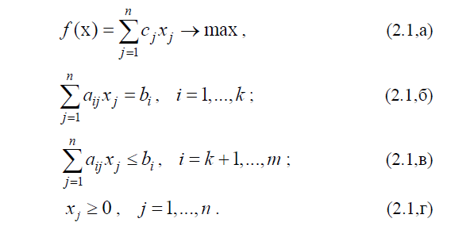
Функція (1.1,а) називається цільовою функцією. Обмеження (1.1,б) – (1.1,г) утворюють множину припустимих розв’язків
X ∩ R^{n} . Шуканий розв’язок X*= (x₁* ; x₂* ; ... x_{n}*; )^{T} X задачі (1.1)
називається оптимальним розв’язком.
Зауваження 1.1. Задача пошуку мінімуму функції f (x) зводиться до еквівалентної задачі пошуку максимуму шляхом заміни знака перед функцією на протилежний:
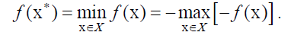
Симплекс-метод можна застосовувати тільки до канонічної форми математичної моделі. Математична модель називається канонічною, якщо в (1.1) обмеження (1.1,б) – (1.1,в) є рівностями, тобто k = m .
Зауваження 1.2. За допомогою еквівалентних перетворень будь-яку форму математичної моделі можна звести до канонічної:
1. В кожне обмеження-нерівність зі знаком ≤ вводять додаткову невід’ємну змінну зі знаком «+», а в кожне обмеження - нерівність зі знаком ≥ вводять невід’ємну змінну зі знаком «–». І навпаки, для переходу від рівняння до нерівності невід’ємна базисна змінна відкидається, тобто
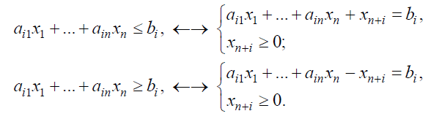
2. Якщо за умовою задачі яка-небудь змінна необмежена за знаком, наприклад x_{n} , то її можна подати у вигляді x_{n}= x_{n+1} – x_{n+2} , де додаткові змінні x_{n+1} ≥ 0 , x_{n+2} ≤ 0 .
Таким чином, з урахуванням зауваження 2.2 будь-яка загальна форма математичної моделі може бути перетворена в канонічну форму.
Канонічна форма математичної моделі має вигляд:
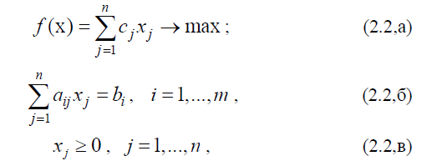

де (1.2,а) - цільова функція, (1.2,б) - система обмежень, (1.2,в) - умови невід’ємності.
Система обмежень (1.2,б) є системою лінійних алгебраїчних рівнянь. Тому в симплекс-методі для пошуку розв’язків використовується метод Жордана - Гауса розв’язування систем рівнянь.
Означення 1.1. Розв’язком системи рівнянь (1.2,б) називається вектор x= (x₁ ; x₂ ; ... ; x_{n} )^{T} , для якого всі рівняння (1.2,б) є правильними числовими рівностями.

Система рівнянь (1.2,б) - сумісна, якщо вона має хоча б один розв’язок. Сумісна система є визначеною, якщо вона має єдиний розв’язок, і невизначеною, якщо має нескінченну множину розв’язків. Дві системи рівнянь еквівалентні (рівносильні), якщо будь-який розв’язок першої системи є розв’язком другої і будь-який розв’язок другої є розв’язком першої.
Процес розв’язування системи рівнянь заснований на еквівалентних перетвореннях вихідної системи в систему, розв’язки якої є очевидними. У класичному методі Жордана - Гауса використовуються наступні формули перетворень:
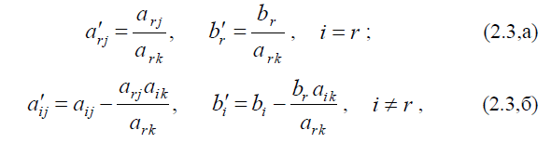
де a_{rk} (≠ 0) – розв'язувальний елемент, відносно змінної x_{k} для якої виконуються перетворення за формулами (1.3); a_{ij} ʹ, b_{i} – нові значення відповідних коефіцієнтів і вільних членів системи рівнянь (1.2).
Формулі (1.3,б) відповідає так зване правило прямокутника: на розв'язувальному a_{rk} і перетвореному a_{ij} елементах, як кінцях однієї з діагоналей прямокутника, визначається друга діагональ, що з'єднує елементи a_{ik} й a_{rj} . Далі з поточного значення a_{ij} віднімається добуток елементів a_{ik} і a_{rj} , поділений на розв'язувальний елемент a_{rk} (рис. 1.1). Одержимо нове значення a_{ij} ʹ .
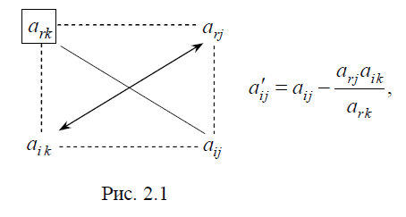

Алгоритм методу Жордана – Гауса
1. Вибрати в лівій частині системи рівнянь (1.2,б) елемент a_{rk} ≠ 0 , який називається розв'язувальним елементом. Рядок і стовпець, на перетині яких знаходиться цей елемент називаються відповідно розв'язувальними.
2. Перерахувати елементи розв'язувального рядка за формулами (1.3,а).
3. Перерахувати всі інші елементи системи рівнянь (1.2,б) за формулами (1.3,б). Змінна x_{k} стає базисною. Обчислення закінчити, якщо побудовано одиничний базис або, якщо система несумісна, інакше перейти до кроку 1.
Зауваження 1.3
1. Система рівнянь несумісна (тобто не має розв’язку), якщо в результаті виконання чергової ітерації хоча б в одному рівнянні всі коефіцієнти при змінних дорівнюють нулю, а вільний член цього рівняння не дорівнює нулю.
2. Сумісна система рівнянь є лінійно залежною, якщо в результаті виконання чергової ітерації хоча б в одному рівнянні всі коефіцієнти при змінних і вільний член дорівнюють нулю.
В процесі розв’язання сумісна лінійно незалежна система рівнянь (1.2) за допомогою методу Жордана - Гауса зводиться до наступного вигляду:
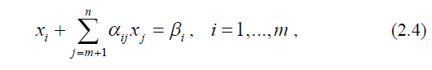
де α_{ij} , β_{i} – значення перетворених коефіцієнтів системи рівнянь.
Змінні x₁,..., x_{m} називаються базисними , змінні x_{m+1},... ..., x_{n} – небазисними (або вільними).
Частинний розв’язок системи (1.4) називається базисним розв’язком, якщо всі вільні змінні приймаються рівними нулю, тобто
x_{i} =β_{i} , i =1, ... , m ; x_{m+1} =...= x_{n}= 0 .
Означення 1.2. Опорним планом задачі лінійного програмування в канонічній формі називається невід’ємний базисний розв’язок системи рівнянь (1.4).
Означення 1.3. Оптимальним опорним планом називається опорний план, при якому цільова функція f (x) досягає екстремального значення.
Означення 1.4. Опорний план називається не виродженим , якщо всі базисні змінні додатні. Задача при цьому називається невиродженою. Якщо хоча б одна базисна змінна дорівнює нулю, то опорний план і відповідно задача називаються виродженими.
Розв’язання задач лінійного програмування здійснюється в евклідовому просторі.
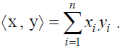
Означення 1.5. Лінійний векторний простір R^{n} називається евклідовим простором, якщо для будь-яких двох векторів x, y
визначений їхній скалярний добуток:
Означення скалярного добутку дозволяє ввести означення довжини вектора
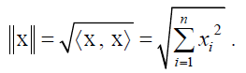
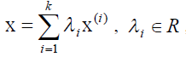
Означення 1.6. Якщо вектор виражається через вектори
х⁽¹⁾ , х⁽²⁾ , … , х^{(к)} у вигляді , то
говорять, що є лінійною комбінацією векторів
х⁽¹⁾ , х⁽²⁾ , … , х^{(к)} .
Далі будемо використовувати наступне позначення i -го вектора:
х⁽¹⁾ = (x₁^{(i)}; x₂^{(i)}; … ; x_{n}^{(i)} )^{T} , x^{(i)} .
Означення 1.7. Вектори х⁽¹⁾ , х⁽²⁾ , … , х^{(к)} називаються лінійно незалежними, якщо рівність λ₁x⁽¹⁾ + λ₂x⁽²⁾ + … + λ_{k} x^{(k)} =0 виконується лише при λ₁ = λ₂ = … = λ_{k} = 0. Якщо ця рівність виконується і в тому випадку, коли не всі числа λ₁ , λ₂ , … , λ_{k} дорівнюють нулю, то вектори
х⁽¹⁾ , х⁽²⁾ , … , х^{(к)} називаються лінійно залежними.
Означення 1.8. Простір R^{n} називається n - вимірним, якщо в ньому знайдеться система n лінійно незалежних векторів, але будь-які (n +1) векторів є лінійно залежними.
Означення 1.9. Сукупність n лінійно незалежних векторів n -вимірного простору R^{n} називається базисом цього простору.

Означення 1.10. Опуклою комбінацією векторів х^{(і)} ,
i= 1 , … , k називається множина вигляду:
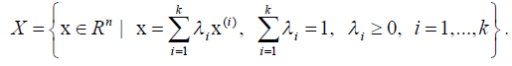
Означення 1.11. Множина X R^{n} називається опуклою, якщо разом з будь-якими двома точками цієї множини вона містить і відрізок, що з'єднує ці точки, тобто якщо x⁽¹⁾, x⁽²⁾ ,
Теорема 1.1. (про перетин опуклих множин).
Перетин скінченного числа опуклих множин є опуклою множиною. Отже, множина припустимих розв’язків задачі лінійного програмування є опуклою множиною.
Означення 1.12 . Крайньою точкою опуклої
множини X називається така точка, яка не може бути подана у ви-
гляді опуклої комбінації інших точок
Означення 1.13. Множина
називається ε - околом точки x⁽⁰⁾ .
Означення 1.14. Точка x⁽⁰⁾ називається внутрішньою
точкою множини X , якщо існує такий її ε - окіл, всі точки якого
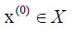
належать X .
Означення 1.15. Точка називається граничною точкою множини X , якщо будь-який її окіл містить як точки, що належать множині X , так і точки, що не належать множині X .
Означення 1.16. Множина X R^{п} називається обмеженою,
якщо існує така константа C , що | x | ≤ C , для кожного х .
Теорема 1.2. (про опорний план)
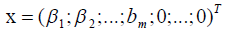
Опорному плану системи (1.2,б)
відповідає крайня (кутова) точка багатогранника розв’язків X R^{п} і при цьому одному опорному плану відповідає одна крайня точка.
Теорема 1.3. (про екстремальну точку).
Якщо функція f (x) в задачі (1.1) або (1.2) досягає максимуму на множині припустимих розв’язків X , визначеної обмеженнями і умовами невід'ємності, то вона досягає його принаймні в одній крайній точці цієї множини. Якщо вона досягає його в декількох крайніх точках, то вона досягає його і на будь-якій опуклій комбінації цих крайніх точок [28].
З урахуванням теорем 1.2 і 1.3 про те, що екстремальний розв’язок досягається в кутовій точці багатогранника розв’язків і опорному плану відповідає кутова точка, можна зробити наступний висновок: перебором всіх кутових точок багатогранника розв’язків можна визначити оптимальний опорний план. Симплекс-метод містить процедуру цілеспрямованого перебору опорних планів для пошуку оптимального опорного плану.
Метод знаходження початкового опорного плану
Канонічна форма задачі може не мати опорного плану. Тоді для побудови вихідного опорного плану, як початкових умов для застосування симплекс-методу, здійснюється перехід до так званої М-задачі. Для цього використовуються штучні базисні змінні, в результаті чого одержимо допоміжну задачу або М-задачу. В кожне рівняння канонічної форми математичної моделі, яке не містить елементу опорного плану вводиться нова невід’ємна змінна (див. заув. 1.2), що називається штучною. Нехай канонічна форма (1.2) не має жодного елементу опорного плану. Тоді М-задача буде мати наступний вигляд:

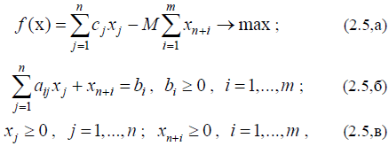
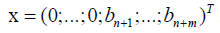
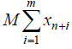
де x_{n+i} – штучні базисні змінні, M > 0 – досить велике число. Опорний план задачі (2.5): ..
Зауваження 1.4. Призначення доданка в (1.5,а) полягає
в тому, щоб в ході розв’язування задачі (1.5) вивести штучні змінні x_{n+i} зі складу базисних. Якщо в результаті розв’язування задачі виявиться, що штучні змінні входять до складу базисних змінних оптимального опорного плану і їхні значення не дорівнюють нулю, це означає, що обмеження (1.2,б) несумісні і область припустимих розв’язків задачі (1.2) порожня.

1.2. Симплекс-метод Данцига
Постановка задачі Потрібно знайти оптимальний розв’язок х* і максимум лінійної функції в канонічній формі математичної моделі
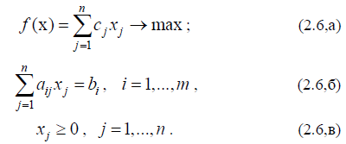
Стратегія розв'язання задачі Стратегія пошуку розв’язку задачі (1.6) симплекс-методу Данцига (Dantzig G. B.) ґрунтується на властивостях цієї задачі. Множина
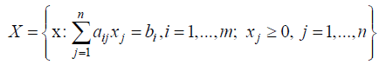
припустимих розв’язків задачі, яка визначена обмеженнями (1.5,б), (1.5,в), є опуклою множиною, що геометрично являє собою опуклий багатогранник, що має скінченне число крайніх (кутових) точок.
Теореми 1.2 і 1.3 визначають стратегію розв’язання задачі, реалізовану за допомогою симплекс-методу, – це спрямований перебір опорних планів, що визначають крайні точки багатогранника, при якому значення цільової функції f (x) послідовно поліпшується.
Напрямок пошуку оптимального розв’язку і закінчення процесу пошуку (якщо оптимальний розв’язок знайдено) у симплекс-методі визначають оцінки оптимальності:
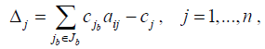
де J_{b} – множина індексів базисних змінних; j_{b} – індекс базисної змінної, що міститься в i -му рівнянні; c_{jb} – коефіцієнти цільової функції при поточних базисних змінних; a_{ij} – елементи стовпця коефіцієнтів при змінній x_{j} у системі рівнянь, що відповідає поточному базису; c_{j} – коефіцієнт цільової функції при змінній x_{j} .

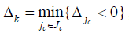
При переході від одного опорного плану до іншого в базис вводиться та змінна x_{k} , для якої , де J_{c} – множина
індексів вільних (небазисних) змінних.
Нова змінна x_{k} вводиться на місце змінної x_{r} , яка видаляється
з числа базисних, номер r визначається з умови
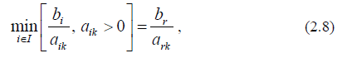
де b_{i} – значення координати поточного базисного розв’язку, що відповідає i -му рядку; a_{ik} – коефіцієнт при координаті x_{k} . в i -му рядку. Розглядаються тільки невід’ємні частки.
В результаті обирається розв'язувальний елемент a_{rk} , для якого виконуються перетворення за формулами (1.3) всіх коефіцієнтів і вільних членів системи рівнянь. Виходить новий опорний план з більшим значенням функції f (x) .
Теорема 1.4 (основна теорема симплекс-методу).
1. Опорний план x* задачі (1.6) є оптимальним, якщо всі оцінки ∆j ≥ 0 , j =1,...,n . (Ознака оптимальності опорного плану).
2. Якщо x* – оптимальний опорний план і хоча б одна оцінка вільної змінної ∆j =0 , то цей план не єдиний. (Ознака неоднозначності оптимального розв’язку).
3. Якщо знайдеться такий номер k ≥ m +1, для якого оцінка
∆k <0 і всі a_{ik} ≤ 0 , i =1,...,m , то цільова функція f_{max} →∞ на множині припустимих розв’язків X R^{n} . (Ознака необмеженості області припустимих розв’язків).
4. Якщо для опорного плану X знайдеться такий номер k ≥ m +1, для якого оцінка ∆_{k} <0 і хоча б один елемент a_{ik} >0 , i =1,...,m , то існує такий новий опорний план Xʹ , якому відповідає f (xʹ) > f (x) . (Ознака поліпшуваності опорного плану).
Процедура обчислень пов'язана з використанням симплекс-таблиць, кожна з яких відповідає поточному опорному плану (табл.1.2).
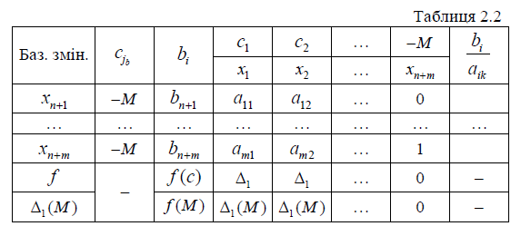
Алгоритм
1. Побудувати канонічну форму (1.2) математичної моделі на підставі зауважень 1.1 і 1.2.
2. Побудувати вихідний опорний план (якщо його немає) за допомогою штучних базисних змінних (М-задача) (1.5).
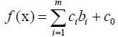
3. Заповнити вихідну симплекс-таблицю (табл.1.2) з оцінками оптимальності, обчисленими за формулою (1.7) і значенням цільової функції
. . Зазначимо, що для базисних змінних оцінки
оптимальності дорівнюють нулю (в цьому легко переконатися при безпосередньому їх обчисленні).
4. Вибрати розв'язувальний стовпець k за найменшою невід’ємною оцінкою оптимальності:
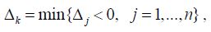
- якщо від’ємних оцінок немає, то одержано оптимальний опорний план (теорема 1.4, п.1);
- якщо оптимальний опорний план неоднозначний (теорема 1.4, п.2), то визначити всі оптимальні опорні плани і побудувати множину оптимальних розв’язків у вигляді опуклої комбінації оптимальних опорних планів;
- якщо одержано оптимальний опорний план М-задачі і хоча б одна штучна базисна змінна не дорівнює нулю, то вихідна задача не має розв’язків (зауваження 1.4); тоді обчислення закінчити, інакше перейти до кроку 5.
5. Вибрати розв'язувальний рядок r відповідно до умови (1.8):
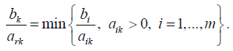
Якщо всі a_{ik} ≤ 0 , i =1,...,m , то оптимального опорного плану немає, оскільки область припустимих розв’язків необмежена (теорема 1.4, п.3). Тоді обчислення закінчити, інакше перейти до кроку 6.
6. Перетворити симплекс-таблицю за формулами Жордана – Гауса (1.3) щодо розв'язувального елементу a_{rk} . Одержимо новий опорний план xʹ , для якого f (xʹ) ≥ f (x) . Перейти до кроку 4.
Зауваження 1.5
1. Якщо в задачі (1.6) в кожному рівнянні є невід’ємна базисна змінна, то на кроці 2 немає необхідності робити лінійні перетворення або вводити штучні базисні змінні.
2. Якщо розв’язується задача пошуку мінімуму, то стратегія симплекс-методу аналогічна, тільки в базис вводиться змінна, якій відповідає найбільша додатна оцінка ∆_{k} . Ітераційний процес закінчується, коли знайдено такий опорний план, що всі оцінки ∆≤j = 0 , j =1,...,n .
Збіжність
Теорема 1.5 (про збіжність симплекс-методу).
За умови невиродженості задачі лінійного програмування симплекс-метод збігається за скінченне число кроків [28].
Твердження базується на тому, що число вершин опуклого багатогранника скінченне, а вимога строгого зростання функції при переході від вершини до вершини виключає проходження однієї і тієї ж вершини двічі.
Зауваження 1.6. При пошуку мінімуму функції f (x) лінія рівня переміщається в напрямку протилежному напрямку градієнта до крайньої точки області X . В задачі мінімум досягається в точці D = (4;0)^{T} .
Розв’яжемо поставлену задачу симплекс-методом. 1. Побудуємо канонічну форму:
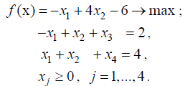
2. Побудуємо опорний план . Канонічна форма задачі має опорний план, оскільки в кожному рівнянні є невід’ємна базисна змінна. Початковий опорний план x = (0;0;2;4)^{T} , де x₁ й x₂ – вільні змінні, x₃ і x₄ – базисні змінні. Опорному плану відповідає точка A на рис. 1.2.
3. Заповнюємо табл. 1.4,а згідно п.3 алгоритму з урахуванням п.1.
Обчислимо оцінки оптимальності ∆_{j} , j =1,2,3,4 :
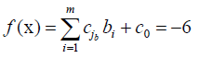
∆₄ = 0 і значення цільової функції (табл.1.4,а).

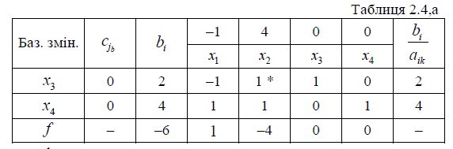
4¹. Проаналізуємо оцінки оптимальності. Оцінка ∆₂ =-4 < 0 найменша (єдина) від’ємна оцінка. Стовпець з цією оцінкою виберемо в якості розв'язувального. Вільна змінна x₂ вводиться в базис.
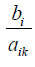
5¹. Визначимо змінну, що виводиться з базису. Найменше невід’ємне
Відношення дорівнює 2 в першому рядку. Тому з базису виводимо

змінну x₃ . Таким чином, розв’язувальний елемент a_{rk} = a₁₂= 1 (табл. 1.4,а).
6¹. Перераховуємо симплекс-таблицю за формулами Жордана -Гауса (1.3) щодо розв'язувального елементу a₁₂ . Результати перерахування представлені в табл. 1.4,б.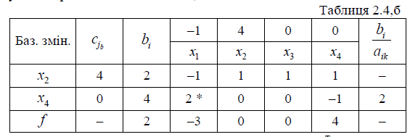
Одержимо новий опорний план x =(0;2;0;4)^{T} і f (x) = 2 .
Цьому опорному плану відповідає точка B на рис. 1.2.
Переходимо до кроку 4.
4². Проаналізуємо оцінки оптимальності. Оцінка ∆₁ = -3 < 0 найменша (єдина) від’ємна оцінка. Стовпець з цією оцінкою виберемо в якості розв’язувального. Вільна змінна x₁ вводиться в базис.
5². Визначимо змінну, що виводиться з базису. Єдиний позитивний елемент у другому рядку. Тому з базису виводимо змінну x₄ . Таким чином, розв’язувальний елемент a _{rk} = a₂₁ =2 (табл. 1.4,б).
6². Перераховуємо симплекс-таблицю за формулами Жордана -Гауса (1.3) щодо розв'язувального елементу a₂₁ (табл. 1.4,в).
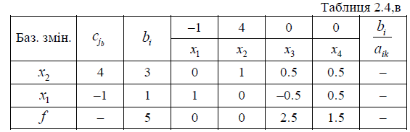
Від’ємних оцінок немає. Тому одержимо оптимальний опорний план x*= (1;3;0;0)^{T} , при якому досягається максимум цільової функції f_{max} (x) = 5 (теорема 1.4, п.1). Цьому опорному плану відповідає точка C на рис. 1.2. Таким чином, в процесі застосування процедури симплекс-методу відбувся спрямований перебір вершин множини припустимих розв’язків. Перехід з вершини A в вершину B , а потім в C пов'язаний з послідовним збільшенням значення цільової функції.
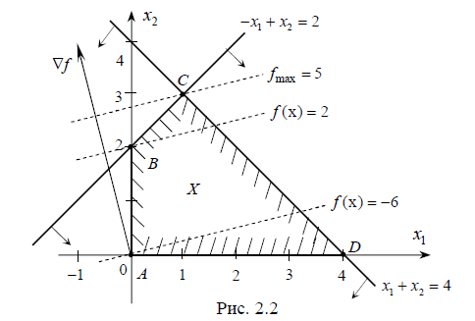.

1.3. Двоїстий симплекс-метод

Элементи теорії Кожній задачі лінійного програмування (назвемо її прямою) можна поставити у відповідність двоїсту задачу лінійного програмування.
Нехай пряма задача має вигляд:
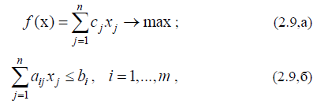
Означення 1.17. Наступна задача пошуку мінімального значення цільової функції:
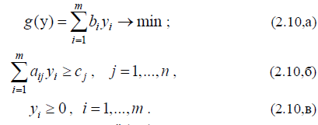
називається двоїстою стосовно прямої (1.9).
Зауваження 1.7
1. Пара двоїстих задач вигляду (1.9) і (1.10) називається симетричною. Якщо система обмежень (1.9,б) змішана або (і) умови невід’ємності (1.10,в) поширюються не на всі змінні, то такі задачі називаються несиметричними. За допомогою еквівалентних перетворень можна перейти від несиметричних задач до симетричних.
2. З означення 1.17 маємо правило побудови двоїстих задач:
а) встановити відповідність між цільовою функцією (1.9,а) і системою обмежень (1.9,б), тобто, якщо f →max , то всі нерівності зводять до нерівностей зі знаком « ≤ »; якщо f →min – то зводять до нерівностей зі знаком « ≥ »;
б) кожній нерівності (1.9,б) відповідає двоїста змінна y_{i} ≥ 0 ( i =1,...,m ) і навпаки;
в) коефіцієнтами цільової функції двоїстої задачі є вільні члени системи обмежень прямої задачі; при цьому, якщо цільова функція прямої задачі задається на максимум, то цільова функція двоїстої задачі (1.10,а) - на мінімум, і навпаки;
г) головна матриця системи обмежень двоїстої задачі є транспонованою матрицею прямої задачі.
Теорема 1.6 (про припустимі розв’язки взаємно двоїстих задач).
Якщо x_{j} ≥ 0 ( j =1,...,n ) і y_{i} ≥ 0 ( i =1,...,m ) – припустимі розв’язки прямої (1.9) і двоїстої (1.10) задач, то значення цільової функції прямої задачі не перевищують значень цільової функції двоїстої задачі, тобто f (x) ≤ g(y) .
Теорема 1.8 (про доповнюючу нежорсткість).
Для оптимальності опорних планів x* і y* пари двоїстих задач необхідно й достатньо, щоб вони задовольняли наступним системам рівнянь (умовам доповнювальної нежорсткості):
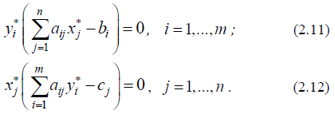

На підставі теореми 1.8 можна встановити відповідність між змінними взаємодвоїстих задач (1.9) і (1.10). Для розв’язання цих задач симплекс-методом необхідно кожну з них привести до канонічної форми за допомогою введення відповідних додаткових невід’ємних змінних. Тоді системи обмежень кожної з взаємодвоїстих задач приймають вигляд:
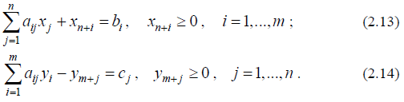

Теорема 1.9
Додатним компонентам оптимального розв’язку однієї з взаємодвоїстих задач відповідають нульові компоненти оптимального розв’язку іншої задачі, тобто для будь-яких i =1,...,m і j =1,...,n : якщо x*_{j} > 0 , то y_{m+}*_{j} = 0 ; якщо x* _{n+ i} >0 , то y_{i}* = 0 ; і аналогічно, якщо y_{i}*> 0 , то x*_{n+ i} = 0 ; якщо y * _{m +j} >0 , то x*_{j} = 0 .

З теореми 1.9 маємо відповідність між змінними взаємодвоїстих задач, яка представлена в наступній таблиці:
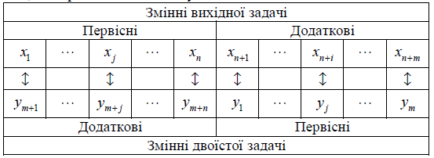
Розглянемо застосування двоїстого симплекс-методу для розв’язання задач лінійного програмування.
Постановка задачі Потрібно знайти оптимальний розв’язок
x* і максимум лінійної функції в канонічній формі математичної моделі, що містить початковий базисний розв’язок
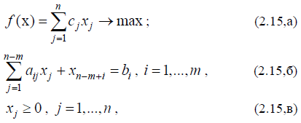
де x_{j} ( j =1,...,n - m ) – вільні змінні ; x_{n-m+i} ( i 1,...,m ) – базисні змінні.
Стратегія розв'язання задачі Стратегія двоїстого симплекс-методу принципово не відрізняється від стратегії симплекс-методу Данцига (розділ 1.2). При цьому досить наявності початкового базисного розв’язку в канонічній формі математичної моделі. Опорний план будується алгоритмічно. Якщо базисного розв’язку немає, то, використовуючи метод Жордана - Гауса, його можна побудувати.
Алгоритм
1. Побудувати канонічну форму математичної моделі з базисним розв’язком (1.15).
2. Побудувати симплекс-таблицю з відповідними оцінками оптимальності ∆_{j} (1.7) і значенням цільової функції.
3. Вибрати розв'язувальний рядок r :
– якщо є хоча б один елемент b_{i} < 0 , то рядок вибирається за найменшим від’ємним значенням базисної змінної:
– якщо всі b_{i} ≥ 0 , i =1,...,m , то перейти до кроку 6.
4. Вибрати розв'язувальний стовпець k :
– якщо є хоча б один елемент a_{rj} < 0 , то стовпець вибирається
за найбільшим відношенням елементів рядка з оцінками до від'ємних
елементів розв'язувального рядка:
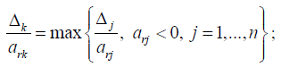
перейти до кроку 5.
– якщо в розв'язувальному рядку немає жодного від’ємного елементу, то задача не має припустимих розв’язків (ознака порожньої області припустимих розв’язків). Розв’язання закінчити.
5. Перерахувати симплекс-таблицю за формулами Жордана –Гауса щодо обраного розв'язувального елементу a_{rk} . Перейти до кроку3.
6. Вибрати розв'язувальний стовпець за найменшою від’ємною
оцінкою оптимальності:
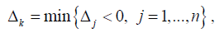
– якщо від’ємних оцінок немає, то одержано оптимальний опорний план;
– якщо оптимальний опорний план неоднозначний, то визначити всі оптимальні опорні плани і побудувати множину оптимальних розв’язків у вигляді опуклої комбінації оптимальних опорних планів; обчислення закінчити, інакше перейти до кроку 7.
7. Вибрати розв'язувальний рядок відповідно до умови:
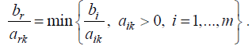
Якщо всі a_{ik} ≤ 0 , i =1,...,m , то оптимального опорного плану немає, оскільки область припустимих розв’язків необмежена, тобто f (x)→∞ (теорема 1.4, п.3), тоді обчислення закінчити. Інакше перейти до кроку 6.
8. Перерахувати симплекс-таблицю за формулами Жордана -Гауса щодо розв'язувального елементу a_{rk} . Перейти до кроку 6.
Зауваження 1.8
Кроки 3 – 5 алгоритму повторюються до одержання опорного плану або процес розв’язання закінчується відповідно до ознаки порожньої області припустимих розв’язків. Кроки 6 - 8 збігаються із кроками 4 - 6 алгоритму симплекс-методу Данцига (розділ 1.2).

1.4. Спеціальні задачі лінійного програмування
До спеціальних задач лінійного програмування відносять задачі, для розв’язання яких крім симплекс-методу застосовують методи, що відрізняються від класичного алгоритму симплекса-методу.
1.4.1. Транспортні задачі
Постановка задачі Транспортна задача формулюється в термінах класичної транспортної задачі, але подібну математичну модель можуть мати і інші задачі розподільного типу [21].
Нехай деякий однорідний продукт перебуває в m пунктах, його необхідно доставити споживачам у n пунктів. Відомі наступні параметри:
a_{i} – кількість (од.) продукту в i -мy пункті, a_{i} > 0 , i =1,...,m ;
b_{j} – потреба (од.) в продукті в j -мy пункті, b_{j} > 0 , j =1,...,n ;
c_{ij} – вартість доставки одиничної кількості продукту з i -го пункту в j -ий пункт, c_{ij} ≥ 0 ;
x_{ij} – кількість (од.) продукту, що доставляється з i -го пункту в j -ий пункт.
Припускається, що сумарні запаси дорівнюють сумарним потребам (умова можливості розв'язання транспортної задачі):
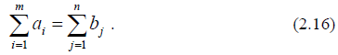
Математична модель транспортної задачі має вигляд:
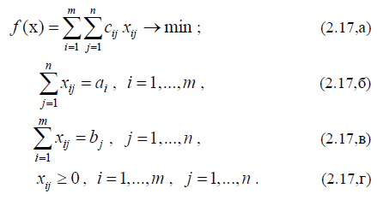
Потрібно визначити оптимальний опорний план x* на підставі системи обмежень (1.17,б) – (1.17,в) і умов невід’ємності (1.17,г), якому відповідає мінімальне значення цільової функції (1.17,а).
Стратегія розв’язання задачі Поставлена задача є окремим випадком задачі лінійного програмування, тому стратегія розв’язання аналогічна:
1. Знаходимо початковий опорний план. Для побудови початкового опорного плану найчастіше використовуються метод північно-західного кута або метод мінімальної вартості (1.17,а).
2. Виконується поліпшення опорного плану, тобто перехід від одного плану до іншого, з послідовним зменшенням значення цільової функції (тобто сумарної вартості перевезень). Для поліпшення початкового плану застосовується метод потенціалів (як один з методів розв’язування транспортних задач). При цьому використовується таблична форма математичної моделі (табл. 1.8).

Таблиця 1.8
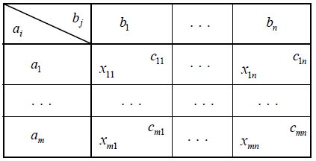
Методи побудови початкового опорного плану
Ранг матриці системи обмежень (1.17,б) – (1.17,в) завжди дорівнює (m+n-1). Тому число базисних змінних: (m+n-1).
Метод північно-західного кута
Побудова починається з лівої верхньої клітинки транспортної таблиці, тобто x₁₁ = min {a1,b1} і закінчується в правій нижній клітинці x_{mn} . На кожному кроці остача по рядку (або по стовпцю) поміщається в сусідню клітинку, але так, щоб не порушувались обмеження (1.17,б) і (1.17,в). Якщо на деякому кроці (не на останньому) остача виявилася рівною нулю, то в сусідню клітинку (вниз або праворуч) записується базисний нуль і клітинці відповідає базисна змінна, а опорний план є виродженим.

Приклад
Знайти початковий опорний план методом північно-західного кута в транспортній задачі, що задана таблицею 1.9.
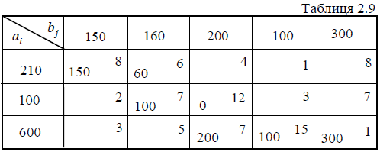
(Табл. 1.9 містить відповідь поставленої задачі).
Розв’язання
Починаємо з північно-західного кута, тобто x₁₁ = min{210,150} =150 . Тоді в пункті b₁ потреби задоволені і, отже, x₂₁ = x₃₁ = 0 (в таблиці 1.9 відповідні клітинки вільні). Перший стовпець виключається з розгляду.
Продовжуємо з північно-західного кута, тобто x₁₂ = min{(210 -150),160} = 60 . Тоді запаси в пункті a₁ вичерпані і x₁₃ = x₁₄ = x₁₅ = 0. При цьому перший рядок виключається з розгляду.
Продовжуємо з північно-західного кута:
x₂₂ = min{(160 - 60),100} =100 .
Потреби в пункті b₂ задоволені і запаси в пункті a₂ вичерпані. Тому виключаємо з розгляду другий рядок або другий стовпець (не має значення). Наприклад, виключаємо другий стовпець. Тоді x₃₂ =0.
Продовжуємо з північно-західного кута частини, що залишилась в таблиці. Оскільки запаси a₂ вичерпані, використовуємо базисний нуль, тобто x₂₃ =0. Відповідно вільні змінні x₂₄ = x₂₅ =0.
Заповнюємо останній рядок:
x₃₃= min{600, (200 - 0)} =200 ,
x₃₄ =min{(600 -200), 100} =100 ,
x₃₅ =min{(600 - 200 -100), 300} = 300 .
Таким чином, одержали початковий опорний план у вигляді матриці:
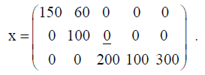
Цьому опорному плану відповідає наступне значення цільової
функції:
f (x) = 8*150+ 6*60 + 7*100 +12*0+ 7*200 +15*100+1*300 = 5460.

Метод мінімальної вартості
В методі північно-західного кута при побудові початкового опорного плану не враховуються вартості і тому в загальному випадку план далекий від оптимального. В методі мінімальної вартості враховуються витрати на перевезення. Тобто початковий план, як правило, ближче до оптимального.
Побудова починається з клітинки з мінімальною одиничною вартістю c_{ij} . В цю клітинку поміщають менше з двох чисел, пов'язаних з нею, тобто x_{ij} = min{a_{i} ,b_{j}} . Різниця по рядку (або по стовпцю) поміщають в клітинку з мінімальною вартістю без порушення обмежень (1.17,б) і (1.17,в). Ця процедура виконується на кожному кроці до повного розподілу запасів.
Якщо на деякому кроці (не на останньому) остача виявилася рівною нулю, то в клітинку з найменшою вартістю по рядку (або по стовпцю) записується базисний нуль і ця клітинка відповідає базисній змінній, а опорний план є виродженим.
Приклад
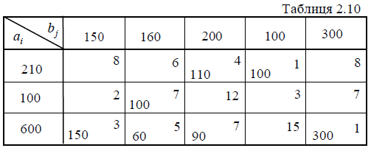
Знайти початковий опорний план методом мінімальної вартості в транспортній задачі, яка задана таблицею 1.10 .

(Табл.1.10 містить відповідь поставленої задачі).
Розв’язання
Заповнюємо клітинку з найменшою вартістю c₁₄ =1 (або із клітки (3,5), в якій c₃₅ =1): x₁₄ = min{a₁,b₄}= min{210, 100} =100 . Тоді потреби в пункті b₄ задоволені і x₂₄ = x₃₄ =0 (в табл. 1.10 ці клітинки вільні). Четвертий стовпець виключається з розгляду. Із клітинок, що залишилися, першого рядка знаходимо клітинку з найменшою вартістю і заповнюємо її x₁₃ = min{(210 -100), 200} =110 . Тоді запаси в пункті a₁ вичерпані і x₁₁ =x₁₂ =x₁₅ = 0. При цьому перший рядок виключається з розгляду.
Із клітинок, що залишилися, третього стовпця знаходимо клітинку з найменшою вартістю і заповнюємо її x₃₃ = min{(200 -110), 600} = 90 . Тоді потреби в пункті b₃ задоволені і x₂₃ =0. Третій стовпець виключається з розгляду.
В третьому рядку послідовно заповнюються клітинка (3,5):
x₃₅ = min{(600 - 90), 300} = 300; і x₂₅ =0; клітинка (3,1): x₃₁ = min{(600 - 90 - 300), 150} =150 ; і x₂₁ =0; клітинка (3,2): x₃₂ = min{(600 - 90 – 300-150), 160} =60 . Запаси в пункті a₃ вичерпані і x₃₄=0 (вільна змінна).
І нарешті, x₂₂ =min{(160 -60), 100}=100 .
Таким чином, одержали початковий опорний план у вигляді матриці:
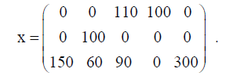
Цьому опорному плану відповідає наступне значення цільової функції:
f (x) = 4*110 +1*100 + 7 *100 + 3*150 + 5*60 + 7*90 +1*300 = 2920 .
Метод потенціалів
Метод ґрунтується на наступній теоремі:
Теорема 1.10 (основна теорема методу потенціалів).
Опорний план транспортної задачі є оптимальним, якщо знайдуться такі m чисел u_{i} , i =1,...,m , які називаються потенціалами рядків, і такі n чисел v_{j} , j =1,...,n , - потенціалами стовпців, що виконуються наступні співвідношення:
(1) u_{i} + v_{j} = c_{ij} для базисних змінних x_{ij} ;
(2) c_{ij} - (u_{i} + v_{j} ) ≥ 0 для вільних змінних x_{ij} .
Умова (2) теореми 1.10 є ознакою оптимальності опорного плану. Ця умова використовується для побудови оцінок оптимальності:
∆_{ij} = c_{ij} - (u_{i} + v_{j} ) . Наявність від’ємних оцінок свідчить про те, що опорний план транспортної задачі неоптимальний і його можна покращити, вводячи в базис вільну змінну з невід’ємною оцінкою.
Введемо наступні поняття.
1. Цикл – замкнена ламана з вершинами в клітинках і ланками, розташованими вздовж рядків і стовпців матриці перевезень. В кожній вершині зустрічаються дві ланки, причому одна з них розташовується по рядку, а інша - по стовпцю. Число вершин циклу парне. Цикл може бути самоперетинаючою ламаною, але точки її самоперетинання не можуть бути вершинами циклу.
2. Виділений цикл – цикл, в якому кожній вершині приписані знаки, що (+) чергуються, (-) або .
3. Зміщення на число ϑ ≥ 0 . При цьому значення x_{ij} , які стоять в вершинах циклу зі знаком (+) , збільшуються на число ϑ , а ті що стоять в вершинах зі знаком (-) , зменшуються на число ϑ .
Алгоритм
1. Знайти початковий опорний план методом північно-західного кута або методом мінімальної вартості.
2. Визначити потенціали рядків u_{i} і стовпців v_{j} . Для кожної базисної клітинки скласти рівняння u_{i} + v_{j} = c_{ij} . Оскільки ці рівняння утворять систему (m + n -1) рівнянь з (m + n) невідомими (система має нескінченну множину розв’язків), то для визначеності треба покласти u₁ = 0 . Тоді всі інші потенціали знаходяться однозначно.
3. Обчислити оцінки оптимальності ∆_{ij} вільних змінних (вільних клітинок) за формулами ∆_{ij} = c_{ij} - (u_{i} + v_{j} ) .
4. Проаналізувати оцінки оптимальності:
а) якщо всі оцінки невід’ємні, тобто ∆_{ij} ≥ 0 , то одержали оптимальний опорний план;
б) якщо одержано оптимальний опорний план і хоча б одна оцінка вільної змінної дорівнює нулю, то оптимальний розв’язок є неоднозначним. При цьому можна побудувати ще один оптимальний опорний план і визначити оптимальний розв’язок у вигляді опуклої комбінації оптимальних опорних планів, закінчити обчислення;
в) якщо серед оцінок ∆_{ij} вільних змінних є від’ємні, знайти серед них найменшу від’ємну оцінку і позначити її знаком (+) . Перейти до кроку 5.
5. Для вільної клітинки (i, j) з обраною оцінкою ∆_{ij} , яка позначена знаком (+) , побудувати виділений цикл (або цикл перерахування). Всі його вершини, крім розташованої в клітинці (i, j) , повинні знаходитись в базисних клітинках.
6. Виконати зміщення циклу, побудованого на кроці 5, на величину ϑ, яка дорівнює найменшому з чисел, розташованих у від’ємних вершинах, При цьому числа, що розташовані в додатних вершинах, збільшити на ϑ , а числа, що розташовані у від’ємних вершинах, зменшити на ϑ .
Якщо найменше значення ϑ в декількох від’ємних вершинах циклу, то при зміщенні треба поставити базисний нуль в усіх таких вершинах, крім однієї. Опорний план стає виродженим.
Елементи матриці, що не входять в цикл, залишаються без змін.
Перейти до кроку 2.
Зауваження 1.9
1. При розв’язуванні задач може виникнути ситуація, в якій ϑ = 0 . Тоді при зміщенні вільна клітинка стає базисною (ставиться базисний нуль), а базисна з ϑ = 0 стає вільною.
2. Значення сумарної вартості перевезень при переході від одного опорного плану до іншого зв'язані співвідношенням
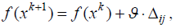
Де k – номер ітерації, ϑ і ∆_{ij} знаходяться на кроках 3 і 6 алгоритму.
Зауваження 1.10
Задачі з порушеним балансом (1.16) розв’язуються шляхом зведення їх до задач, які задовольняють умові балансу. Далі задача розв’язується як звичайна задача (1.17). Оптимальний опорний план нової задачі містить оптимальний опорний план вихідної задачі.
Можливі два випадки.
Перший випадок. Сумарні запаси більші сумарних потреб:
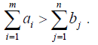
В цьому випадку треба:
– ввести фіктивний пункт споживання n +1 з потребою
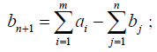
– прийняти вартості перевезень одиниці вантажу у фіктивний пункт споживання, рівним нулю: c_{i,n+1} = 0, i =1,...,m .
Другий випадок. Сумарні запаси менші сумарних потреб:
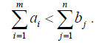
В цьому випадку треба:
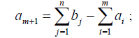
– ввести фіктивний пункт зберігання m+1 із запасом вантажу, що дорівнює

– прийняти вартості перевезень одиниці вантажу з фіктивного пункту зберігання рівним нулю: c_{m+1, j} = 0 , j =1,...,n .

1.4.2. Параметричні задачі
Постановка задачі Задачі лінійного програмування, в яких коефіцієнти цільової функції і (або) вільні члени системи обмежень залежать від деякого параметру, називаються задачами параметричного програмування.
Математичну модель такої задачі можна подати в наступному вигляді:
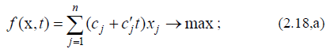
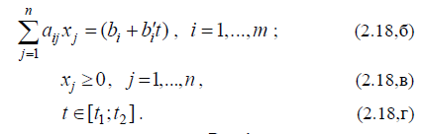
Стратегія розв’язання задачі Розв’язання параметричної задачі полягає в тому, щоб при кожному значенні параметру t_{l} [t₁;t₂] був визначений розв’язок задачі. Це може бути оптимальний розв’язок, порожня або необмежена область припустимих розв’язків. Практично, розв’язання задачі зводиться до виділення підінтервалів зміни
t_{l} T_{l} = [ t_{l-1} ; t_{l+1} ][ t₁ ; t₂ ] , на яких одержаний розв’язок є стійким. Для розв’язання параметричних задач використовується двоїстий симплекс -метод.
Алгоритм
1. Побудувати симплекс-таблицю з урахуванням параметру t відповідно до алгоритму двоїстого симплекс-методу (див. розд. 1.3).
2. Вибрати значення t = t_{l} [t₁;t₂ ] . При цьому параметр в таблиці залишається в загальному виді.
3. Розв’язати задачу двоїстим симплекс-методом, аналізуючи результати з урахуванням значення tl і всіх ознак типу розв’язку.
4. Визначити множину T_{l} значень параметра, яка містить t_{l} . Для виділення цієї множини (підінтервалу) розв’язати систему нерівностей, що складається з умов оптимальності і умов допустимості опорного плану. Одержати T_{l} = [ t_{l-1} ; t_{l+1} ] [ t₁ ;t₂ ] .
5. Задати нове значення параметра t_{l} = t_{l+1} +ε (або t_{l} = t_{l-1} –ε ). Перейти до кроку 3.
Процес розв’язання (кроки 3 – 5) триває доти, поки не будуть досліджені розв’язки задачі при всіх значеннях параметра t [ t₁ ; t₂ ] .
Зауваження 1.11
1. Множина підінтервалів T_{l} , l =1,...,k повинна задовольняти умовам
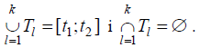
2. Для розв’язання параметричної задачі на кроці 3 можна використовувати симплекс-метод зі штучним базисом. При цьому на кожній ітерації необхідно будувати нову М-задачу.
Приклад 1.12
Розв’язати параметричну задачу
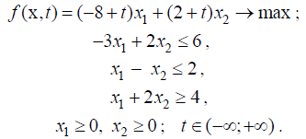
Розв’язання
1. Відповідно до двоїстого симплекс-методу будуємо канонічну форму математичної моделі:

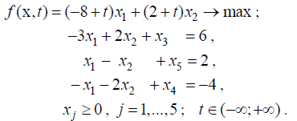
Будуємо симплекс-таблицю 1.13,а. Всі дії виконуємо відповідно до алгоритму двоїстого симплекс-методу (див. розд. 1.3).
Таблиця 1.13,а
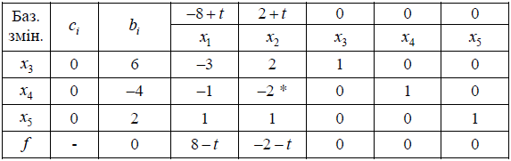
Початковий базисний розв’язок: x = (0; 0; 6; - 4; 2)^{T} .
2. Виберемо значення t = -10 . Фіксоване значення параметра можна вибирати досить довільно в межах вихідного заданого інтервалу.
3¹. Розв’язуємо задачу двоїстим симплекс-методом з урахуванням, що t =-10 . При t =-10 в табл. 1.13, а розв'язувальний елемент a_{rk} = a₂₂ = -2 . Результат перетворень подано в табл. 1.13,б.
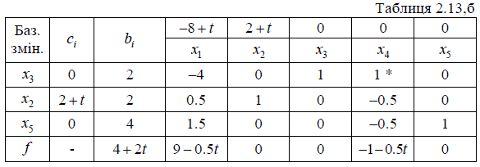
При t =-10 в табл. 1.13,б одержимо оптимальний опорний план:
4¹. Визначаємо інтервал T1 зміни параметра t , в якому оптимальний розв’язок x^{(1)*} є стійким. Використаємо умову оптимальності опорного плану:
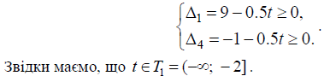
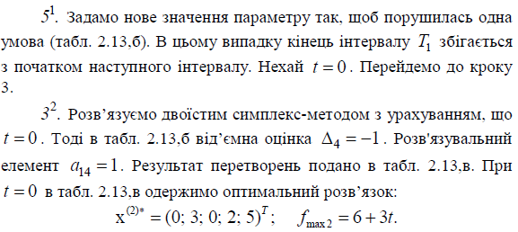
4². Визначаємо інтервал T2 зміни параметра t , в якому оптимальний розв’язок x(2) є стійким. Використовуємо умову оптимальності опорного плану:
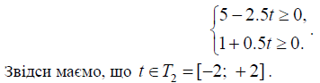
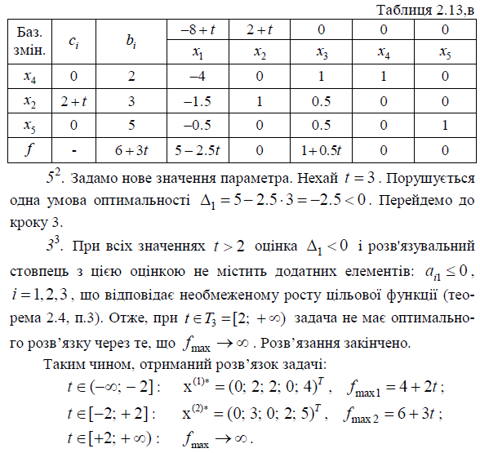
Зауваження 1 .12.
Значення параметру t на кінцях підінтервалів називаються критичними точками. Значення цільової функції в критичних точках суміжних підінтервалів повинні бути рівним:
t = 1.5 : x^{(1)*} = (9.5; 0; 0; 9; 13.5) , f_{max1} = 42.75 ; x^{(2)*} = (5; 4.5; 0; 0; 4.5) , f_{max 2} = 42.75;
- розв’язок в цій точці альтернативний (неоднозначний);
t = 6 : x^{(2)*} = (5; 9; 0; 0; 0)^{T} , f_{max 2} = 81 ;
x^{(3)*} = (5; 9; 0; 0; 0)^{T} , f_{max 3} = 81;
- розв’язок в цій точці вироджений. Базисні змінні, які дорівнюють нулю, підкреслені.

1.4.3. Дробово-лінійні задачі
Постановка задачі Задача, в якій цільова функція дробово-лінійна, а множина припустимих розв’язків X визначається лінійними обмеженнями і умовами невід'ємності змінних, називається задачею дробово-лінійного програмування:
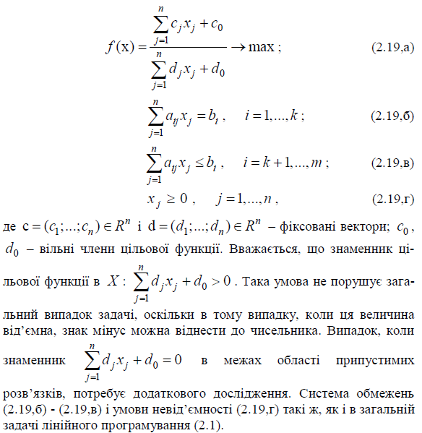

Стратегія розв’язання задачі Задача (1.19) зводитьсядо задачі лінійного програмування за допомогою введення нових змінних.
Необхідно переконатися, що на припустимій множині X знаменник цільової функції (1.19,а) зберігає знак, тобто
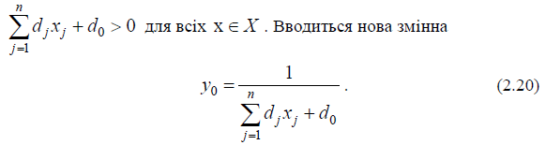
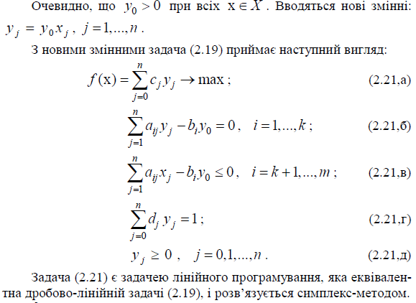
Алгоритм
1. Ввести нову змінну y₀ > 0 (1.20) і відповідно ввести нові змінні y_{j} = y₀ x_{j} , j =1,...,n , переходячи від дробово-лінійної задачі (1.19) до лінійної задачі (1.21).
2. Побудувати канонічну форму математичної моделі і початковий базисний розв’язок.
3. Розв’язати двоїстим симплекс-методом, визначивши оптимальний розв’язок y*( y₀*; ...; y₀* )^{T} і f_{max} (y* ) .
4. Перейти до розв’язання вихідної дробово-лінійної задачі за допомогою рівностей
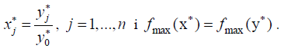

Зауваження 1.13
Задачу (1.21) можна розв’язувати симплекс-методом зі штучним базисом (М-задача) (див. розд. 1.2).
1.4.4. Цілочисельні задачі. Метод Ґоморі
Постановка задачі Знайти оптимальний цілочисельний опорний план задачі лінійного програмування, поданої в канонічній формі:
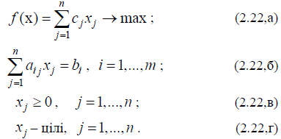
Зауваження 1.14
Вимога цілочисельності (1.22,г) може бути накладена не на всі змінні x_{j} , а лише на частину.
Стратегія розв’язання задачі Задача (1.22) розв’язується двоїстим симплекс-методом без врахування цілочисельності змінних. Якщо отриманий оптимальний опорний план x*= (x₁* ,... , x_{n}* ) є цілочисельним, то розв’язання задачі закінчено. В протилежному випадку подальші дії заключаються у формуванні шляхом побудови додаткових обмежень нової множини припустимих розв’язків, яка:
- містила б всі цілочисельні точки вихідної задачі (1.22);
- не містила б оптимального нецілочисельного розв’язку X* .

Таким вимогам задовольняє відтинання Ґоморі:
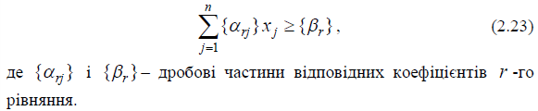
Теорема 1.11 (теорема Ґоморі про правильне відтинання).
Нехай задача лінійного програмування (1.22) має розв’язок X* , причому його r -а координата не є цілою, а припустима множина цілочисельної задачі (1.22) не порожня. Тоді обмеження (1.23) є правильним відтинанням припустимої множини X задачі (1.22,а) –(1.22,в) [22].
Зауваження 1.15
Цілою частиною будь-якого дробового числа β_{r} є найбільше ціле число, що не перевершує цього числа, тоді дробова частина числа
β_{r}: { β_{r} } = β_{r} -[ β_{r}] , де [β_{r}] – ціла частина числа. Отже, дробова частина будь-якого дробового числа завжди додатна, тобто { β_{r} }> 0. Наприклад , β_{r} =3.2 . Тоді [β_{r}] = - 4 і { β_{r} } β_{r} - [β_{r}] = -3.2 - (-4) = 0.8 .
Таким чином, при реалізації методу Ґоморі в умову нецілочисельності задачі лінійного програмування послідовно додаються нові обмеження вигляду (1.23) доти, поки її розв’язок не стане цілочисельним або не буде виявлено, що цілочисельний розв’язок відсутній.
Алгоритм
1. Звести вихідні обмеження задачі (1.22) до цілочисельного вигляду, тобто до цілочисельних коефіцієнтів.
2. Визначити двоїстим симплекс-методом оптимальний опорний план задачі (1.22) без врахування цілочисельності змінних. Якщо розв’язання задачі є цілочисельним або задача не має розв’язку, то обчислення закінчено. В протилежному випадку перейти до кроку 3.
3. Вибрати в таблиці з оптимальним розв’язком нецілочисельну змінну з максимальною дробовою частиною { β_{r} }. Взяти дробові частини всіх коефіцієнтів {α_{rj}} і записати нове обмеження (1.23): 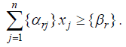 (1.23)
4. Записати нове обмеження у вигляді рівності
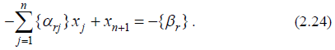
Розширити останню симплекс-таблицю на один рядок і один стовпець і записати в неї додаткове обмеження (1.24). Перейти до кроку 2.

Зауваження 1.16
Алгоритм методу Ґоморі є скінченним, якщо множина припустимих розв’язків задачі (1.22) є обмеженою.
Зауваження 1.17
В методі Ґоморі ознакою порожньої області припустимих розв’язків задачі (1.22) є порушення умови
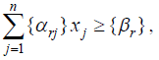
Тобто при { β_{r} } > 0 всі {α_{rj}} = 0 , j =1,...,n .
1.4.5. Цілочисельні задачі. Метод розгалужень та границь
Стратегія розв’язання задачі В методі розгалужень та границь, як і в методі Гоморі, процес розв’язання цілочисельної задачі (1.22) починається з розв’язання неперервної задачі лінійного програмування (1.22,а) –(1.22,в) двоїстим симплекс-методом. Якщо отриманий при цьому оптимальний опорний план x⁰ не задовольняє умові цілочисельності (1.22,г), то для продовження розв’язання вихідна множина припустимих розв’язків X ⁰ розбивається на дві взаємно непересічні підмножини X₁¹ і X₂¹ за допомогою додаткових обмежень. Нехай деяка змінна x_{r} (1≤ r ≤ n) в опорному плані x⁰ не є цілочисельною, тоді значення x_{r} ⁰ варто зменшити до найближчого цілого значення і в задачу (1.22) ввести одне із двох додаткових обмежень, що утворять області припустимих розв’язків Y¹ і Y ² :
Маємо дві підзадачі із цільовою функцією (1.22,а) і множинами припустимих розв’язків відповідно:

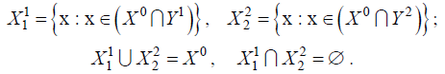
Кожна з підзадач розв’язується двоїстим симплекс-методом. Якщо їхні оптимальні розв’язки нецілочисельні, то кожна з підзадач аналогічним способом розбивається на дві підзадачі, що задовольняють наступним умовам:
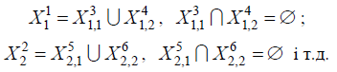
Процес побудови підзадач, що називається розгалуженням, можна подати у вигляді деякого бінарного дерева (наприклад, рис. 1.4), що складається із множини вершин і з'єднуючих їх віток. Кожній вітці дерева, що з'єднує дві вершини, відповідає додаткове обмеження. Множину припустимих розв’язків X_{v}^{k} визначено k -ю вершиною дерева (k = 0,1,2,...) . Нумерація вершин залежить від способу побудови дерева. Масив v – упорядкована множина індексів, що визначають послідовність віток дерева від початкової вершини до однієї з кінцевих вершин, при цьому числа 1 (ліва вітка) або 2 (права вітка) відповідають певному виду обмежень.
Розгалуження з деякої вершини закінчується (проводиться межа), якщо виконується одна з наступних умов:
1. В вершині s отримано цілочисельний розв’язок x^{s} на множині X_{v}^{s} і значення
2. Одержано такий нецілочисельний розв’язок x^{s} на множині X_{v}^{s} , що
не перевершує значення поточної оцінки f * , одержаної для попередніх цілочисельних розв’язків. В цьому випадку подальший пошук розв’язання вихідної задачі на підмножині X_{v}^{s} не має сенсу, оскільки введення додаткових обмежень не може поліпшити розв’язок.
3. Множина X_{v}^{s} є порожньою.
Вершини, що задовольняють одній з умов 1-3, називаються кінцевими (вершини 3, 4, 5, 6, рис. 1.4). Вершини, з яких може бути зроблене розгалуження, називаються активними (вершини 0, 1, 2, рис. 1.4).
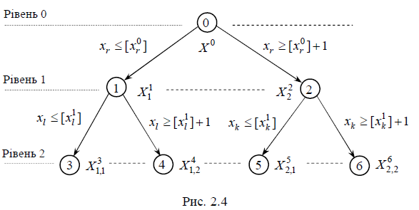
Процес розгалуження триває доти, поки залишається хоча б одна активна вершина. По закінченні процедури розгалуження можна вказати розв’язок вихідної задачі (1.22) – це те зі знайдених цілочисельних розв’язків x* = x^{k*} , f_{max} = f (x^{k*} ) , для якого значення цільової функції є максимальним.
Один зі способів побудови бінарного дерева розв'язків припускає використання так званої процедури повернення з кінцевих вершин. Ця процедура дозволяє перейти з кінцевої вершини в іншу вершину того ж рівня або до одного з попередніх рівнів.
Процедура повернення:
1) Якщо останній елемент масиву v в кінцевій вершині k є «1», то цей елемент заміняється елементом «2», що означає перехід у вершину k = k +1 суміжної (правої) вітки вершини k -1 із заміною останнього обмеження першого виду на обмеження другого виду. Наприклад (рис. 2.5), при переході з кінцевої вершини X⁶_{1,2,1} в вершину X⁷_{1,2,2} масив v= {1;2;1} перетвориться в масив v={1;2;2}.
2) Якщо масив v закінчується одним або декількома елементами «2», то ці елементи відкидаються до першого праворуч елемента «1», який заміняється елементом «2», що визначає видалення із системи обмежень відповідних доповнених обмежень і заміну обмеження першого виду на обмеження другого виду. Це відповідає переходу з вершини k в вершину k +1. Наприклад (рис. 2.5), при переході з кінцевої вершини третього рівня X⁷_{1,2,2} в вершину першого рівня X⁸₂ , а масив v={1;2;2} перетвориться в масив v={2} .
3) Якщо масив v містить тільки елементи «2», то дерево не має активних вершин. Отже, дерево побудоване і розв’язок задачі визначено. Наприклад (рис. 1.5), кінцева вершина X¹⁴_{2,2,2} завершує побудову бінарного дерева розв’язків, оскільки v={2;2;2}.
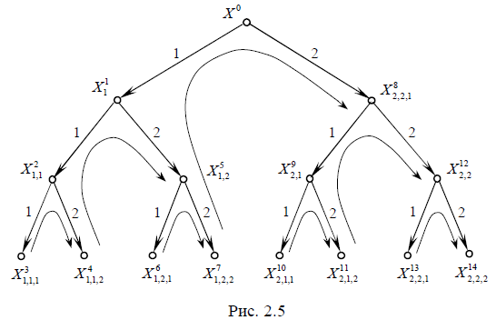
В наступному алгоритмі методу розгалужень та границь використовується процедура повернення.
Алгоритм
1. Розв’язати двоїстим симплекс-методом задачу (1.22) не враховуючи вимоги цілочисельності.
Якщо задача не має розв’язків (область припустимих розв’язків порожня або необмежена), то обчислення закінчити.
Якщо розв’язок x⁰ – цілочисельний оптимальний опорний план, то обчислення закінчити. Вважати x* = x⁰ , f_{max} = f (x* ) .
Якщо розв’язок x⁰ – не є цілочисельним оптимальним опорним планом, то перейти до кроку 2.
2. Вибрати змінну x_{j} (1≤ j ≤ n) з не цілочисельним значенням, додати обмеження першого виду x_{j} ≤ [ x⁰_{j} ] . Вважати k =1, x^{k} = x⁰ , f * =-M (верхня границя, M – як завгодно велике число). Перейти до кроку 3.
3. Розв’язати підзадачу двоїстим симплекс-методом (в звичайній або модифікованій формі). Перейти до кроку 4.
4. Проаналізувати розв’язок. Якщо x^{k} не є цілочисельним, то перейти до кроку 5, інакше – до кроку 6.
5. Побудувати нову підзадачу:
– якщо f (x^{k} ) ≥ f * (вершина активна), то вибрати x_{j} (1≤ j ≤ n) з нецілочисельним значенням, додати обмеження першого виду і елемент «1» в кінець масиву v . Вважати k = k +1 і перейти до кроку 3;
– якщо f (x^{k} ) ≤ f * (вершина кінцева, оскільки додаткове обмеження не поліпшить розв’язок x^{k} ), то виконати процедуру повернення. Якщо побудовано повне дерево, то перейти до кроку 7, інакше – до кроку 3.
6. Проаналізувати кінцеву вершину:
– якщо розв’язок x^{k} є цілочисельним (вершина кінцева) і f (x^{k} ) ≥ f * , то вважати x* = x^{k} і f * = f (x^{k} ) . Виконати процедуру повернення. Якщо побудовано повне дерево, то перейти до кроку 7, інакше перейти до кроку 3;
– якщо задача не має розв’язків (область припустимих розв’язків порожня або необмежена), то виконати процедуру повернення. Якщо побудовано повне дерево, то перейти до кроку 7, інакше – до кроку 3.
7. Отримано оптимальний розв’язок x* задачі (2.22) і f_{max} = f (x* ) .
Зауваження 1.18
1. Процедура повернення розглянута окремо для того, щоб виклад алгоритму зробити більш компактним.
2. В пункті 2 алгоритму можна використовувати різні правила вибору (пріоритет) нецілочисельної змінної x_{j} , щодо якої виконується розгалуження. Наприклад, вибір змінної або з мінімальним індексом j , або з максимальною дробовою частиною, або з урахуванням вагового коефіцієнта с_{j} в цільовій функції і т.д.
В тому випадку, коли задача містить тільки дві змінні, то для наочності розв’язання можна використовувати графічний метод.
В процесі побудови дерева розв’язків число нерівностей в системі обмежень може істотно збільшуватись. Це призводить до збільшення розмірів симплекс-таблиць. Тому доцільно використовувати модифіковану форму перетворень методу Жордана-Гауса, зменшивши тим самим кількість обчислень і розміри таблиць. В цьому методі з таблиці вилучаються стовпці базисних змінних і перетворення виконуються відповідно до наступного алгоритму.
Алгоритм (перерахування таблиць за допомогою модифікованого методу Жордана-Гауса):
1. Перетворення розв'язувального стовпця:
– всі елементи розв'язувального стовпця діляться на розв’язувальний елемент a_{rk} ≠ 0 із протилежним знаком, тобто
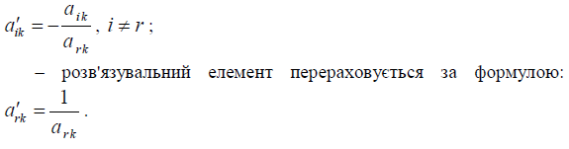
2. Перетворення інших елементів таблиці:
– розв'язувальний рядок перераховується за формулами (1.3,а):
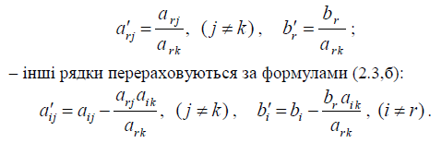
Приклад 1.17
Дано наступну систему рівнянь, яка розв’язана відносно невідомих x₁ , x₃ , x₄ :
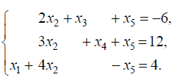
Виконати перетворення однократного заміщення.

Розв’язання
Заповнимо вихідну таблицю 1.19,а в модифікованій формі і виберемо розв'язувальний елемент (довільно) a_{rk} =a₁₁ = 2 .
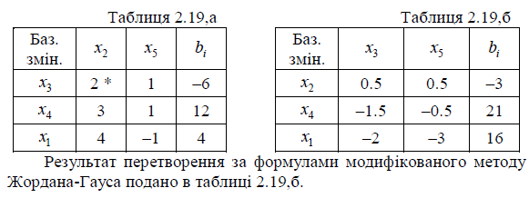
Приклад 1.18
Розв’язати методом розгалужень та границь наступну цілочисельну задачу лінійного програмування:
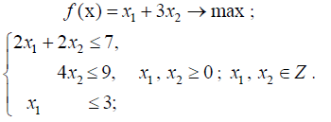
Розв’язання
1. Розв’язуємо вихідну задачу двоїстим симплекс-методом в модифікованій формі без обліку умови цілочисельності.
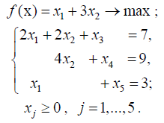
Розв’язання подано в таблицях 1.20.
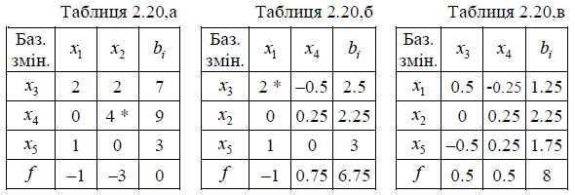
В таблиці 1.20,в одержано нецілочисельний оптимальний опорний план x⁰ = (1.25; 2.25; 0; 0; 1.75)^{T} . Переходимо до кроку 2.
2. Вибираємо змінну x₁ =1.25 і будуємо додаткове обмеження x₁ ≤ [1.25] =1, що відповідає лівої вітці початкової вершини дерева. В вихідну задачу додаємо обмеження x₁ ≤ 1 . Вважаємо k =1,
v ={1} , f * = - 10¹⁰ . Переходимо до кроку 3.
3¹. Розв’язуємо нову задачу 1 (рис. 1.6) двоїстим симплекс-методом з додатковим обмеженням x₁ + x₆ =1, x₆ ≥ 0 :
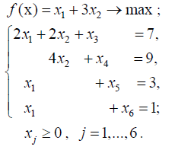
Розв’язання цієї задачі подано в таблицях 1.21.
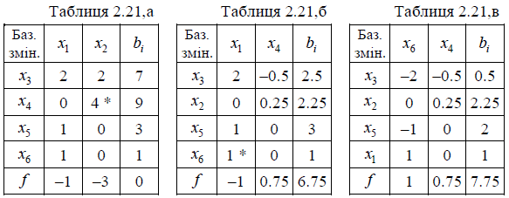
В таблиці 1.21,в отримано нецілочисельний оптимальний опорний план x¹ = (1; 2.25; 0.5; 0; 2; 0)^{T} . Переходимо до кроку 4.
4¹. Розв’язок x¹ = (1; 2.25; 0.5; 0; 2; 0)^{T} не є цілочисельним, тому переходимо до кроку 5.
5¹. Умова f (x^{k} ) ≥ f * ( f (x¹) = 7.75 ≥ f *) виконується. Вибираємо змінну x² = 2.25 і будуємо додаткове обмеження, що відповідає лівої вітці вершини 1 дерева (рис. 1.6). В поточну підзадачу додаємо обмеження x₂ ≤ [ 2.25] = 2 , тобто x₂ ≤ 2 або в канонічній формі x₂ + x₇ = 2 , x₇ ≥ 0 і вважаємо k= k +1= 2 , v ={1;1}:
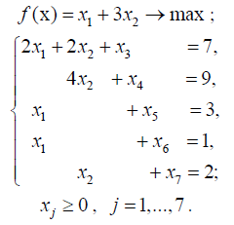
Переходимо до кроку 3.
3². Розв’язуємо задачу 2 двоїстим симплекс-методом.
Розв’язання цієї задачі подано в таблицях 1.22.
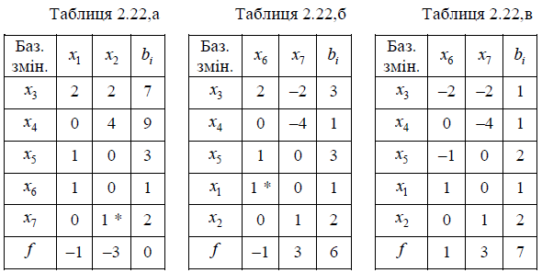
В таблиці 1.22,в отримано оптимальний розв’язок x² = (1;2;1;1;2;0;0)^{T} . Переходимо до кроку 4.
4². Розв’язок x² = (1;2;1;1;2;0;0)^{T} – оптимальний цілочисельний (кінцева вершина), тому переходимо до кроку 6.
6². Одержали оптимальний цілочисельний опорний план x² = (1;2;1;1;2;0;0)^{T} і f (x^{k} ) ≥ f * . Отже, вершина 2 – кінцева (рис.1.6), проводимо межу. Вважаємо x* = x² , f * = f (x² ) = 7 . Виконуємо процедуру повернення: з лівої вітки з вершини 2 переходимо на праву вітку в вершину 3, вводячи обмеження x² ≥[2.25] +1= 3 замість обмеження x² ≤ 2 . Вважаємо k = k +1= 3 , v ={1;2}. Переходимо до кроку 3.
3³. Розв’язуємо отриману задачу з додатковим обмеженням x₂ ≥ 3 в канонічній формі x₂ - x₇ = 3 , x₇ ≥ 0 :
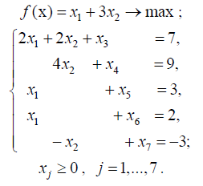
Розв’язання цієї задачі подано в таблицях 1.23. 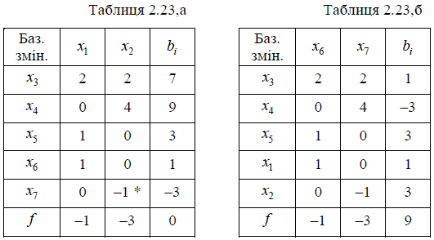

Переходимо до кроку 4.
4³. Задача 3 (рис. 1.6) не має розв’язку, оскільки таблиця 1.23,б містить ознаку порожньої області припустимих розв’язків: другому рядку таблиці відповідає рівняння x ₄ +4x ₇ = -3 , яке не має розв’язку при x₄ ≥ 0 і x₇ ≥ 0 . Вершина 3 (рис. 1.6) – кінцева вершина (проводимо межу). Виконуємо процедуру повернення: відкидаємо друге додаткове обмеження, перше додаткове обмеження x₁ ≤ 1 заміняємо обмеженням x₁ ≥ 2 , вважаємо k =k +1= 4 , v = {2} . Переходимо до кроку 3.
3⁴. Розв’язуємо отриману задачу двоїстим симплекс-методом. Розв’язання цієї задачі подано в таблицях 1.24.
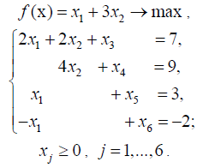
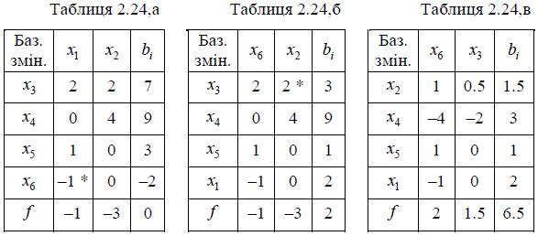
В таблиці 1.24,в одержано нецілочисельний оптимальний опорний план x⁴ = (2; 1.5; 0; 3; 1; 0)^{T} і f (x⁴ ) = 6.5 . Переходимо до кроку 4.
4⁴. Розв’язок не є цілочисельним, переходимо до кроку 5.
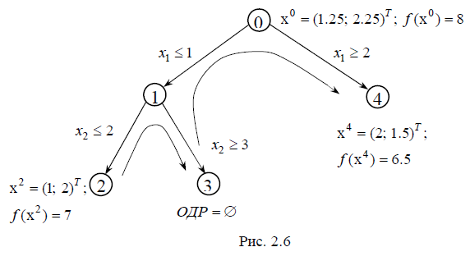
5⁴. Оскільки розв’язок не є цілочисельним і f (x⁴ ) = 6.5 < f * = 7 , то вершина 4 є кінцевою (проводимо межу), оскільки задача 4 не може мати цілочисельний розв’язок із кращим значенням цільової функції, ніж f * . Дерево повністю побудовано, оскільки відповідно до процедури повернення масив v ={2} не містить елементів 1. Переходимо до кроку 7.
7. Одержано оптимальний цілочисельний опорний план: x*= (1;2)^{T} , f_{max} = f (x*) = 7 .
Вихідна задача має дві змінні. Тому можна розв’язку симплекс-методом дати геометричну інтерпретацію, тобто розв’язати задачу графічним методом.
Введемо наступні позначення області припустимих розв’язків вихідної задачі:
Тоді вихідну задачу можна записати так:
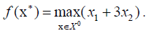
Розв’яжемо цю задачу графічним методом без врахування умови цілочисельності, одержимо: x⁰ = (1.25; 2.25)^{T} , f (x⁰ ) = 8 (рис.1.7, а).

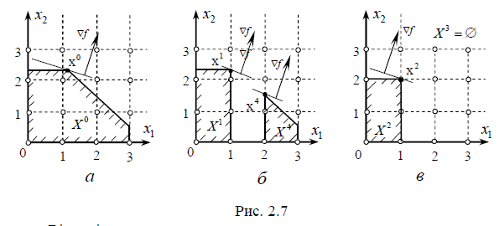
Відповідно до алгоритму методу розгалужень та границь вводимо додаткові обмеження відносно нецілочисельної змінної x₁ =1.25 :
– обмеження x₁ ≤ [1.25] =1, якому відповідає область припустимих розв’язків Y ¹={x : x1 ≤1 };
– обмеження x₁ ≥ [1.25] +1 = 2 , якому відповідає область припустимих розв’язків Y ⁴={ x : x₁ ≥ 2} (збережемо одержану нумерацію вершин дерева (рис. 1.6)).
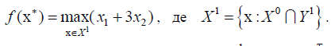
Таким чином, одержуємо дві підзадачі:
– задачу 1

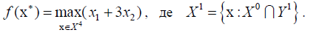
Розв’язання цієї задачі зображено на рис. 2.7,б: x¹ = (1; 2.25)^{T} , f (x¹) = 7.75 ;
– задачу 4

Розв’язання цієї задачі зображено на рис. 1.7,б: x⁴ = (1.5; 2)^{T} , f (x⁴ ) = 6.5 .
Розв’язання задач 1 і 4 не є цілочисельним. Тому задачу 1 розбиваємо на дві підзадачі відносно змінної x₂ = 2.25 , вводячи додаткові обмеження:
– обмеження x₂ ≤ [2.25] = 2 , якому відповідає область припустимих розв’язків Y ² ={ x : x₂ ≤ 2} ;
– обмеження x₂ ≥ [2.25] +1= 3 , якому відповідає область припустимих розв’язків Y³ ={x : x₂ ≥ 3} .

Одержуємо дві підзадачі:
Розв’язання цієї задачі зображено на рис. 2.7,в: x² = (1; 2)^{T} , f (x² ) = 7 ;
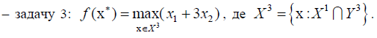
Ця задача не має розв’язків, оскільки область припустимих значень порожня (рис. 1.7,б).
Задачі 2 і 3 відповідають кінцевим вершинам дерева (рис. 1.6).
Задача 4 має нецілочисельний розв’язок (рис. 2.7,б): x⁴ = (1.5; 2)^{T} , f (x ⁴) = 6.5 . Цій задачі відповідає кінцева вершина, оскільки в задачі 2 одержано цілочисельний розв’язок і f (x² ) > f (x ⁴ ) , тому розбиття задачі 4 на підзадачі не може поліпшити розв’язок. Таким чином, в задачі 2 отримано оптимальний розв’язок: x* = (1; 2)^{T} , f_{max} = f (x* ) =7 .

Розділ 2
ЧИСЕЛЬНІ МЕТОДИ ОДНОВИМІРНОЇ ОПТИМІЗАЦІЇ
2.1. Постановка задачі і принципи одновимірної оптимізації
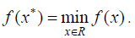
Потрібно знайти безумовний мінімум функції f (x) однієї змінної,
тобто таку точку x*R , що
Поставлена задача одновимірної мінімізації може бути розв’язана за
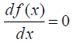
допомогою необхідних і достатніх умов безумовного екстремуму. Однак проблема одержання розв’язку рівняння може виявитися досить складною.
Більше того, в практичних задачах функція f (x) може бути не задана в аналітичному вигляді або часто невідомо, чи є вона диференційовною. Тому одержання розв’язку поставленої задачі чисельним методом є актуальним.
Зауваження 2.1.
1. Для методів одновимірної мінімізації типовим є завдання апріорної
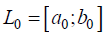
інформації про положення точки мінімуму за допомогою початкового
інтервалу невизначеності (рис. 2.1). Вважається, що точка
мінімуму x* належить інтервалу L0 , тобто
2. Більшість відомих методів одновимірної мінімізації застосовується
для класу унімодальних функцій.
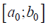
Означення 2.1. Функція f (x) називається унімодальною на інтервалі
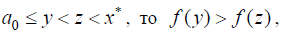
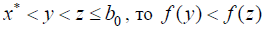
, якщо вона досягає глобального мінімуму на в єдиній точці x* , причому ліворуч від x* ця функція строго спадає, а праворуч від x* строго зростає. Якщо
а якщо
(рис. 2.1).
Зазначимо, що неперервна строго опукла функція є унімодальною.
Однак означенню 2.1 можуть задовольняти і функції, що не є неперервними і опуклими (рис. 2.1,б).
3. Методи одновимірної мінімізації широко застосовуються в чисельних методах багатовимірної оптимізації.
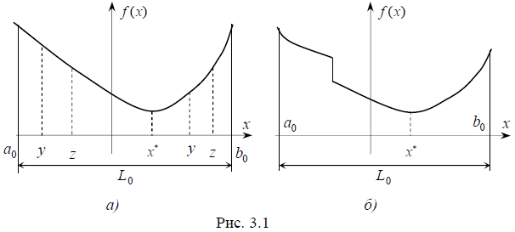
Стратегія пошуку
Існують дві принципово різні стратегії вибору точок, в яких обчислюються значення функції.
Якщо всі точки задаються заздалегідь, до початку обчислень, – це паралельна (пасивна) стратегія. Якщо ці точки вибираються послідовно в процесі пошуку з урахуванням результатів попередніх обчислень, – це послідовна стратегія. Прикладом реалізації пасивної стратегії є метод рівномірного пошуку.
Послідовну стратегію можна реалізувати такими способами:
а) застосуванням квадратичної і кубічної інтерполяції, де за декількома обчисленими значеннями функції будується інтерполяційний поліном, а його мінімум вказує на чергове наближення шуканої точки екстремуму;
б) побудовою послідовності вкладених один в одного інтервалів, кожний з яких містить точку мінімуму.
Стратегія пошуку містить в собі три етапи:
1. Вибір початкового інтервалу невизначеності. Границі a0 , b0 інтервалу повинні бути такими, щоб функція f (x) була унімодальною.
2. Зменшення інтервалу невизначеності.
3. Перевірку умови закінчення. Пошук закінчується, коли довжина
поточного інтервалу невизначеності [a_{k} ;b_{k}] виявляється меншою встановленої величини.
Відповіддю є множина точок, що належать останньому інтервалу невизначеності, серед яких вибирається розв’язок задачі x* .
Зауваження 2.2.
В деяких методах заздалегідь задається або знаходиться кількість n обчислень функції. В цьому випадку тривалість пошуку обмежена.
Для евристичного вибору початкового інтервалу невизначеності можна застосувати алгоритм Свенна (Swann W. H.):
1) задати довільно наступні параметри: x₀ – t деяку точку, t > 0 – величину кроку. Прийняти k = 0 .
2) обчислити значення функції в трьох точках: x₀ - t , x₀ , x₀ + t ;
3) перевірити умова закінчення:
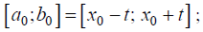
а) якщо то початковий інтервал
невизначеності знайдено:
б) якщо то функція не є унімодальною (див. означення 3.1), а необхідний інтервал невизначеності не може бути знайдено. Обчислення при цьому припиняються (рекомендується задати іншу початкову точку x₀ );
в) якщо умова закінчення не виконується, то перейти до кроку 4;
4) визначити величину ∆ :
а) якщо то ∆= t , a₀ = x₀ ,
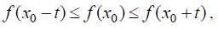
x₁ = x₀ + t , k =1;
б) якщо то ∆=-t , b₀ = x₀ ,
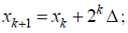
x₁ = x₀ - t , k =1;
5) знайти наступну точку
6) перевірити умови спадання функції:
а) якщо f (x_{k+1}) < f (x_{k} ) і ∆= t , то a₀ = x_{k} ;
якщо f (x_{k+1}) < f (x_{k} ) і ∆=-t , то b₀ = x_{k} ;
в обох випадках прийняти k = k +1 і перейти до кроку 5;
б) якщо f (x_{k}+1) ≥ f (x_{k} ) , процедура завершується. При ∆= t
прийняти b₀ = x_{k+1} , а при ∆=-t прийняти a₀ = x_{k+1} . В результаті маємо
[a₀;b₀] – шуканий початковий інтервал невизначеності.
Зменшення інтервалу невизначеності, що здійснюється при використанні послідовної стратегії, виконується на підставі обчислення функції в
двох точках поточного інтервалу. Властивість одновершинності дозволяє
визначити який з можливих підінтервалів містить точку мінімуму.
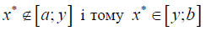
Нехай в точках y і z інтервалу [a;b] обчислено значення функції:
f (y) і f (z) . Якщо f ( y) > f (z) , то (рис.2.2,а). Якщо (рис. 2.2,б).
Іншими словами, в якості нового інтервалу береться "гарантуючий інтервал", в якому, напевно, знаходиться точка мінімуму. Якщо f ( y) = f (z) , в
якості нового інтервалу береться інтервал [y; z].
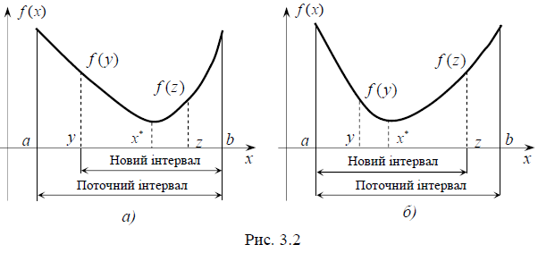
Для оцінки ефективності алгоритмів зменшення інтервалу невизначеності при заданому числі n обчислень функції введемо критерій.

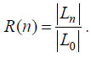
Означення 2.2. Характеристикою R(n) відносного зменшення початкового інтервалу невизначеності називається відношення довжини інтервалу, одержуваного в результаті n обчислень функції, до довжини початкового інтервалу невизначеності:

2.2. Методи нульового порядку
Методи, що використовують тільки значення функції f (x) в заданих точках, називаються методами нульового порядку (або прямими методами) мінімізації. Перевагою методів нульового порядку є те, що від цільової функції не треба вимагати диференційості і, більше того, вона може бути не задана в аналітичному вигляді.
2.2.1. Метод рівномірного пошуку
Метод рівномірного пошуку (або метод перебору) є найпростішим з методів нульового порядку мінімізації.
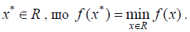
Постановка задачі Потрібно знайти безумовний мінімум унімодальної функції f (x) однієї змінної, тобто знайти таку точку
Стратегія розв’язання задачі
Метод можна віднести до методів з пасивною стратегією. Задається початковий інтервал невизначеності L0 = [a₀;b₀] і кількість обчислень функції n . Обчислення здійснюються в n рівновіддалених одна від одної точках (при цьому інтервал L₀ ділиться на n +1 рівних інтервалів). Шляхом порівняння величин f (x_{i} ) , i =1,...,n знаходиться точка x_{k} , в якій значення функції найменше. Шукана точка мінімуму x* належить інтервалу [x_{k-1}; x_{k+1}] (рис. 2.3).
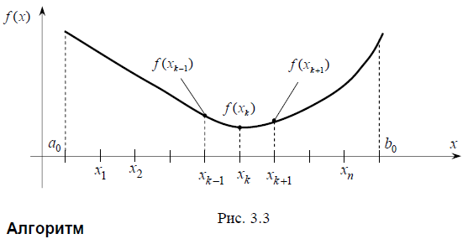
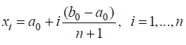
1. Задати початковий інтервал невизначеності L₀ =[a₀ ;b₀ ] , n – кількість обчислень функції.
2. Обчислити точки рівновіддалені
одна від одної.
3. Обчислити значення функції в n знайдених точках: f (x_{i} ) ,
i =1,...,n .
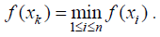
4. Серед точок x_{i} , i =1,...,n знайти таку, в якій функція приймає
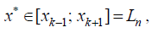
найменше значення:
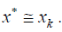
5. Точка мінімуму x* належить на якому, в якості наближеного розв’язку може бути обрана точка
Збіжність
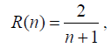
Для методу рівномірного пошуку характеристика відносного зменшення початкового інтервалу невизначеності знаходиться за формулою
де n – кількість обчислень функції.

Зауваження 2.3. Похибка знаходження точки мінімуму x* функції f (x) методом рівномірного пошуку не перевершує величини
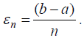
Дійсно, припустимо, що x_{k} є внутрішньою точкою розбиття відрізка
[a;b] , тобто 1≤ k ≤ n -1 . Тоді з урахуванням властивості унімодальних
функцій маємо:
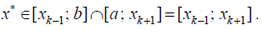
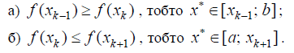
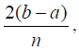
Звідси одержимо, що
Довжина останнього відрізка дорівнює а точка x_{k} є його серединою. Тому
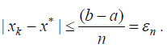
Таким чином, щоб забезпечити необхідну точність знаходження
точки x* , число відрізків розбиття n необхідно вибрати згідно з умовою
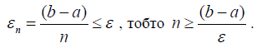

2.2.2. Метод ділення відрізка навпіл
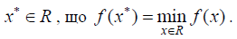
Потрібно знайти безумовний мінімум унімодальної функції f (x) однієї змінної, тобто знайти таку точку
Метод відноситься до послідовних стратегій і дозволяє виключити з подальшого розгляду на кожній ітерації половину поточного інтервалу невизначеності. Задається початковий інтервал невизначеності, а алгоритм зменшення інтервалу, будучи, як і в загальному випадку, "гарантуючим" (див. рис. 2.2), ґрунтується на аналізі величин функції в трьох точках, рівномірно розподілених на поточному інтервалі (які ділять його на чотири рівні частини). Умови закінчення процесу пошуку стандартні: пошук закінчується, коли довжина поточного інтервалу невизначеності виявляється меншою за встановлену величину.
Алгоритм
1. Задати початковий інтервал невизначеності L₀ =[a₀ ;b₀ ] й -необхідну точність.
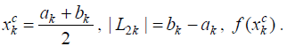
2. Прийняти k = 0 .
3. Обчислити середню точку
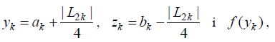
4. Обчислити точки:
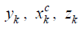
f (Z_{k} ) .
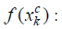
Зазначимо, що точки ділять інтервал на чотири рівні частини.
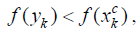
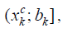
5. Порівняти значення f ( y_{k} ) й
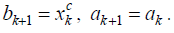
а) якщо виключити інтервал прийнявши
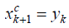
Середньою точкою нового інтервалу стає точка y_{k} :
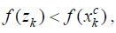
(рис. 2.4, а). Перейти до кроку 7;
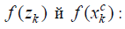
б) якщо перейти до кроку 6.
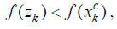
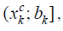
6. Порівняти значення
а) якщо виключити інтервал прийнявши
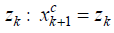
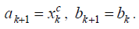
Середньою точкою нового інтервалу стає точка (рис. 2.4, б). Перейти до кроку 7;
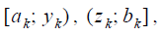
б) якщо виключити інтервали
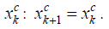
прийнявши a_{k+1} = y_{k} , b_{k+1} = z_{k} . Середньою точкою нового інтервалу
стає точка
7. Обчислити | L_{2(k+1)} | = | b_{k+1} – a_{k+1} | і перевірити умову закінчення:
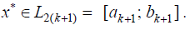
а) якщо | L2(k+1) | ≤ , процес пошуку завершується і

В якості наближеного розв’язку можна взяти середину останнього інтервалу:
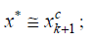
б) якщо | L_{2(k+1)} | > , то прийняти k = k +1 і перейти до кроку 4.
Збіжність
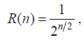
Для методу ділення інтервалу навпіл характеристика відносного зменшення початкового інтервалу невизначеності знаходиться за формулою
де n – кількість обчислень функції.
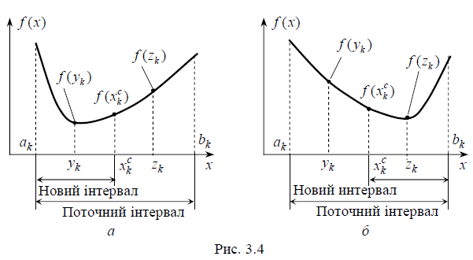
Зауваження 2.4
1. Середня точка послідовно одержуваних інтервалів завжди збігається з однією із трьох пробних точок, знайдених на попередній ітерації.
Отже, на кожній ітерації потрібні два нових обчислення функції.
2. Якщо задано величину R(n) , то необхідна для досягнення бажаної точності кількість обчислень функції знаходиться як найменше ціле, що
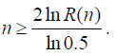
задовольняє умові
3. Поточні інтервали мають парні номери L₀ , L₂ , L₄ ,…, де індекс вказує на зроблену кількість обчислень функції.
2.2.3. Метод дихотомії
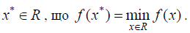
Постановка задачі Потрібно знайти безумовний мінімум унімодальної функції f (x) однієї змінної, тобто знайти таку точку

Стратегія розв’язання задачі
Метод дихотомії можна віднести до послідовних стратегій. Задається початковий інтервал невизначеності і необхідна точність. Алгоритм ґрунтується на аналізі значень функції в двох точках (див. рис. 2.2). Для їхнього знаходження поточний інтервал невизначеності ділиться навпіл і в обидва боки від середини відкладається по – мале додатне число. Умови закінчення процесу пошуку стандартні: пошук закінчується, коли довжина поточного інтервалу невизначеності виявляється меншою за встановлену величину.
Зауваження 2.5
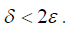
Число ітерацій n методу дихотомії, необхідне для знаходження точки x* з точністю , визначається нерівністю
Тому число вибирається з умови
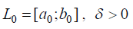
Алгоритм
1. Задати початковий інтервал невизначеності
мале число, >0 – необхідну точність.
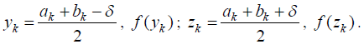
2. Прийняти k = 0 .
3. Обчислити
4. Порівняти f ( y_{k} ) з f (z_{k} ) :
а) якщо f ( y_{k} ) ≤ f (z_{k} ) , прийняти a_{k+1} = a_{k} , b_{k+1} = z_{k} і перейти до кроку 5;
б) якщо f ( y_{k} ) > f (z_{k} ) , прийняти a_{k+1} = y_{k} , b_{k+1} = b_{k} .
5. Обчислити | L_{2(k+1)} | = | b_{k+1} – a_{k+1} | і перевірити умови закінчення:
а) якщо | L_{2(k+1)} | ≤ процес пошуку завершується і x* L_{2(k +1)} =
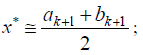
= [b_{k+1}; a_{k+1}]. В якості наближеного розв’язку можна взяти середину
останнього інтервалу:
б) якщо | L_{2(k+1)} | > , прийняти k = k +1 і перейти до кроку 3.
Збіжність
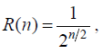
Для методу дихотомії характеристика відносного зменшення початкового інтервалу невизначеності знаходиться за формулою

де n – кількість обчислень функції.
Зауваження 2.6
1. Поточні інтервали невизначеності L₀ , L₂ , L₄ , … мають парні
номери, що вказують на кількість зроблених обчислень функції, як і в методі ділення інтервалу навпіл.
2. Ефективність методу дихотомії при малих і методу ділення інтервалу навпіл можна вважати однаковою.
2.2.4. Метод золотого перерізу
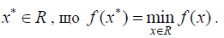
Потрібно знайти безумовний мінімум унімодальної функції f (x) однієї змінної, тобто знайти таку точку
Для побудови конкретного методу одновимірної мінімізації, що працює за принципом послідовного скорочення інтервалу невизначеності, треба задати правило вибору на кожному кроці двох внутрішніх точок (див. рис. 2.2). Число обчислень нових точок і значень функції повинне бути мінімальним. В методі золотого перерізу в якості двох внутрішніх точок вибираються точки так званого золотого перерізу.
Означення 2.3. Точка здійснює «золотий переріз» відрізка, якщо відношення довжини всього відрізка до більшої частини дорівнює відношенню більшої частини до меншого.
На відрізку [a₀ ;b₀ ] є дві симетричні відносно його кінців точки y₀ і z₀ :
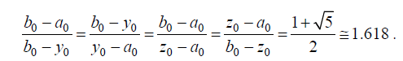
Крім того, точка y₀ здійснює золотий переріз відрізка [a₀ ; z₀ ] , а точка z₀ – відрізка [ y₀ ;b₀ ] (рис. 2.5).
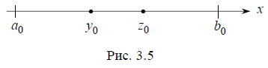

Стратегія розв’язання задачі
Метод можна віднести до послідовних стратегій. пошуку стандартні: пошук закінчується, коли довжина поточного інтервалу невизначеності виявляється меншою за встановлену величину.
Алгоритм
1. Задати початковий інтервал невизначеності L₀ = [a₀ ;b₀ ] , точність
>0 .
2. Прийняти k = 0 .
3. Обчислити:
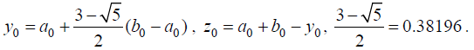
4. Обчислити f ( y_{k} ) , f (z_{k} ) .
5. Порівняти значення f ( y_{k} ) і f (z_{k} ) :
а) якщо f ( y_{k} ) ≤ f (z_{k} ) , то прийняти a_{k+1} = a_{k} , b_{k+1} = z_{k} і
y_{k+1} = a_{k+1} + b_{k+1} - y_{k} , z_{k+1} = y_{k} . Перейти до кроку до кроку 6;
б) якщо f ( y_{k} ) > f (z_{k} ) , прийняти a_{k+1} = y_{k} , b_{k+1} = b_{k} і
y_{k+1} = z_{k} , z_{k+1} = a_{k+1} + b_{k+1} - z_{k} .
6. Обчислити ∆=| a_{k+1} - b_{k+1} | і перевірити умови закінчення:
а) якщо ∆ ≤ , процес пошуку завершується і x* [a_{k +1}; b_{k +1}]
В якості наближеного розв’язку можна взяти середину останнього інтервалу:
Задається початковий інтервал невизначеності і необхідна точність. Алгоритм зменшення інтервалу ґрунтується на аналізі значень функції в двох точках (див. рис. 3.5). В якості точок обчислення функції вибираються точки золотого перерізу. Тоді з урахуванням властивостей золотого перерізу на кожній ітерації, крім першої, потрібно тільки одне нове обчислення функції. Умови закінчення процесу
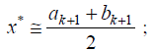
б) якщо ∆ > , прийняти k = k +1 і перейти до кроку 4.
Збіжність
Для методу золотого перерізу характеристика відносного зменшення початкового інтервалу невизначеності знаходиться за формулою
R(n) = (0.618)^{n-1} , де n – кількість обчислень функції.
Зауваження 2.7.
1. Поточні інтервали невизначеності мають такий вигляд: L₀ , L₂ , L₃ , L₄ ,… Вони відображають той факт, що на першій ітерації знаходяться два обчислення функції, а на наступних - по одному.
2. Скорочення довжини інтервалу невизначеності стале:
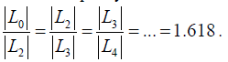
3. Якщо задано величину R(n) , то необхідна для досягнення бажаної точності кількість обчислень функції знаходиться як найменше ціле число, що задовольняє умові
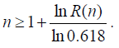

2.2.5. Метод Фібоначі
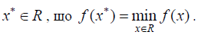
Потрібно знайти безумовний мінімум унімодальної функції f (x) однієї змінної, тобто знайти таку точку
Для побудови ефективного методу одновимірної мінімізації, що працює за принципом послідовного скорочення інтервалу невизначеності, треба задати правило вибору на кожному кроці двох внутрішніх точок. Бажано, щоб одна з них завжди використовувалася в якості внутрішньої і для наступного інтервалу. Тоді кількість обчислень функції скоротиться вдвічі. В методі Фібоначі (L. Fibonacci) реалізована стратегія, що забезпечує максимальне гарантоване скорочення інтервалу невизначеності при заданій кількості обчислень функції і претендує на оптимальність. Ця стратегія опирається на числа Фібоначі.
Означення 2.4. Числа Фібоначі визначаються за формулою
F₀ = F₁ =1 , F_{k} = F_{k -1} + F_{k-2} , k = 2,3,4,... .
Послідовність чисел Фібоначі має вигляд 1 , 1 , 2 , 3 , 5 , 8 , 13 , 21 , 34 , 55 ,
89 ,... .
Стратегія розв’язання задачі
Метод Фібоначі можна віднести до послідовних стратегій. Задається початковий інтервал невизначеності і кількість n обчислень функції. Алгоритм зменшення інтервалу ґрунтується на аналізі значень функції в двох точках (див. рис. 2.2). Точки обчислення функції знаходяться з використанням послідовності із n +1 чисел Фібоначі. Як і в методі золотого перерізу, на першій ітерації потрібні два обчислення функції, а на кожній наступній - тільки по одному. Умови закінчення процесу пошуку стандартні: пошук закінчується, коли довжина поточного інтервалу невизначеності виявляється меншою за встановлену величину.
Алгоритм
1. Задати початковий інтервал невизначеності L₀ =[a₀ ;b₀ ] , > 0 –припустиму довжину кінцевого інтервалу, > 0 – (константа визначення меж інтервалу).
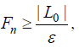
2. Знайти кількість n обчислень функції як найменше ціле число, при якому задовольняється умова і числа Фібоначі F₀ , F₁ , …, F_{n} ... .

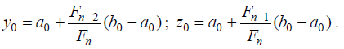
3. Прийняти k = 0 .
4. Обчислити
5. Обчислити f ( y_{k} ) і f (z_{k} ) .
6. Порівняти f ( y_{k} ) і f (z_{k} ) :
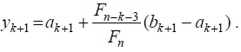
а) якщо f ( y_{k} ) ≤ f (z_{k} ) , прийняти a_{k+1} = a_{k} ; b_{k+1} = z_{k} ; z_{k+1} = y_{k} ;
Перейти до кроку 7;
б) якщо f ( y_{k} ) > f (z_{k} ) , прийняти a_{k+1} = y_{k} ; b_{k+1} =b_{k} ; y_{k+1} = z_{k} ;
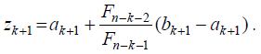
7. Перевірити умови закінчення і, якщо треба, зробити заключне n - е
обчислення функції для одержання розв’язку:
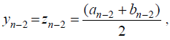
а) якщо прийняти k = k +1 і перейти до кроку 5;
б) якщо k = n - 3 , то завжди тобто
відсутня точка нового обчислення функції. Треба прийняти:
В точках y_{n-1} і z_{n-1} обчислюються
значення функції і знаходяться границі кінцевого інтервалу невизначеності:
– якщо f ( y_{n - 1}) ≤ f (z_{n - 1}) , прийняти a_{n - 1} = a_{n - 2} , b_{n - 1} = z_{n - 1} ;
– якщо f ( y_{n - 1}) > f (z_{n - 1}) , прийняти a_{n - 1} = y_{n - 1} , b_{n - 1} = b_{n - 2} .
Процес пошуку завершується і x* [a_{n - 1}; b_{n - 1}]. В якості наближеного розв’язку можна взяти будь-яку точку останнього інтервалу, наприклад, його середину
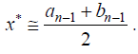
Збіжність
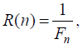
Для методу Фібоначі характеристика відносного зменшення початкового інтервалу невизначеності знаходиться за формулою
де n – кількість обчислень функції.
Зауваження 2.8
1. При заданій кількості n обчислень функції метод Фибоначчі забезпечує мінімальну величину кінцевого інтервалу невизначеності в порівнянні з методами, викладеними в розділах 3.2.1 - 3.2.4.
2. Нумерація інтервалів невизначеності така ж, як в методі золотого
перерізу: L₀ , L₂ , L₃ , L₄ ,…(див. п.1 зауваження 2.6).
3. На k - ой ітерації довжина інтервалу невизначеності скорочується
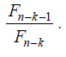
за правилом

2.2.6. Метод квадратичної апроксимації
Постановка задачі
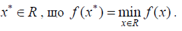
Потрібно знайти безумовний мінімум унімодальної функції f (x) однієї змінної, тобто знайти таку точку
Стратегія розв’язання задачі
Метод квадратичної інтерполяції, або метод Пауелла (Powell M. J. D.), можна віднести до послідовних стратегій. Задається початкова точка і за допомогою пробного кроку знаходяться три точки так, щоб вони були якнайближче до шуканої точки мінімуму. В одержаних точках обчислюються значення функції. Потім будується інтерполяційний поліном другого степеню, що проходить через ці три точки. Як наближення точки мінімуму береться точка мінімуму полінома. Процес пошуку закінчується, коли одержана точка відрізняється від найкращої з трьох опорних точок не більше ніж на задану величину.
Алгоритм
1. Задати початкову точку x₁ , величину кроку ∆ x > 0 , – малі
додатні числа, які характеризують точність.
2. Обчислити x₂ = x₁ + ∆x .
3. Обчислити f (x₁) = f₁ і f (x₂ ) = f₂ .
4. Порівняти f (x₁) з f (x₂ ) :
а) якщо f (x₁) > f (x₂ ) , прийняти x₃ = x₁ + 2∆x (рис. 2.6,а);
б) якщо f (x₁) ≤ f (x₂ ) прийняти x₃ = x₁ - ∆ x (рис. 2.6,б).
5. Обчислити f (x₃ ) = f₃ .
6. Знайти F_{min} = min{ f₁, f₂ , f₃} , x_{min} = x_{i} : f (x_{i} ) = F_{min} .
7. Обчислити точку мінімуму інтерполяційного полінома, побудованого по трьох точках:

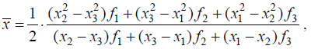

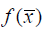
і величину функції (рис. 2.6).
Якщо знаменник в формулі для на деякій ітерації перетворюються на нуль, то результатом інтерполяції є пряма. В цьому випадку рекомендується позначити x₁ = x_{min} і перейти до кроку 2.
8. Перевірити виконання умов закінчення:
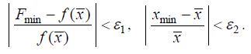
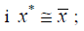
Тоді:
а) якщо обидві умови виконані, процедура закінчена
б) якщо хоча б одна з умов не виконується вибрати
найкращу точку і дві точки по обидві боки від неї. Позначити ці точки в природному порядку і перейти до кроку 6;
в) якщо хоча б одна з умов не виконується то прийняти
й перейти до кроку 2.
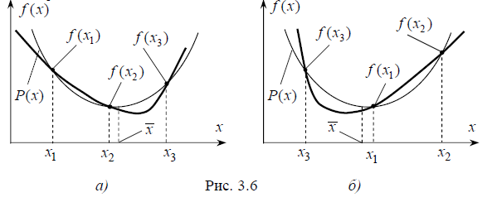
Зауваження 2.9
Кроки 1 - 4 алгоритму дозволяють довільно обраних точках.
Методи першого порядку припускають використання значень функції
і її перших похідних, а методи другого порядку – можливість використання значень і других похідних функції f (x) .
Для опуклої диференційвної функції рівність є не тільки
необхідною, але й достатньою умовою глобального мінімуму. Тому якщо
відомо, що x* є внутрішньою точкою відрізка [a; b] , то наближена рівність
– досить мале число, може слугувати умовою закінчення обчислень.

2.3. Методи першого й другого порядку
Прямі методи (див. розд. 3.2) використовуються при мінімальних вимогах до функції f (x) – вона вважається унімодальною і обчисленню доступні значення функції.
2.3.1. Метод середньої точки
Постановка задачі
Задано неперервну диференційовну унімодальну функцію f (x) , визначену на множині припустимих розв’язків X = [a;b] R .
Потрібно знайти локальний мінімум функції f (x) однієї змінної,
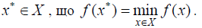
тобто знайти таку точку
з'ясувати напрямок спадання функції, а в деяких випадках визначити інтервал, на якому функція є унімодальною.
Стратегія розв’язання задачі
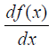
Задається початковий інтервал невизначеності L = [a;b].
Обчислюється значення в середній точці інтервалу
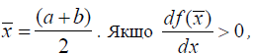
то точка x лежить на ділянці монотонного
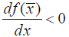
зростання f (x) , тому x* < , і точку мінімуму треба шукати на відрізку [a; ] , відрізок [ ; b] виключається. При точку мінімуму
шукають на відрізку [ ; b] , відрізок [a; ] виключається (рис. 2.7). Таке
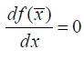
виключення відрізків вимагає на кожній ітерації тільки одного обчислення похідної і зменшує відрізок пошуку точки x* вдвічі. Рівність
означає, що точка мінімуму знайдена точно: x* = .
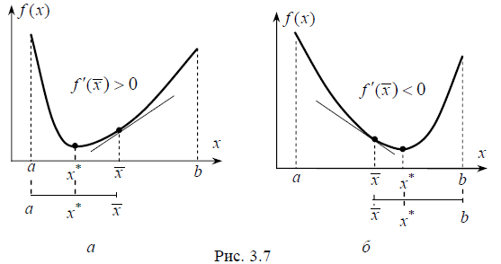
Алгоритм
1. Задати початковий інтервал невизначеності L₀ = [a₀ ;b₀ ] і точність
Визначити вираз
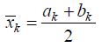
2. Прийняти k = 0 .
3. Обчислити середню точку і значення похідної
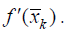
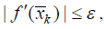
4. Перевірити закінчення пошуку:
а) якщо то процес пошуку завершити і
f_{min} = f (x *);
б) якщо то перейти до кроку 5.
5. Порівняти з нулем:
а) якщо то прийняти
перейти до кроку 3;
б) якщо то прийняти
перейти до кроку 3.

2.3.2. Метод хорд
Постановка задачі
Задано неперервну диференційовну унімодальну функцію f (x) , визначену на множині припустимих розв’язків X = [a;b] R . Потрібно знайти локальний мінімум функції f (x) однієї змінної, тобто знайти таку точку x* X , що
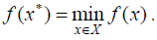
Стратегія розв’язання задачі
Рівність є необхідною й достатньою умовою глобального мінімуму опуклої диференційовної функції f (x) (див. розд. 1.2). Тому якщо на кінцях відрізка [a; b] похідна має різні знаки, тобто
то на інтервалі [a; b] знайдеться точка, в якій обертається в нуль, і пошук точки мінімуму f (x) на [a; b] є еквівалентним розв’язанню рівняння
Будь-який наближений метод розв’язання рівняння
можна розглядати як метод мінімізації опуклої диференційвної функції f (x) на відрізку [a; b] . Таким методом є метод хорд наближеного розв’язання рівняння на відрізку [a; b] при Цей метод ґрунтується на виключенні відрізків шляхом знаходження точки перетинання з віссю 0x хорди графіка функції F(x) на черговому відрізку
(рис. 2.8).
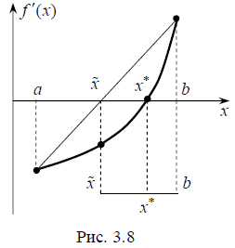
На підставі рівняння відрізка прямій, що з’єднує дві точки
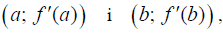
записуємо координату точки , в якій
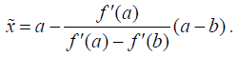
Відрізок подальшого пошуку точки x* [a; ] або [ ; b] обирається залежно від знака (див. розд. 2.3.1). На кожній ітерації, крім першої, треба обчислювати одне нове значення
Алгоритм
1. Визначити вираз . Задати початковий інтервал невизначеності
L₀ = [a₀ ;b₀ ] так, щоб і точність
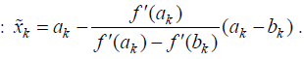
2. Прийняти k = 0 .
3. Знайти за формулою
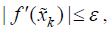
4. Обчислити значення
5. Перевірити закінчення процесу пошуку: якщо то
Прийняти і пошук завершити, інакше – перейти до кроку 6.
6. Перейти до нового відрізка:
а) якщо прийняти
перейти до кроку 3;
б) якщо прийняти
перейти до кроку 3.
Зауваження 2.10
При заданому інтервалі [a;b] і порушенні умови точку
x* можна вказати відразу. Так, якщо
зростає на [a; b] , отже, x*= a , а при вона спадає й
x* = b . У випадку залежно від того,
на якому з кінців інтервалу [a; b]

2.3.3. Метод Ньютона
Постановка задачі
Задано двічі неперервну диференційовану опуклу функцію f (x) , визначену на множині припустимих розв’язків X = [a;b] R .
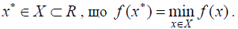
Потрібно знайти мінімум функції f (x) однієї змінної, тобто знайти
таку точку
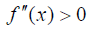
Стратегія розв’язання задачі
За умовою функція f (x) двічі диференційовна, причому
(це гарантує опуклість f (x) ). Тоді корінь рівняння можна шукати наближено, використовуючи метод дотичних. Цей метод розв’язання
рівняння полягає у побудові послідовних наближень
x_{k} , k = 0, 1,... наступним чином. В точці x_{k} будується лінійна апроксимація
(тобто
дотична до лінії і точка, в якій лінійна апроксимуюча функція
обертається в нуль, використовується як наступне наближення x_{k+1}
(рис.2.9). В процедурі розв’язання не потрібен інтервал [a;b] , тому для задачі
безумовної оптимізації передбачається X = R .
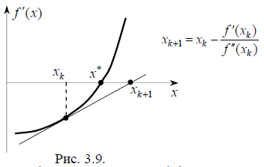
Описана стратегія пошуку точки мінімуму називається методом
Ньютона.
Зауваження 2.11
1. Для квадратичних функцій f (x) метод Ньютона гарантує високу
швидкість збіжності до точки мінімуму.
2. В загальному випадку, збіжність методу Ньютона залежить від початкового наближення x₀ (послідовність x_{k} , k = 0,1,2,3,... може виявитися розбіжною). Тому x₀ повинна бути обрана досить близькою до x* за допомогою якого-небудь іншого методу.
Алгоритм
1. Визначити вираз Задати початкову точку x₀ і точність розв’язання як умову закінчення пошуку екстремальної точки.
2. Обчислити значення
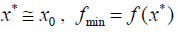
3. Перевірити чи є x₀ розв’язком задачі: якщо то прийняти
і закінчити пошук, інакше перейти до кроку 4.
4. Прийняти k = 0 .
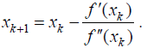
5. Обчислити значення Значення вже відомо.
6. Знайти x_{k+1} за формулою
7. Обчислити значення
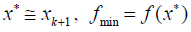
8. Перевірити закінчення пошуку екстремальної точки: якщо виконується
умова то прийняти і пошук
завершити, інакше k = k +1 і перейти до кроку 5.

Розділ 3
ЧИСЕЛЬНІ МЕТОДИ БЕЗУМОВНОЇ
БАГАТОВИМІРНОЇ ОПТИМІЗАЦІЇ
3.1. Загальні принципи побудови чисельних методів бага-
товимірної оптимізації
Застосування необхідних і достатніх умов безумовного екстремуму, викладених в першому розділі, ефективне для розв’язання обмеженого числа прикладів. Для розв’язання більшості практичних задач вони не можуть бути рекомендовані з наступних причин:
1. Цільова функція f (x) може не мати неперервних похідних до другого порядку включно.
2. Використання необхідної умови першого порядку (1.3) пов’язане з розв’язанням системи n в загальному випадку нелінійних алгебраїчних рівнянь, що являє собою самостійну задачу, трудомісткість розв’язання якої порівнянна із трудомісткістю чисельного розв’язання поставленої задачі пошуку екстремуму.
3. Можливі випадки, коли про цільову функцію відомо лише те, що її значення може бути обчислене з потрібною точністю, а сама функція задана неявно.
Чисельні методи оптимізації відносяться до класу ітераційних, тобто точок, що породжують послідовність, відповідно до запропонованого набору правил, що включають критерій закінчення. При заданій початковій точці x0 методи генерують послідовність x⁰ , x¹ , x² ,…... Перетворення точки x^{k} в x^{k+1} є ітерацією.
Для чисельного розв’язання задач безумовної мінімізації:
розроблено безліч алгоритмів, що використовують ітераційні процедури
вигляду
X^{k+1} = f (x⁰ , x¹, ... ,xk-1,x^{k} ) ,
які дозволяють при певних умовах побудувати послідовність {x^{k}} таку, що
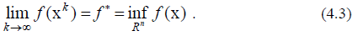
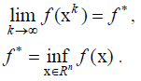
Означення 3.1. Послідовність {x^{k}} називається мінімізуючою, якщо тобто послідовність збігається до точної нижньої
межі

Означення 3.2. Послідовність {x^{k}} називається збіжною до точ-
ки мінімуму x* , якщо
Основне правило побудови послідовності {x^{k}} має вигляд
де точка x⁰ – початкова точка пошуку; α_{k} – величина кроку, p^{k} – прийнятний напрямок переходу із точки xk в точку xk1 , що забезпечує виконання умови
f (x^{k+1}) < f (x^{k} ) , k =0,1,2,... (4.5)
і називається напрямком спуску (пошуку).
Початкова точка пошуку x⁰ задається, виходячи з фізичного змісту розв'язуваної задачі й наявності апріорної інформації про положення точок екстремуму.
Прийнятний напрямок спуску p^{k} повинен задовольняти умові
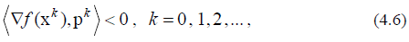
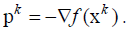
що забезпечує спадання функції f (x) . Прикладом прийнятного напрямку є напрямок вектора антиградієнту:
Величина кроку α_{k} > 0 вибирається або з умови (4.5), або з умови мінімуму функції вздовж напрямку спуску:
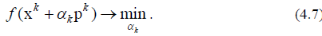
Вибір кроку α_{k} з умови (3.7) робить спуск у напрямку p^{k} найшвидшим. Має місце наступна властивість вичерпного спуску.
Теорема 3.1. Для диференційовної в R^{n} функції f (x) в ітераційному процесі (3.4) з вибором кроку α_{k} відповідно до (4.7) для всіх k ≥1 виконується умова
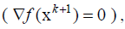
Співвідношення (3.8) можна проілюструвати геометрично в просторі R^{n} . При переміщенні із точки x^{k} вздовж прямої, що задається вектором p^{k} , в напрямку спадання функції, відбувається перетинання ліній рівня функції f (x) доти, поки або не буде досягнута стаціонарна точка або пряма не торкнеться в точці x^{k+1} деякої лінії рівня функції f (x) . Рівність (3.8) і є умовою дотику (рис. 3.1).
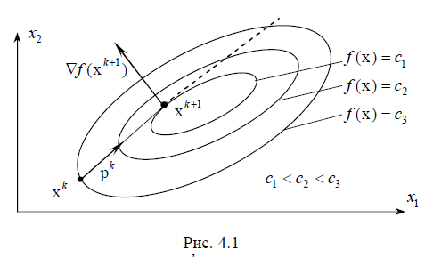
Збіжність послідовності {x^{k}} при виборі прийнятного напрямку p^{k} і величини кроку α_{k} з умови (3.5) або (3.7) залежить від характеру функції f (x) і від вибору початкової точки x⁰ .
Залежно від найвищого порядку частинних похідних функції f (x) , які використовуються для формування p^{k} і α_{k} , чисельні методи розв’язання задачі безумовної мінімізації (3.1) прийнято ділити на три групи.
1. Методи нульового порядку, які використовують тільки інформацію про значення функції f (x) .
2. Методи першого порядку, які використовують інформацію про перші похідні функції f (x) .
3. Методи другого порядку, які вимагають для своєї реалізації знання других похідні функції f (x) .
Працездатність методу ще не гарантована доведенням збіжності відповідної послідовності – потрібна певна швидкість збіжності. Зазначимо, однак, що на практиці результати загальної теорії збіжності повинні використовуватися з великою обережністю. Так, наприклад, не можна оцінювати алгоритми тільки за величинами теоретичних швидкостей збіжності генеруємих ними послідовностей - хоча ці швидкості деякою мірою визначають ефективність методів, умови, при яких вони досяжні, реалізуються рідко. Точно так само не можна зневажати алгоритмом лише з тієї причини, що теореми про швидкість його збіжності не доведені: не виключено, що доведення немає просто тому, що провести його дуже складно.
Проте швидкість збіжності є важливою характеристикою збіжних послідовностей.
Розглянемо послідовність {x^{k}}, що збігається до x* .
Найбільш ефективний спосіб оцінювання швидкості збіжності заключається в зіставленні відстані між x^{k} і x* , тобто || x^{k} – x* || , і відстані між x^{k+1} і x* , тобто || x^{k+1} –x* || .
Означення 3.3. Послідовність {x^{k}} називається збіжною з порядком r , якщо r – максимальне число, для якого
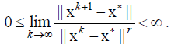
Оскільки величина r визначається граничними властивостями {x^{k}}, вона називається асимптотичною швидкістю збіжності.
Означення 3.4. Якщо послідовність {x^{k}} збігається з порядком r , то число
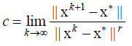
називається асимптотичним параметром помилки.
Означення 3.5. Якщо r =1 , c <1 , то збіжність лінійна, якщо r = 2 , то збіжність квадратична; якщо r >1 або r =1, c = 0 , то збіжність надлінійна.
Лінійна збіжність є синонімом збіжності зі швидкістю геометричної прогресії.
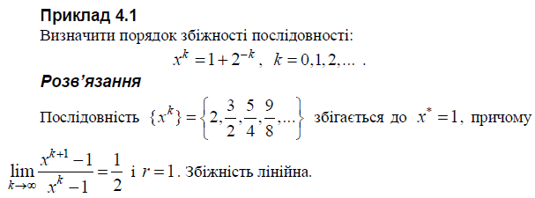

Зауваження 3.1. Одним із критеріїв збіжності, який часто використовується при порівнянні алгоритмів, є їхня здатність ефективно мінімізувати квадратичні функції. Це пояснюється тим, що поблизу мінімуму квадратична функція може бути досить гарною апроксимацією досліджуваної функції. Таким чином, алгоритм, що не дає гарних результатів при мінімізації квадратичної функції, навряд чи може бути з успіхом використаний у випадку загальної нелінійної функції, коли поточна точка перебуває в околі мінімуму.
Встановлення факту збіжності послідовності {x^{k}} і оцінка швидкості збіжності дають суттєву інформацію про ітераційний процес (3.4).
Конкретний обчислювальний алгоритм на основі (3.4), в якому може виходити, загалом кажучи, нескінченна послідовність {x^{k}} , необхідно доповнювати умовою зупинки обчислень (критерієм закінчення рахунку). На практиці часто користуються наступними умовами:
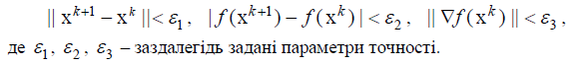
Алгоритми, побудовані на підставі процедури (3.4), тобто x^{k+1} =x^{k}+α p^{k} , k = 0, 1,2,... , розрізняються способом побудови вектора p^{k} і вибору кроку α_{k} .

3.2. Методи нульового порядку
Методи розв’язання задачі безумовної мінімізації f (x)→min ,
, які спираються тільки на обчислення значень функції f (x) , називаються методами нульового порядку (прямими методами) мінімізації. Важливо відзначити, що для їхнього застосування не потрібно не тільки диференційовності цільової функції, але навіть аналітичного її завдання. Потрібно лише мати можливість обчислювати або вимірювати значення f (x) в довільних точках. Такі ситуації часто зустрічаються в практично важливих задачах оптимізації.

3.2.1. Метод конфігурацій
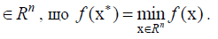
Постановка задачі Потрібно знайти безумовний локальний мінімум функції f (x) багатьох змінних, тобто знайти таку точку
x*
Стратегія розв’язання задачі Метод конфігурацій є модифікаці-
єю методу циклічного покоординатного пошуку [5]. Цей метод відомий як метод Хука-Дживса (R. Hooke, T. A. Jeeves) являє собою комбінацію пошуку, що досліджує, із циклічною зміною змінних і прискорювального пошуку за зразком. Досліджувальний пошук, орієнтований на виявлення локального поводження цільової функції і визначення напрямку її спадання вздовж "ярів". Отримана інформація використовується при пошуку за зразком при русі вздовж "ярів".
Досліджувальний пошук, починається в деякій початковій точці x⁰ , яка називається старим базисом. Як множина напрямків пошуку вибирається множина координатних напрямків e^{i} , i =1,...,n . Задається величина кроку, яка може бути різною для різних координатних напрямків і змінною в процесі пошуку. Фіксується перший координатний напрямок і робиться крок вбік збільшення відповідної змінної. Якщо значення функції в пробній точці менше значення функції у вихідній точці, крок вважається вдалим. В противному випадку необхідно повернутися в попередню точку і зробити крок в протилежному напрямку з наступною перевіркою поводження функції. Після перебору всіх координат пошук, що досліджує, завершується. Отримана точка називається новим базисом x¹ . Якщо досліджувальний пошук з даною величиною кроку невдалий, то вона зменшується і процедура триває. Пошук закінчується, коли поточна величина кроку стане менше деякої величини.
Пошук за зразком полягає в русі за напрямком від старого базису до нового (від точки x⁰ через точку x¹ , із точки x¹ через точку x² , із x² через x³ і т.д.). Величина прискорювального кроку задається прискорювальним множником λ . Успіх пошуку за зразком визначається за допомогою досліджувального пошуку з отриманої точки. Якщо при цьому значення в найкращій точці менше, ніж у точці попереднього базису, то пошук за зразком вдалий, інакше пошук невдалий. Якщо пошук за зразком невдалий, відбувається повернення в новий базис, де продовжується досліджувальний пошук зі зменшеним кроком.
При пошуку за напрямком e^{i} змінюється тільки змінна x^{i} , а інші змінні залишаються фіксованими.

Алгоритм
1. Задати початкову точку x⁰ , число ε > 0 для зупинки алгоритму, початкові величини кроків по координатних напрямках ∆₁ , …, ∆_{n} ≥ ε , множник λ> 0 , коефіцієнт зменшення кроку α >1 . Вважати y¹ = x⁰ , i =1 , k = 0 .
2. Здійснити досліджувальний пошук по обраному координатному напрямку:
а) якщо f (y^{i}+∆ _{i} e^{i}) < f (y^{i} ) , тобто f ( y₁^{i},...,y_{i}^{i}+∆_{i} ,...,y_{n}^{i} ) < f (y₁^{i} ,…,y₁^{i} ,… …,y_{n}^{i}) , то крок вважається вдалим. У цьому випадку варто вважати y^{i+1} = y^{i} +∆_{i}e^{i} і перейти до кроку 3;
б) якщо в п. «а» крок невдалий, то робиться крок в протилежному напрямку. Якщо f (y^{i}-∆e^{i} ) < f ( y^{i} ) , тобто f ( y₁^{i},...,y_{i}^{i} - ∆_{i} ,...,y_{n}^{i} ) < < f ( y₁^{i},...,y_{i}^{i},...,y_{n}^{i} ) , то крок вважається вдалим. В цьому випадку варто вважати y^{i+1} = y^{i} - ∆_{i}e^{i} i перейти до кроку 3;
в) якщо в пп. «а» і «б» кроки невдалі, вважати y^{i+1} = y^{i} .
3. Перевірити умови:
а) якщо i < n , то вважаємо i = i +1 і переходимо до кроку 2 (продовжити досліджувальний пошук по напрямках, що залишилися);
б) якщо i = n , перевірити успішність досліджувального пошуку, що досліджує:
– якщо f (y^{k+1}) < f (y^{k} ) , перейти до кроку 4;
– якщо f (y^{k+1}) ≥ f (y^{k} ) , перейти до кроку 5.
4. Провести пошук за зразком. Вважати x^{k+1} = y^{n+1} , y¹ = x^{k+1} +λ (x^{k+1} - x^{k} ), i = k , k = k +1 і перейти до кроку 2.
5. Перевірити умови закінчення:
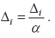
а) якщо всі ∆_{i} >ε , то пошук закінчити: x* ≈ x^{k} ;
б) для тих i , для яких ∆_{i} > ε , зменшити величину кроку:
Вважати y¹ =x^{k} , x^{k +1}= x^{k} , k = k +1, i =1 і перейти до кроку 2.

Зауваження 3.2.
1. В алгоритмі можна використовувати однакову величину кроку по координатних напрямках, тобто замість ∆₁ , ∆₂ ,…, ∆_{n} застосовувати ∆.
2. Існує модифікація методу, де при досліджувальному пошуку і пошуку за зразком використовується одновимірна мінімізація. Тоді, якщо функція f (x) диференційовна, метод збігається до стаціонарної точки.

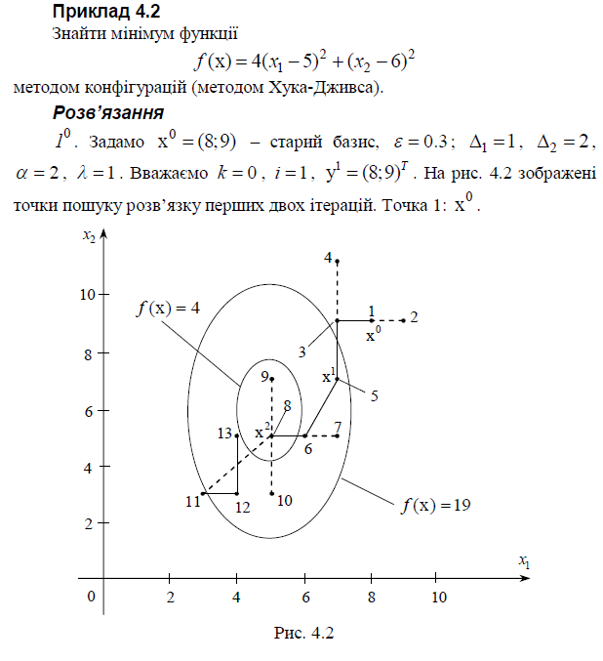

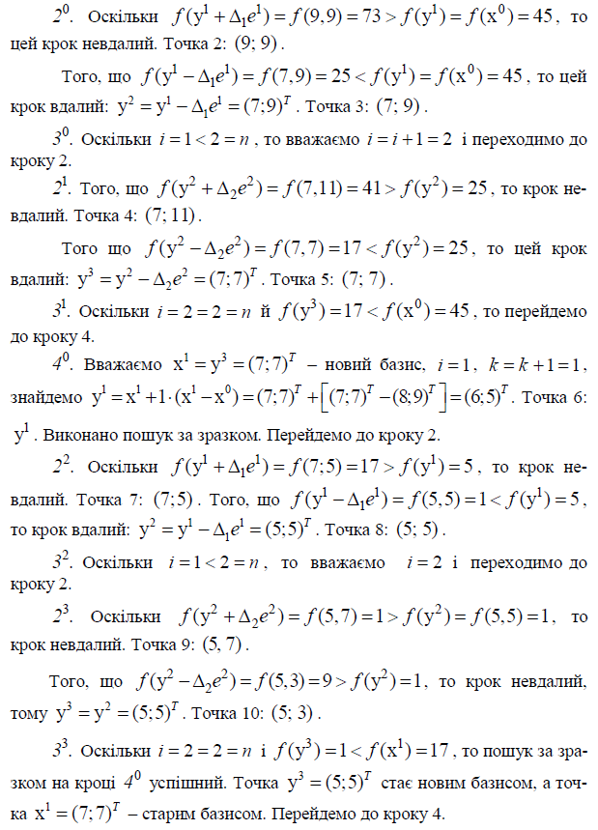

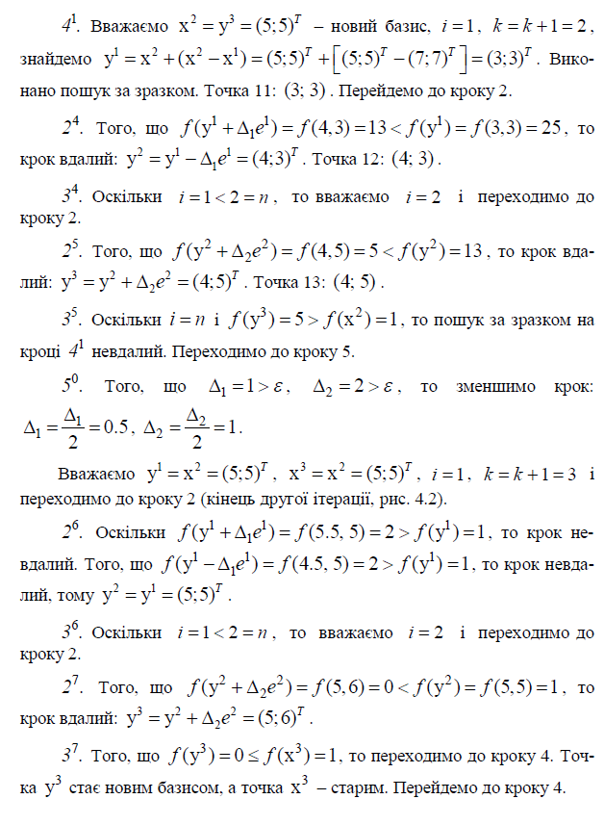

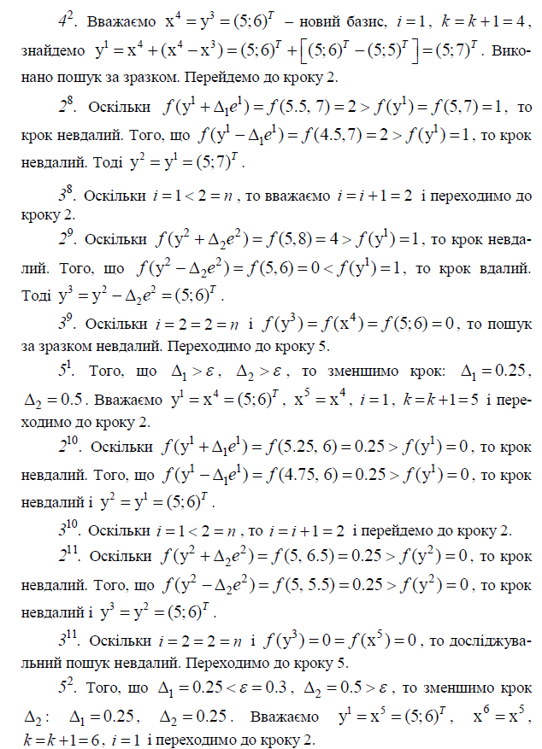

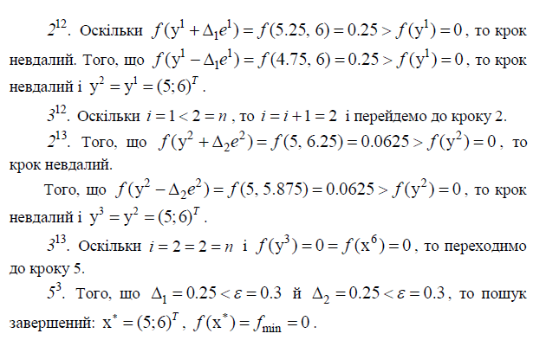
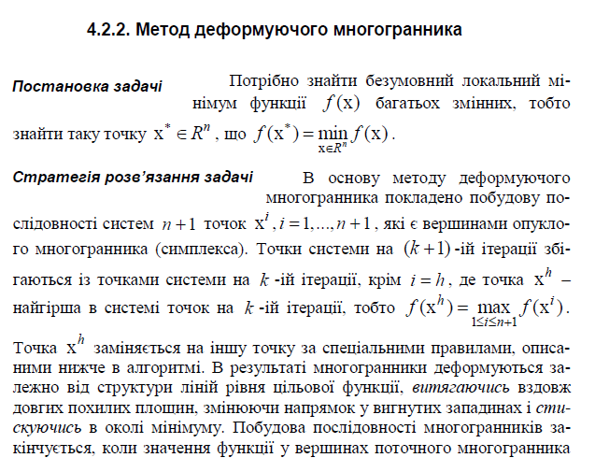 відрізняються від значення функції в центрі ваги системи x^{i} , i =1,...,n +1, i ≠ h не більше ніж на ε > 0 .

Алгоритм
1. Задати координати вершин многогранника x¹ ,…, x^{n+1} ; параметри відбиття α , стиску β , розтягання γ ; число ε > 0 для зупинки алгоритму. Вважаємо k = 0 (наступні кроки 2-6 відповідають поточному номеру системи точок k -ої ітерації).
2. Серед вершин знайти "найкращу" x^{l} і "найгіршу" x^{h} , що відповідають мінімальному і максимальному значенням функції:
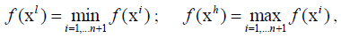
а також точку x^{s} , в якій досягається друге за величиною після максимального значення функції f (x^{s} ) .
3. Знайти "центр ваги" всіх вершин многогранника за винятком найгіршої x^{h} :
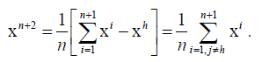
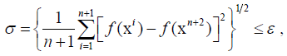
4. Перевірити умову закінчення
а) якщо процес пошуку

можна завершити і як наближений розв’язок взяти найкращу точку поточного многогранника x*≈ x^{l} ;
б) якщо σ ≥ ε, продовжувати процес.
5. Виконати операцію відбиття найгіршої вершини через центр ваги x^{n+2} (рис. 4.3):
x^{n+3} =x^{n+2} +α (x^{n+2} -x^{h} ) .
6. Перевірити виконання умов:
а) якщо f (x^{n+3} ) ≤ f (x^{l} ) , то виконати операцію розтягання (рис.3.3, б):
x^{n+4} = x^{n+2} +γ (x^{n+3} –x^{n+2} ) .
Знайти вершини нового многогранника: – якщо f (xn+4 ) < f (x^{l} ) , то вершина x^{h} заміняється на x^{n+4} (при n = 2 многогранник буде містити вершини x¹ , x³ , x⁶ ). Потім варто вважати k= k +1 і перейти до кроку 2;
– якщо f (x^{n+4} ) ≥ f (x^{l} ) , то вершина x^{h} заміняється на x^{n+3} (при n = 2 многогранник буде містити вершини x¹ , x³ , x⁵ ). Далі варто вважати k = k +1 й перейти до кроку 2;
б) якщо f (x^{s} ) < f (x^{n+3} ) ≤ f (x^{h} ) , то виконати операцію стиску (рис. 3.3, в):
x^{n+5} = x^{n+2} +β (x^{h} – x^{n+2} ) .
Варто замінити вершину x^{h} на x^{n+5} , вважати k =k +1 і перейти до кроку 2 (при n= 2 многогранник буде містити вершини x¹ , x³ , x⁷ );
в) якщо f (x^{l} ) < f (x^{n+3} ) ≤ f (x^{s} ) вершину x^{h} замінити на x^{n+3} . При цьому варто вважати k = k +1 і перейти до кроку 2;
г) якщо f (x^{n+3} ) > f (x^{h} ) виконати операцію редукції (рис. 3.3, г).
Формується новий многогранник зі зменшеними вдвічі сторонами і вершиною x^{l} : x^{i} =x^{l} +0.5(x^{i} - x^{l} ) , i =1,...,n +1.
При цьому варто вважати k = k +1 й перейти до кроку 2.
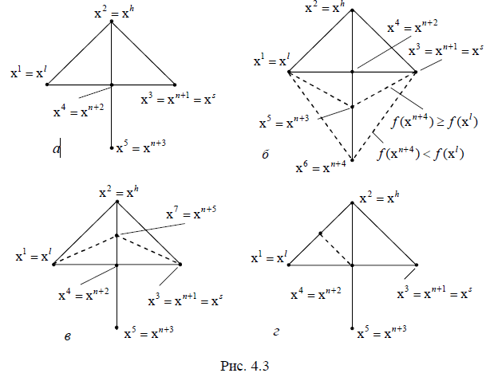
Зауваження 4.3. Нілдер і Мід (J.A. Nelder, R. Mead) рекомендують використовувати параметри α=1, β=0.5 , γ=2 ; Павіані (D. Paviani) – α=1, 0.4 ≤ β ≤ 0.6 , 2.8 ≤ γ < 3 ; Паркінсон і Хатчінсон (J.M. Parkinson, D. Hutchinson) – α = 2 , β = 0.25 , γ = 2.5 . В останньому випадку в рамках операції відбиття фактично виконується розтягання.
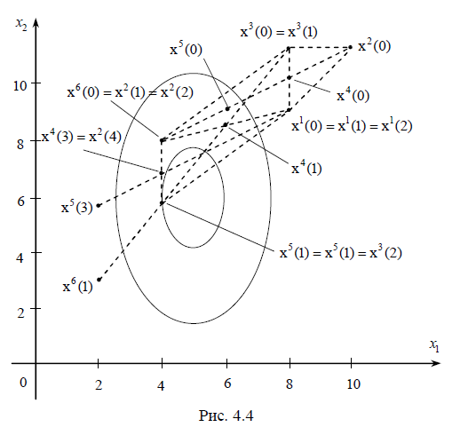

3.2.3. Метод спряжених напрямків
Постановка задачі Потрібно знайти безумовний мінімум функції f (x) багатьох змінних, тобто знайти таку точку
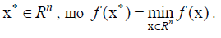
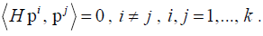
Означення 3.6. Ненульові вектори p¹ ,…, p^{k} називаються спряженими щодо матриці H розміру (n× n) ( H – ортогональними), якщо скалярний добуток
Матриця H (матриця Гессе) є симетричною матрицею других похідних, визначеною в заданій точці. Спряжений напрямок може бути побудований алгоритмічно.
Виберемо деякий напрямок p¹ і дві точки x⁰ і y⁰ такі, щоб вектори (x⁰-y⁰) і
p¹ були не колінеарні (рис. 3.5).
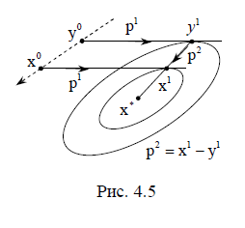
Виконавши вичерпний спуск із точок
x⁰ і y⁰ в напрямку p¹ , одержимо точки
x¹ й y¹ . За властивостями вичерпного
спуску в точках x¹ і y¹ має місце дотик
відповідними прямими (напрямками спа-
дання) ліній рівня цільової функції. На-
прямок p² = x¹ - y¹ і напрямок p¹ є
H -спряженими.
Стратегія розв’язання задачі B методі спряжених напрямків або
методі Пауєла (Powell M.J.D.) використовується той факт, що мінімум квадратичної функції може бути знайдений не більш ніж за n кроків за умови, що пошук ведеться уздовж спряжених щодо матриці Гессе напрямків. Так як досить великий клас цільових функцій може бути представлений в околі точки мінімуму своєю квадратичною апроксимацією, описана ідея застосовується і для не квадратичних функцій. Задається початкова точка і напрямки, які співпадають з координатними. Знаходиться мінімум f (x) при послідовному русі по (n +1) напрямках за допомогою одного з методів одновимірної мінімізації. При цьому отримана раніше точка мінімуму береться в якості вихідної для пошуку по наступному напрямку, а напрямок p^{n} використовується як при першому (p⁰ = p^{n} ) , так і останньому пошуку. Знаходиться новий напрямок пошуку, спряжений p^{n} . Він проходить через точки, отримані при першому і останньому пошуку. Заміняється p¹ на p² , p² на p³ і т.д. Напрямок p^{n} заміняється спряженим напрямком, після чого повторюється пошук по (n +1) напрямках, що вже не містить старого напрямку p¹ . Для квадратичних функцій послідовність n² одномірних пошуків приводить до точки мінімуму (якщо всі операції виконані точно). Побудову спряженого напрямку для квадратичної функції при n = 2 зображено на рис. 3.5. Він проходить через точки x¹ і y¹ , а також точку мінімуму x* .

Алгоритм
1. Задати початкову точку x⁰ , число ε > 0 для закінчення обчислювального процесу, початкові напрямки пошуку
p¹ = (1;0;...;0)^{T} , p² = (0;1;0;...;0)^{T} , …, p^{n} = (0;...;0;1)^{T} ...
Вважаємо p⁰ = p^{n} , i = 0 , y⁰ =x⁰ , k = 0 .
2. Знайти y^{i+1} =x^{i} + α_{i} p^{i} , де крок α_{i} знаходиться в результаті пошуку мінімуму функції f (x^{i} + α_{i} p^{i} ) по α_{i} одним з методів одновимірної мінімізації.
3. Перевірити виконання умов:
а) якщо i < n -1 , вважати i=i +1 і перейти до кроку 2;
б) якщо i =n - 1, перевірити успішність пошуку по n перших напрямках. Якщо y^{n} =y⁰ , то пошук завершити: x* ≈ y^{n} , інакше вважати i = i +1 і перейти до кроку 2;
в) якщо i = n , перевірити успішність пошуку по n останніх напрямках. Якщо y^{n+1} = y¹ , пошук завершити: x* ≈ y^{n+1} , інакше перейти до кроку 4 для побудови спряженого напрямку.
4. Вважати x^{k+1} =y^{n+1} і перевірити умова закінчення:
а) якщо || x^{k+1} - x^{k} || < ε , то пошук завершити: x* ≈ x^{k+1} ;
б) інакше вважати: (новий напрямок);
pi  pi1 , i 1,...,n 1 (виключається старий напрямок).
Якщо при цьому rang( p1,..., pn )  n , то нова система напрямків лінійно незалежна. В цьому випадку вважати: pi  pi , i= 0,1,...,n ; k = k +1, i = 0 , y⁰ = x^{k+1} і перейти до кроку 2.
Якщо rang p1;...; pn )  n , то нова система напрямків лінійно залежна. Тоді варто продовжувати пошук в старих напрямках. Для цього вважати: p^{i} = p^{i} , i = 0,1,...,n ; y⁰ = x^{k+1} , k = k+1, i = 0 і перейти до кроку 2.
Зауваження 3.4. В [5] викладена модифікація алгоритму Пауєла, запропонована Зангвіллом (Zangwill W.I.). Ця модифікація гарантує лінійну незалежність напрямків пошуку і збіжність за кінцеве число кроків.

3.2.4. Адаптивний метод випадкового пошуку
Постановка задачі Потрібно знайти безумовний мінімум функції f (x) багатьох змінних, тобто знайти таку точку x*

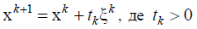
Стратегія розв’язання задачі Задається початкова точка x0 . Кожна наступна точка знаходиться за формулою – величина кроку; ξ^{k} – випадковий вектор одиничної довжини, що визначає напрямок пошуку; k – номер ітерації. На наступній ітерації за допомогою генерування випадкових векторів ξ^{k} одержимо точки, що лежать на гіперсфері радіуса ξ^{k} із центром в точці x^{k} (рис. 3.6).
Якщо значення функції в отриманій точці не менше, ніж в центрі, крок вважається невдалим (точки y¹ , y² при пошуку з x⁰ ; y¹ , y³ при пошуку з x¹ ). Якщо число невдалих кроків з поточної точки досягає деякого числа M , подальший пошук триває з тієї ж точки, але з меншим кроком доти, поки він не стане менше заздалегідь заданої величини R . Якщо ж значення функції в отриманій точці менше, ніж в центрі, крок вважається вдалим і в знайденому напрямку робиться збільшений крок, що грає роль прискорювального кроку (як при пошуку за зразком в методі конфігурацій). Якщо при цьому значення функції знову менше, ніж в центрі, напрямок вважається вдалим і подальший пошук продовжується з цієї точки (точки z³ = x¹ при пошуку з x⁰ , z⁴ = x² при пошуку з x¹ ). Якщо ж значення функції стало не менше, ніж в центрі, напрямок вважається невдалим і пошук триває зі старого центра (в точці y² при пошуку з x¹ функція менше, ніж в x¹ , а в точці z² вже не менше, тому напрямок (z² -x¹) невдалий).
Алгоритм
1. Задати початкову точку x⁰ , коефіцієнти розширення α ≥ 1 і 0 < β < 1 , M – максимальне число невдало виконаних випробувань на поточній ітерації, t₀ =1 – початкову величину кроку, R – мінімальну величину кроку, N – максимальне число ітерацій. Вважати k = 0 , j = 1 .
2. Одержати випадковий вектор ξ ^{j} (ξ ^{j}₁ ;...; ξ ^{j}_{n} )^{T} , де ξ ^{j}_{i}– випадкова величина, рівномірно розподілена на інтервалі [-1;1] .
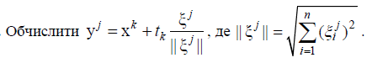
3.
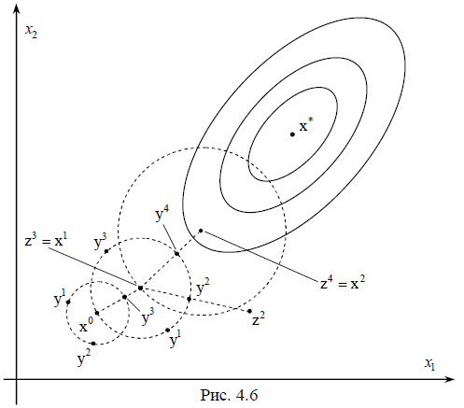
4. Перевірити виконання умов:
а) якщо f (y ^{j} ) < f (x^{k} ) , крок вдалий. Вважати z ^{j} = x^{k} +α(y ^{j} -x^{k} ) . Визначити, чи є поточний напрямок (y ^{j} - x^{k} ) вдалим:
– якщо f (z ^{j} ) < f (x^{k} ) , напрямок пошуку вдалий. Вважати x^{k+1} = z ^{j} , t_{k+1} = αt_{k} , k = k +1 і перевірити умову закінчення. Якщо k< N , вважати j =1 і перейти до кроку 2. Якщо k = N , пошук завершити: x* ≈ x^{k} ;
– якщо f (z ^{j} ) ≥ f (x^{k} ) , напрямок пошуку невдалий, перейти до кроку 5;
б) якщо f (y ^{j} ) ≥ f (x^{k} ) , крок невдалий і перейти до кроку 5.
5. Оцінити число невдалих кроків з поточної точки:
а) якщо j < M , варто вважати j = j +1 й перейти до кроку 2;
б) якщо j =M , перевірити умова закінчення:
– якщо t_{k} ≤ R , процес закінчити: x* ≈ x^{k} , f (x* ) ≈ f (x^{k} ) ;
– якщо t_{k} > R , вважати t_{k} =β t_{k} , j =1 і перейти до кроку 2.

Зауваження 3.5
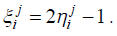
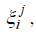
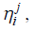
1. Величина рівномірно розподілена на інтервалі [- 1;1] , генерується звичайно за допомогою датчиків псевдовипадкових чисел на комп'ютері. Генерується випадкова величина рівномірно розподілена на [0;1] , а потім використовується лінійне перетворення:
2. Якщо виконано умову закінчення t_{k} ≤ R , то як відповідь можна використовувати будь-яку точку всередині кулі з радіусом t_{k} і центром в точці x^{k} .
3. Існують численні варіанти методу випадкового пошуку [9]. Наприклад, варіант методу з елементами навчання, при якому напрямки спадання функції стають більше ймовірними, а інші напрямки - менш ймовірними.
3.3. Методи першого порядку
Методи розв’язання задачі мінімізації f (x)→min , x R^{n} , які використовують інформацію про перші похідні функції f (x) , називаються методами першого порядку. В цьому розділі розглянуті методи першого порядку, які ґрунтуються на ітераційній процедурі мінімізації вигляду:
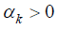
де напрямок спадання p^{k} визначається тим або іншим способом з урахуванням інформації про перші частинні похідні функції f (x) , а величина кроку така, що:
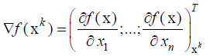
Так як функція передбачається диференційовною, то як критерій закінчення обчислень у випадку нескінченної ітераційної послідовності {x^{k}} , як правило, вибирається умова де -

градієнт в точці x^{k} . Зрозуміло, можуть бути використані і інші критерії.

3.3.1. Метод найшвидшого градієнтного спуску
Постановка задачі
Нехай дано функцію f (x) , яка обмежена знизу на множині R^{n} і має неперервні частинні похідні у всіх її точках.
Потрібно знайти локальний безумовний мінімум функції f (x) на множині припустимих розв’язків X = R^{n} , тобто знайти таку точку
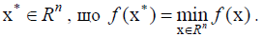
Стратегія розв’язання задачі
Стратегія розв’язання задачі заключається в побудові послідовності
точок {x^{k}}, k = 0,1,2,... таких, що
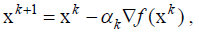
f (x^{k+1}) < f (xk ) , k = 0,1,2,... . Точки послідовності {x^{k}} обчислюються
за правилом де точка x⁰ задається користувачем; величина кроку визначається для кожного значення k з умови
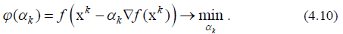
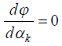
Розв’язання задачі (4.10) може здійснюватися з використанням необхідної
умови мінімуму з наступною перевіркою достатньої умови
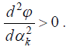
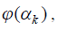
мінімуму
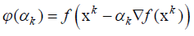
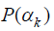
Такий шлях може бути використаний або при досить простій функції або при попередній апроксимації досить складної функції
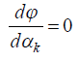
поліномом (як правило, другого або
третього степеня), і тоді умова замінюється умовою 0
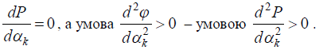
Інший шлях розв’язання задачі (3.10) пов'язаний з використанням чисельних методів одновимірної оптимізації, коли шукається
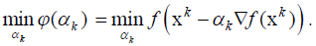
При цьому міра близькості
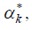
знайденого значення до оптимального значення , що задовольняє
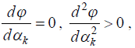
умовам залежить від точності обраного методу
одновимірної мінімізації.
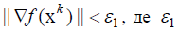
Побудова послідовності {x^{k}}, k = 0,1,2,... закінчується в точці x^{k} ,
для якої – задане число, або, якщо k ≥ M , M –
граничне число ітерацій, або при дворазовому одночасному виконанні
нерівностей – мале додатне число. Питання про те, чи може точка x^{k} розглядатися як знайдене наближення шуканої точки локального мінімуму x* , вирішується шляхом додаткового дослідження.
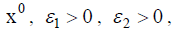
Алгоритм
1. Задати граничне число ітерацій M . Знайти градієнт
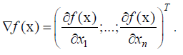
функції в довільній точці
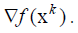
2. Вважати k = 0 .
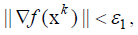
3. Обчислити
4. Перевірити виконання критерію закінчення де
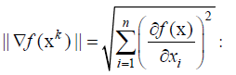
а) якщо критерій виконаний, то розрахунок закінчений і x* = x^{k} ;
б) якщо критерій не виконаний, то перейти до кроку 5.
5. Перевірити виконання нерівності k ≥ M :
а) якщо нерівність виконана, то розрахунок закінчений і x* = x^{k} ;
б) якщо ні, те перейти до кроку 6.
6. Обчислити величину кроку з умови
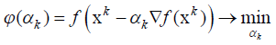
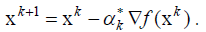
7. Обчислити
8. Перевірити виконання умов
а) якщо обидві умови виконані при поточному значенні k і
k = k - 1, то розрахунок закінчений і x* = x^{k+1} ;
б) якщо хоча б одна з умов не виконується, то вважати k = k +1 і
перейти до кроку 3.
Геометрична інтерпретація методу для n = 2 наведена на рис. 3.7.
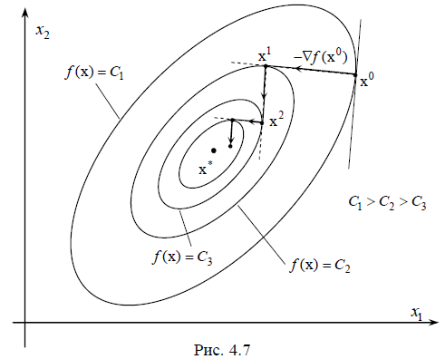
Збіжність
Теорема 3.2. Нехай функція f (x) диференційовна і обмежена знизу на R^{n} , а її градієнт задовольняє умові Ліпшица
Тоді при довільній початковій точці x⁰ R^{n} для методу градієнтного спуску маємо
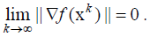
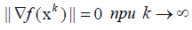
Теорема 3.3. Нехай функція f (x) задовольняє умовам теореми 4.2. Тоді при довільній початковій точці x⁰ R^{n} для методу найшвидшого градієнтного спуску маємо .
Зауваження 3.6
1. Теорема 4.3 гарантує збіжність послідовності {x^{k}} до стаціонарної точки
Отже, знайдена в результаті застосування методу точка xk треба додатково дослідити з метою її класифікації.
2. Метод найшвидшого спуску гарантує збіжність послідовності {x^{k}} до точки мінімуму для сильно опуклих функцій [20].
Швидкість збіжності
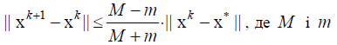
Оцінки швидкості збіжності отримані тільки для сильно опуклих функцій, коли послідовність {x^{k}} збігається до точки мінімуму функції f (x) зі швидкістю геометричної прогресії (лінійна збіжність):
– оцінки найбільших і
найменшого власних значень матриці других похідних H(x) функції f (x).
Зауваження 3.7
1. Точку x^{k} необхідно проаналізувати для того, щоб встановити, чи є точка x^{k} знайденим наближенням розв’язком задачі. Варто провести перевірку функції f (x) на опуклість в - околі точки x^{k} , використовуючи критерій опуклості для функцій f (x) C¹ : функція f (x) опукла (строго опукла) в тому і тільки в тому випадку, якщо
Якщо функція f (x) опукла (строго опукла), то x^{k} - знайдене наближення точки x* .
2. Якщо потрібно знайти глобальний мінімум функції f (x) , то для строго опуклої f (x) розв’язування цієї задачі аналогічно пошуку локального мінімуму функції. У випадку, коли f (x) має кілька локальних мінімумів, пошук глобального мінімуму здійснюється в результаті перебору всіх локальних мінімумів.
3.3.2. Метод Гауса - Зейделя
Постановка задачі Нехай дано функцію f (x) , яка обмежена знизу на множині R^{n} і має неперервні частинні похідні у всіх її точках.
Стратегія розв’язання задачі
Потрібно знайти локальний безумовний мінімум функції f (x) на множині припустимих розв’язків X = R^{n} , тобто знайти таку точку x* R^{n} , що
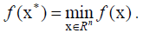
Стратегія методу Гауса - Зейделя (Gauss – Seidel) заключається в побудові послідовності точок {x^{k}}, k = 0,1,2,... таких, що f (x^{k+1}) < f (xk ) , k = 0,1,2,... Точки послідовності {x^{k}} обчислюються за правилом
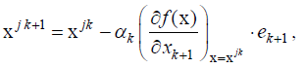
де j – номер циклу обчислень, j = 0,1,2,... ; k – номер ітерації всередині циклу, k = 0,1,...,n - 1; e_{k+1} – одиничний вектор, (k +1) - а проекція якого дорівнює 1; точка x⁰⁰ задається користувачем, величина кроку вибирається з умови
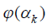
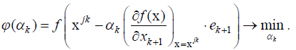
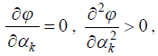
Ця задача є задачею одновимірної мінімізації функції і може
бути розв’язана або з використанням умов
або чисельно з використанням методів одновимірної мінімізації, як задача
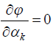
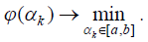
Якщо рівняння має високий степінь і корінь його важко визначити,
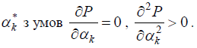
можна апроксимувати функцію поліномом другого або
третього степеня і визначити

При чисельному розв’язанні задачі визначення величини кроку міра
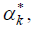
близькості знайденого значення до оптимального значення що
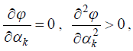
задовольняє умовам залежить від точності методу
одновимірної мінімізації .
Очевидно, що при фіксованому j за одну ітерацію з номером k змінюється тільки одна проекція точки x ^{jk} , що має номер k +1, а протягом усього циклу з номером j , тобто починаючи з k = 0 і закінчуючи k = n -1 , змінюються всі n проекцій точки x ^{j0} . Після цього точці x ^{jn} надається номер x ^{j+1,0} і вона вибирається як початкова точка для обчислень в ( j +1) -му циклі.
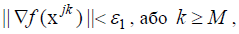
Розрахунок закінчується в точці x ^{jk} при виконанні принаймні одного із трьох критеріїв закінчення рахунку: або
виконання нерівностей
Тут – малі додатні числа, M – граничне число циклів ітерацій. Питання про те, чи є точка x ^{jk} знайденим наближенням шуканої точки, вирішується шляхом проведення додаткового дослідження.
Алгоритм
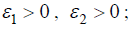
1. Задати x⁰⁰ , граничне число M циклів рахунку, кратне n ,
де n – розмірність вектора x . Знайти градієнт
2. Задати номер циклу j = 0 .
3. Перевірити умову j ≥ M :
а) якщо j ≥ M , то розрахунок закінчений і x* = x ^{jk} ;
б) якщо j < M , то перейти до кроку 4.
4. Задати k = 0 .
5. Перевірити умову k ≤ n - 1:
а) якщо k ≤ n - 1, то перейти до кроку 6;
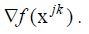
б) якщо k = n , то вважати j = j +1 і перейти до кроку 3.
6. Обчислити
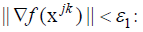
7. Перевірити виконання умови
а) якщо умова виконана, то розрахунок закінчений і x* = x ^{jk} ;
б) якщо ні, то перейти до кроку 8.
8. Обчислити з умови
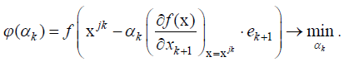
9. Обчислити
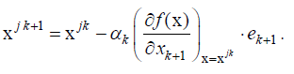
10. Перевірити виконання умов
а) якщо обидві умови виконані у двох послідовних циклах з номерами j й j - 1, то розрахунок закінчений, знайдена точка x* = x ^{jk+1} ;
б) якщо не виконується хоча б одна умова, вважати k = k +1 і перейти до кроку 5.
3.3.3. Метод спряжених градієнтів
Постановка задачі
Нехай дано функцію f (x) , обмежену знизу на множині Rn , яка має неперервні частинні похідні у всіх її точках.
Потрібно знайти локальний безумовний мінімум функції f (x) на
множині припустимих розв’язків X = R^{n} , тобто знайти таку точку
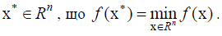
Стратегія розв’язання задачі
Стратегія методу спряжених градієнтів заключається в побудові послідовності точок {x^{k}}, k = 0,1,2,... таких, що f (x^{k+1}) < f (xk ) , k = 0,1,2,...

Тут розглядається алгоритм методу Флетчера – Рівса (Fletcher R., Reeves
M.) Точки послідовності {x^{k}} обчислюються за правилом
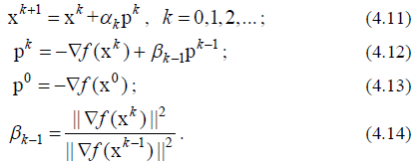
Точка x⁰ задається користувачем, величина кроку визначається для кожного значення k з умови
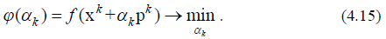
Розв’язання задачі одновимірної мінімізації (3.15) може здійснюватися
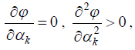
або з умови або чисельно, з використанням методів
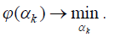
одновимірної мінімізації, коли розв’язується задача
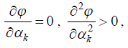
При чисельному розв’язанні задачі визначення величини кроку, міра близькості знайденого значення до оптимального значення що
задовольняє умовам залежить від точності

використовуваного методу одновимірної мінімізації.
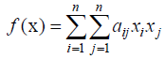
Обчислення величини за формулою (3.14) забезпечує для
квадратичної форми побудову послідовності A –
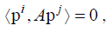
спряжених напрямків p⁰ , p¹ ,…, p^{k} ,....., для яких
При цьому в точках послідовності {x^{k}} вектори -
градієнти функції f (x) взаємно перпендикулярні, тобто
Для квадратичних функцій f (x) з матрицею H > 0 метод спряжених градієнтів є скінченним і збігається за число кроків, що не перевищує n – розмірність вектора x .
Зауваження 3.8. При мінімізації неквадратичних функцій метод Флетчера-Рівса не є скінченним, при цьому слід зазначити, що похибки в розв’язуванні задачі (3.15) приводять до порушення не тільки перпендикулярності градієнтів, але і H - спряженості напрямків. Для неквадратичних функцій, як правило, використовується алгоритм Полака-Рібьера (Polak E., Ribiere G.), коли у формулах (3.11) – (3.14) величина обчислюється наступним чином:
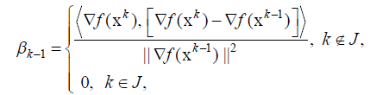
де J = {0,n,2n,...}. На відміну від алгоритму Флетчера-Рівса алгоритм Полака-Рібьера передбачає використання ітерації найшвидшого градієнтного спуску через кожні n кроків. Побудова послідовності {x^{k}} закінчується в точці, для якої – задане число, або при k ≥ M , M – граничне число ітерацій, або при дворазовому виконанні двох нерівностей
мале додатне число.
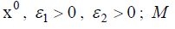
Алгоритм (Флетчера – Рівса)
1. Задати – граничне число ітерацій. Знайти
градієнт
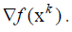
2. Вважати k = 0 .
3. Обчислити
4. Перевірити виконання критерію закінчення
а) якщо критерій виконується, то x* = x^{k} , розрахунок закінчено;
б) якщо ні, то перейти до кроку 5.

5. Перевірити умову k ≥ M :
а) якщо нерівність виконується, то розрахунок закінчено і x* = x^{k} ;
б) якщо ні, то при k = 0 перейти до кроку 6, а при k ≥ 1 перейти до кроку 7.
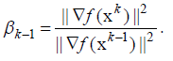
6. Визначити за (3.13)
7. Визначити за (3.14)
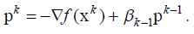
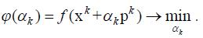
8. Визначити за (3.12)
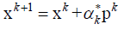
9. Знайти з умови
10. Обчислити за формулою (3.11).
11. Перевірити виконання умов

а) у випадку виконання обох умов в двох послідовних ітераціях з номерами k - 1 і k розрахунок закінчено, знайдена точка x^{k} ;
б) якщо не виконується хоча б одна з умов, вважаємо k = k +1 і переходимо до кроку 3.
Геометрична інтерпретація методу для n = 2 зображена на рис. 3.8.
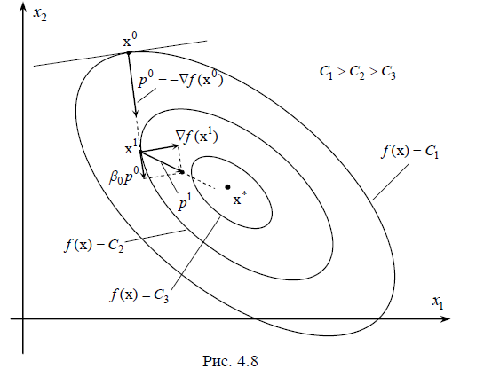
Збіжність
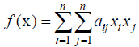
Збіжність методів Флетчера-Рівса і Полака-Рібьера визначається відповідно наступними теоремами.
Теорема 3.4. Якщо квадратична функція
з невід’ємно визначеною матрицею H досягає свого мінімального значення на R^{n} , то метод Флетчера-Рівса забезпечує відшукання точки мінімуму не більш ніж за n кроків.
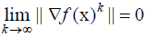
Теорема 3.5. Якщо функція f (x) обмежена знизу, а її градієнт задовольняє умові Ліпшица то в методі Полака-Рібьера lim .
Зауваження 3.9
1. Теорема 3.5 гарантує збіжність послідовності {x^{k}} до стаціонарної точки x* , де Отже, знайдена в результаті застосування методу точка x^{k} потребує додаткового дослідження з метою класифікації цієї точки.
2. Метод Полака-Рібьера гарантує збіжність послідовності {x^{k}} до точки мінімуму для сильно опуклих функцій.

Швидкість збіжності
Оцінки швидкості збіжності отримані тільки для сильно опуклих функцій, коли послідовність {x^{k}} збігається до точки мінімуму функції f (x) зі швидкістю .
3.4. Методи другого порядку
Методи розв’язання задачі мінімізації f (x) →min , x R^{n} , які використовують інформацію про перші і другі похідні функції f (x) , називаються методами другого порядку. В цьому розділі розглянуто методи другого порядку, які засновані на ітераційній процедурі мінімізації вигляду:
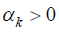
де напрямок спадання p^{k} визначається тим або іншим способом з використанням перших і других частинних похідних функції f (x) , а величина кроку така, що:
Як критерій закінчення обчислень, як правило, вибираються ті ж умови, що і у методах першого порядку.
3.4.1. Метод Ньютона
Постановка задачі
Нехай дано функцію f (x) , яка обмежена знизу на множині R^{n} і має неперервні частинні похідні у всіх її точках.
Потрібно знайти безумовний локальний мінімум функції f (x) на множині припустимих розв’язків X = R^{n} , тобто знайти таку точку
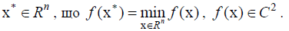
Стратегія розв’язання задачі
Стратегія розв’язання задачі методом Ньютона (Newton I.) заключається в
побудові послідовності точок {x^{k}}, k = 0,1,2,... таких, що f (x^{k+1}) < f (x^{k} ) , k = 0,1,2,... Точки послідовності {x^{k}} обчислюються за правилом
x^{k+1} = x^{k} + p^{k} , k = 0,1,2,...
де точка x⁰ задається користувачем, а напрямок спуску p^{k} визначається для кожного значення k за формулою
Вибір p^{k} за формулою (3.18) гарантує виконання вимоги
f (x^{k+1}) < f (x^{k} ) за умови, що H(x^{k} ) > 0 . Формула (3.18) отримана з наступних міркувань:
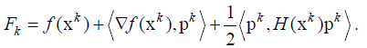
1. Функція f (x) апроксимується в кожній точці послідовності {x^{k}}
квадратичною функцією
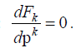
2. Напрямок p^{k} визначається з необхідної умови екстремуму першого
порядку: Таким чином, при виконанні вимоги H(x^{k} ) > 0
послідовність є послідовністю точок мінімумів квадратичних функцій F_{k} ,
k = 0,1,2,... (рис. 3.9).
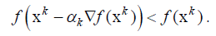
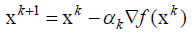
Щоб забезпечити виконання вимоги f (x^{k+1}) < f (x^{k} ) , k = 0, 1, 2, ... , навіть у тих випадках, коли для будь-яких значень матриця Гессе H(xk ) не є додатно визначеною, рекомендується для відповідних значень k обчислити точку xk+1 методом градієнтного спуску з вибором величини кроку з умови
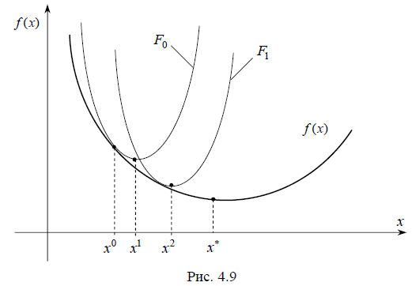
Побудова послідовності {x^{k}} закінчується в точці x^{k} , для якої
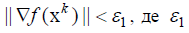
– задане число, або, якщо k ≥ M (M – граничне число ітерацій) або при дворазовому одночасному виконанні двох нерівностей
– мале додатне число. Питання про те, чи може точка x^{k} розглядатися як знайдене наближення шуканої точки локального мінімуму x* , вирішується шляхом проведення додаткового дослідження, що описано нижче.
Алгоритм
1. Задати M – граничне число ітерацій. Знайти градієнт
функції в довільній точці і матрицю Гессе H(x) .
2. Вважати k = 0 .
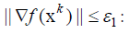
3. Обчислити
4. Перевірити виконання критерію закінчення
а) якщо нерівність виконана, то розрахунок закінчено і x* = x^{k} ;
б) у противному випадку перейти до кроку 5.
5. Перевірити виконання нерівності k ≥ M :
а) якщо нерівність виконана, то розрахунок закінчено і x* = x^{k} ;
б) якщо ні, то перейти до кроку 6.
6. Обчислити матрицю H(x^{k} ) .
7. Обчислити матрицю H⁻¹(x^{k} ) .
8. Перевірити виконання умови H⁻¹(x^{k} ) > 0 :
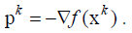
а) якщо H⁻¹(x^{k} ) > 0 , то перейти до кроку 9.
б) якщо ні, то перейти до кроку 10, вважаючи
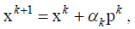
9. Визначити
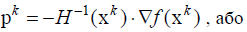
10. Знайти точку
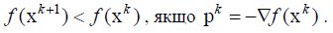
вважаючи = 1, якщо
вибравши з умови
11. Перевірити виконання умов
а) якщо обидві умови виконані при поточному значенні k і k = k -1, то розрахунок закінчено і x* = x^{k} ;
б) в противному випадку вважати k = k + 1 і перейти до кроку 3.
Збіжність
Теорема 3.6. Нехай функція f (x) двічі неперервно диференційовна сильно опукла з константою l > 0 на R^{n} і задовольняє умові Ліпшица
де L > 0 , а початкова точка така, що
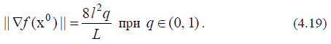
Тоді послідовність{x^{k}} збігається до точки мінімуму із квадратичною
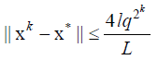
швидкістю .
Зауваження 3.10
1. Збіжність методу Ньютона доведена лише для сильно опуклих функцій і для досить гарного початкового наближення, обумовленого умовою (3.19), практичне використання якого важке, оскільки постійні l й L , як правило, невідомі або вимагають трудомісткого дослідження для їхнього визначення. Тому при практичному використанні методу Ньютона треба:
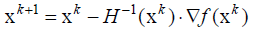
а) аналізувати матрицю H(x^{k} ) на виконання умови H(x^{k} ) > 0 ,
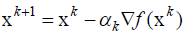
k = 0, 1,... і заміняти формулу на формулу
у випадку його невиконання;
б) робити аналіз точки x^{k} з метою з'ясування, чи є вона знайденим наближенням шуканої точки x* .
2. При розв’язанні задачі пошуку безумовного максимуму формула (3.18) не змінюється, оскільки в цьому випадку H(x^{k} ) < 0 .
3. Для точки x^{k} , в якій виконується принаймні один з критеріїв закінчення розрахунку, необхідно здійснити перевірку виконання достатніх умов мінімуму H(x^{k} ) > 0 . Якщо умова виконана, то точка x^{k} може розглядатися як знайдене наближення точки мінімуму x* . Перевірку виконання достатніх умов мінімуму можна замінити перевіркою f (x) функції на опуклість.
3.4.2. Метод Макварда
Метод Макварда (Marquardt D.W.), а також методи Левенберга- Голдфілда (Levenberg K., Goldfeld S. M.) і Квондта-Тротера (Quandt R. E., Trotter H. F.), є модифікаціями методу Ньютона. Метод Марквардта представляє собою комбінацію методу найшвидшого спуску і методу Ньютона і є ефективнішим кожного з них окремо.
Постановка задачі
Нехай дано функцію f (x) , яка обмежена знизу на множині R^{n} і має неперервні частинні похідні у всіх її точках.
Потрібно знайти безумовний локальний мінімум функції f (x) на множині припустимих розв’язків X = R^{n} , тобто знайти таку точку
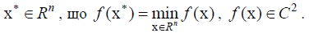
Стратегія методу Макварда заключається в побудові послідовності точок {x^{k}}, k = 0,1,2,... таких, що f (x^{k+1}) < f (x^{k} ) , k = 0,1,2,... Точки послідовності {x^{k}} обчислюються за правилом
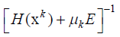
де точка x⁰ задається користувачем, E – одинична матриця, –
послідовність додатних чисел, таких, що матриця
додатно визначена. Як правило, число призначається, як мінімум, на порядок більшим, ніж найбільший елемент матриці H(x⁰ ) , а в ряді стандартних програм приймається .
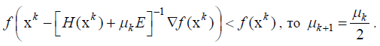
Якщо У
противному випадку Очевидно, що алгоритм Макварда залежно від величини на кожному кроці за своїми властивостями або наближається до алгоритму Ньютона, або – до алгоритму градієнтного спуску.
Побудова послідовності {x^{k}} закінчується, коли або
або число ітерацій – мале додатне число, а M – граничне число ітерацій.
Питання про те, чи може точка x^{k} розглядатися як знайдене наближення шуканої точки мінімуму, вирішується шляхом проведення додаткового дослідження.
Алгоритм
1. Задати – граничне число ітерацій. Знайти градієнт функції і матрицю Гессе H(x) .
2. Вважати k = 0 ,
3. Обчислити
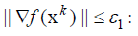
4. Перевірити виконання критерію закінчення
а) якщо нерівність виконана, то розрахунок закінчено і x* = x^{k} ;
б) якщо ні, перейти до кроку 5.
5. Перевірити виконання нерівності k ≥ M :
а) якщо нерівність виконана, то розрахунок закінчено і x* = x^{k} ;
б) якщо ні, то перейти до кроку 6.
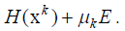
6. Обчислити матрицю H(x^{k} ) .
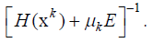
7. Обчислити матрицю
8. Обчислити матрицю
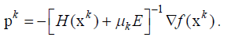
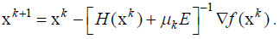
9. Обчислити
10. Обчислити
11. Перевірити виконання умови f (x^{k+1}) < f (x^{k} ) :
а) якщо нерівність виконується, то перейти до кроку 12.
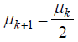
б) якщо ні, перейти до кроку 13.
12. Вважати k = k +1, і перейти до кроку 3.
13. Вважати й перейти до кроку 7.
Зауваження 3.12
1. В околі точки мінімуму x* метод Макварда має швидкість збіжності, близьку до квадратичної .
2. Якщо достатня умова мінімуму H(x^{k} ) > 0 виконана, то точка x^{k} може розглядатися як знайдене наближення точки мінімуму x* . Перевірку виконання достатніх умов мінімуму можна замінити перевіркою функції f (x) на опуклість.
3.4.3. Квазіньютонівський метод
Квазіньютонівський метод або метод Девидона - Флетчера – Пауелла (Davidon W. C., Fletcher R., Powell M. J. D.), який часто називають ДФП-
метод, не використовує другі похідні, але в міру збільшення числа ітерацій збігається до методу Ньютона.

Постановка задачі
Нехай дано функцію f (x) , яка обмежена знизу на множині R^{n} і має неперервні частинні похідні у всіх її точках.
Потрібно знайти безумовний локальний мінімум функції f (x) на множині припустимих розв’язків X = R^{n} , тобто знайти таку точку
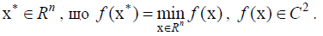
Стратегія розв’язання задачі
Стратегія ДФП-методу сзаключається в побудові послідовності точок
{x^{k}}, k = 0,1,2,... таких, що f (x^{k+1}) < f (x^{k} ) , k = 0,1,2,... Точки послідовності {x^{k}} обчислюються за правилом
де A^{k} – матриця розміру (n× n) , що обчислюється за правилом
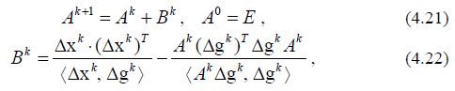
де
Точка x⁰ задається користувачем, величина кроку визначається з умови
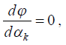
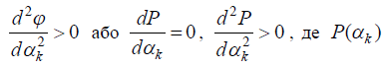
Розв’язання задачі (4.23) може здійснюватися як з умов
де P(k ) – поліном, що

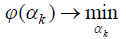
апроксимує функцію так і чисельно, тобто шляхом пошуку розв’язання задачі методами одновимірної мінімізації.
Формули (3.21), (3.22) при аналітичному розв’язанні задачі (3.23) забезпечують побудову послідовності {A^{k}} додатно визначених матриць, таких, що A^{k} →H⁻¹(x* ) при k →∞ . Наслідком цього для квадратичної функції
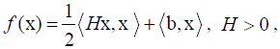
є той факт, що напрямки p^{k} , k = 0,1,2,...
будуть H - спряженими і, отже, алгоритм ДФП-методу збігається не більш ніж за n кроків.
Для неквадратичних функцій f (x) алгоритм перестає бути скінченним і його збіжність залежить від точності розв’язання задачі (3.23). Глобальну збіжність алгоритму можна гарантувати лише при його відновленні через кожні n кроків, тобто коли у формулі (3.20)
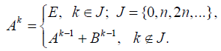
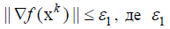
Побудова послідовності {x^{k}} закінчується в точці x^{k} , для якої
– задане число, або при k ≥ M (M – граничне число ітерацій), або при дворазовому одночасному виконанні двох нерівностей
– мале додатне число.
Питання про те, чи може точка xk розглядатися як знайдене наближення шуканої точки мінімуму, вирішується шляхом проведення додаткового дослідження.
Алгоритм
1. Задати – граничне число ітерацій. Знайти градієнт функції в довільній точці
2. Вважати k = 0 , A⁰ = E .
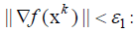
3. Обчислити
4. Перевірити критерій закінчення
а) якщо критерій виконано, то розрахунок закінчено і x* = x^{k} ;
б) якщо критерій не виконано, то перейти до кроку 5.
5. Перевірити умову k ≥ M :
а) якщо нерівність виконана, то розрахунок закінчено і x* = x^{k} ;
б) якщо ні, то перейти при k = 0 до кроку 10, а при k ≥1 до кроку 6.
6. Обчислити
7. Обчислити
8. Обчислити
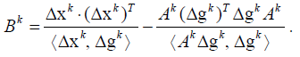
9. Обчислити A^{k +1} = A^{k} + B^{k} .
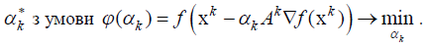
10. Визначити
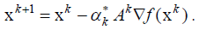
11. Обчислити
12. Обчислити
13. Перевірити умови
а) якщо обидві нерівності виконуються в двох послідовних ітера-
ціях з номерами k і k - 1, то розрахунок закінчено і x* = x^{k+1} ;
б) в противному випадку вважати k = k +1 і перейти до кроку 3.
Збіжність
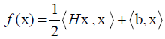
Теорема 3.7. Алгоритм ДФП-методу в застосуванні до квадратичної
функції з додатно визначеною матрицею Гессе H
забезпечує відшукання мінімуму x* = H ⁻¹b не більш ніж за n кроків.
Зауваження 3.13
1. Якщо f (x) двічі неперервно диференційовна і H(x*) > 0 , то ДФП-метод з відновленням збігається до точки локального мінімуму x* із надлінійною швидкістю.
2. Якщо на додаток до умов п.1 має місце || H(x) y ||≤ k ||y || в околі точки x* , то послідовність {x^{k}} збігається до точки x* із квадратичною швидкістю.

Розділ 4
ЧИСЕЛЬНІ МЕТОДИ УМОВНОЇ БАГАТОВИМІРНОЇ ОПТИМІЗАЦІЇ
4.1. Принципи побудови чисельних методів пошуку умовного екстремуму
Розглянемо загальну постановку задачі пошуку умовного екстремуму
зі змішаними обмеженнями.
Дані двічі неперервно диференційовні цільова функція
f (x) = f (x₁, x₂ ,..., x_{n} ) і функції обмежень g_{i} (x) = 0 , i =1,.., p ;
g_{i} (x) ≤ 0 , i = p + 1,..,m, що визначають множину припустимих
розв’язків X R^{n} .
Потрібно знайти локальний мінімум цільової функції на множині X ,
тобто таку точку x* X що
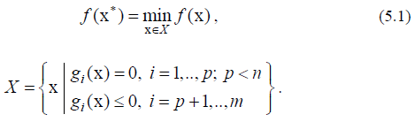
Застосування необхідних і достатніх умов умовного екстремуму, викладених в розділі 1, ефективне для розв’язання обмеженого числа прикладів, в яких, співвідношення, що випливають з цих умов, мають аналітичний розв’язок. Для розв’язання більшості практичних задач використовуються чисельні методи, які діляться на дві групи:
1. Методи, що використовують перетворення задачі умовної оптимізації в послідовність задач безумовної оптимізації шляхом введення в розгляд допоміжних функцій: методи послідовної безумовної мінімізації.
2. Методи безпосереднього розв’язання задачі умовної оптимізації, засновані на русі з однієї припустимої точки, де виконані всі обмеження, до іншої припустимої точки із кращим значенням цільової функції. Ці методи часто називаються методами можливих напрямків.
Основна ідея методів першої групи полягає в тому, щоб апроксимувати вихідну задачу умовної оптимізації деякою допоміжною задачею, розв’язання якої менш складне, ніж розв’язання вихідної. Природно, що обмежившись однією допоміжною задачею, можна отримати, загалом кажучи, лише наближений розв’язок. Якщо ж використовувати послідовність задач, в певному змісті "збіжних" до вихідної, то шуканий точний розв’язок в більшості випадків виявиться границею відповідної послідовності наближених розв’язків. Ідея перетворення задачі з обмеженнями в належним чином побудовану послідовність задач без обмежень є привабливою головним чином в зв’язку з наявністю ефективних і надійних методів безумовної мінімізації, розглянутих в розділах 2 і 3.
На перший погляд здається дивним, що пропонується розв’язувати нескінчену послідовність задач оптимізації, а не одну задачу. Справа в тому, що на практиці для одержання розв’язку вихідної задачі з необхідною точністю досить буває розв’язати скінчене (відносно невелике) число допоміжних задач. При цьому немає необхідності розв’язувати їх точно, а інформацію, отриману в результаті розв’язання чергової допоміжної задачі, зазвичай вдається ефективно використовувати для розв’язування наступної.
В рамках єдиної методології можна виділити кілька підходів до розв’язання задачі.
Перший – називається методом штрафів (зовнішніх штрафів). В цьому методі до цільової функції додається функція, яка інтегрована як штраф за порушення кожного з обмежень. Метод генерує послідовність точок, що збігається до розв’язку вихідної задачі.
Другий підхід називається методом бар’єрів (внутрішніх штрафів). Тут до цільової функції вихідної задачі додається доданок, який не дозволяє точкам, що генеруються виходити за межі припустимої області.
Третій підхід пов’язаний з додаванням штрафної функції не до цільової функції, а до її функції Лагранжа. В результаті виникає модифікована функція Лагранжа, а методи, що використовують цю функцію, називаються методами множників.
Четвертий підхід базується на застосуванні так званих точних штрафних функцій, що дозволяють обмежитися розв’язанням лише однієї
задачі безумовної мінімізації. Систематизований опис модифікацій методу точних штрафних функцій є в монографії [8].
Методи безпосереднього розв’язання задачі умовної оптимізації, що
утворюють другу групу, пов’язані із знаходженням границі x* послідовності {x^{k}} припустимих точок при k →∞ , таких, що f (x^{k+1}) < f (x^{k} ) ,
k = 0,1,... .
Послідовність {x^{k}} будується за правилом
X^{k+1} = x^{k} + x^{k} , k = 0,1,... ,
де вектор x^{k} визначається залежно від застосовуваного методу.
До описаної групи методів відносять метод проекції градієнта і метод можливих напрямків Зойтендейка.
В методі Зойтендейка на кожній ітерації будується можливий напрямок спуску і потім проводиться оптимізація вздовж цього напрямку.
Означення 4.1. Ненульовий вектор d називається можливим напрямком в точці x X , якщо існує таке > 0 , що x + td X для всіх t (0; δ ) .
Означення 4.2. Вектор d називається можливим напрямком спуску в точці x X , якщо існує таке δ > 0 , що f (x + td) < f (x) і x + t d X для всіх
t (0; ) .
Розглянемо окремий випадок задачі пошуку умовного мінімуму:
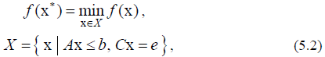
де A – матриця розміру (m× n) , C – матриця розміру (l × n) , b – вектор розміру (m×1) , e – вектор розміру (l ×1) .
Теорема 4.1 (про можливий напрямок спуску у випадку лінійних обмежень). Нехай x – припустима точка в задачі (4.2) і припустимо, що
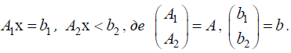
Тоді ненульовий вектор d є можливим напрямком в точці x тоді і тільки тоді, якщо A₁d ≤ 0 , Cd = 0 . Якщо, крім того, , d є можливим напрямком спуску [5].
Зауваження 4.1. Природний підхід до побудови можливого напрямку спуску, що випливає з теореми 5.1, полягає в мінімізації за
умови A₁d ≤ 0 , Cd = 0 . Однак, якщо існує вектор d* , такий, що
то мінімальне значення цільової функції в сформульованій задачі дорівнює - ∞ , тому що будь-який вектор
– як завгодно велике число, задовольняє всім обмеженням.
Таким чином, в задачу повинна бути включена умова, яка б обмежувала вектор d . Тому для знаходження можливого напрямку спуску потрібно розв’язати задачу
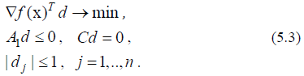
Розглянемо задачу умовної мінімізації при обмеженнях типу нерівностей
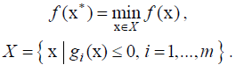
Теорема 4.2 (про можливий напрямок спуску у випадку нелінійних обмежень). Нехай x – припустима точка, a I_{a} - множина індексів активних в цій точці обмежень, тобто I_{a} = {i | g_{i} (x) = 0} . Припустимо, що функції f (x), g_{i} (x) , i I_{a} диференційовні в x , а функції g_{i} (x) , неперервні в цій точці. Якщо
то вектор d є можливим напрямком спуску [5] .
На рис. 4.2 показана сукупність можливих напрямків спуску в точці x . Вектор d , що задовольняє рівності є дотичним до
множини {x | g_{i} (x) = 0}. Так як функції g_{i} (x) нелінійні, рух вздовж такого вектора може привести в неприпустиму точку, що змушує вимагати виконання строгої нерівності На рис. 4.2 використовуються наступні умовні позначення: 1 - перше обмеження; 2 - друге обмеження; 3 - третє обмеження; 4 - четверте обмеження; 5 - можливі напрямки спуску; 6 - лінії рівня функції.
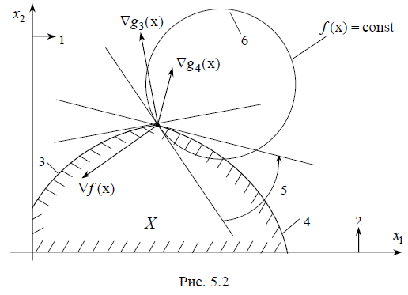
Зауваження 4.2
1. Щоб знайти вектор d , який задовольняє умовам теореми 4.2, природно мінімізувати максимум з
Позначимо його через z . Крім того, як і у випадку лінійних обмежень, введемо обмеження на вектор d (див. зауваження 4.1). Тому для знаходження можливого напрямку спуску потрібно розв’язати задачу
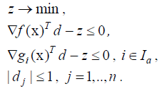
Окремим випадком задачі пошуку умовного екстремуму є задача лінійного програмування, в якій цільова функція і обмеження лінійні по x .
Ця особливість задачі відображається в специфіці застосовуваних для її розв’язання методів, розглянутих в розділі 2. Область припустимих розв’язків представляє собою опуклий многогранник, що має скінченне число вершин. Процедура пошуку розв’язку полягає в переході від однієї вершини до іншої, так щоб значення функції поліпшувалося. Процедура пошуку завершується у випадку, коли з поточної вершини буде неможливий перехід, пов’язаний з поліпшенням функції.
2. Якщо поточна точка близька до межі, обумовленої одним з обмежень, і якщо це обмеження не використовується в процесі знаходження напрямку пошуку, то може трапитися так, що вдасться зробити тільки маленький крок і точка виявиться на межі, обумовленої цим обмеженням.
Тому в якості множини I_{a} активних обмежень варто брати сукупність
індексів майже активних обмежень, тобто , де
> 0 – досить мале число. При цьому розв’язання задачі пошуку можливого напрямку спуску дасть вектор, що забезпечує порівняно більші можливості для руху в рамках припустимої області.
4.2. Метод штрафних функцій
Постановка задачі
Задані двічі неперервно диференційовні цільова функція f (x) = f (x₁, x₂ ,..., x_{n} ) і функції обмежень g_{i} (x) = 0 , i = 1,.., p ; g_{i} (x) ≤ 0 , що i = p + 1,..,m визначають множину припустимих розв’язків X .
Потрібно знайти локальний мінімум функції f (x) на множині X ,
тобто знайти таку точку що
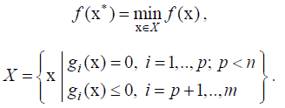
Стратегія розв’язання задачі
Ідея методу полягає у зведенні задачі на умовний мінімум до розв’язання
послідовності задач пошуку безумовного мінімуму допоміжної функції:
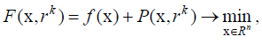
де P(x, r^{k} ) – штрафна функція, r^{k} – параметр штрафу, що задається на
кожній k -й ітерації. Це пов’язано з можливістю застосування ефективних
і надійних методів пошуку безумовного екстремуму, викладених в розділах 2 і 3. Штрафні функції конструюються, виходячи з умов:
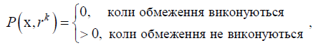
причому при невиконанні обмежень і r^{k} →∞, k →∞ має місце
P(x, r^{k} )→∞ . Чим більше r^{k} , тим більший штраф за невиконання обмежень. Як правило, для обмежень типу рівностей використовується квадратичний штраф (рис. 4.3,а), а для обмежень типу нерівностей – квадрат зрізки (рис. 4.3,б):
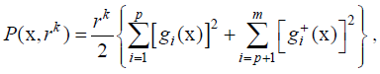
де g_{i}⁺ (x) – зрізка функції:
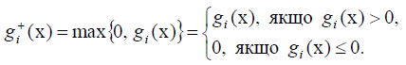
Початкова точка пошуку задається поза множиною припустимих розв’язків X. На кожній k -й ітерації шукається точка x* (r^{k} ) мінімуму допоміжної функції F(x,r^{k} ) при заданому параметрі r^{k} за допомогою одного з методів безумовної мінімізації. Отримана точка x* (r^{k} ) використовується в якості початкової на наступній ітерації, яка виконується при зростаючому значенні параметра штрафу. При необмеженому зростанні r^{k} послідовність x* (r^{k} ) прямує до точки умовного мінімуму x* .
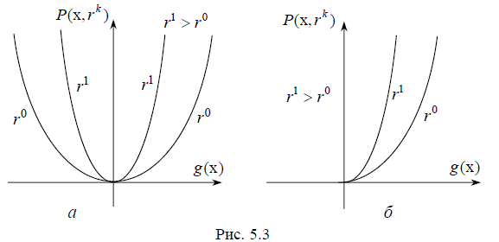

Алгоритм
1. Задати початкову точку x⁰ ; початкове значення параметра штрафу r⁰ > 0 ; число C > 0 для збільшення параметра штрафу; мале число
> 0 для зупинки алгоритму. Вважаємо k = 0 .
2. Записати допоміжну функцію
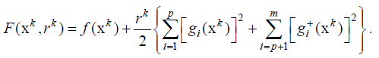
3. Знайти точку x* (r^{k} ) безумовного мінімуму функції F(x,r^{k} ) по x за допомогою будь-якого методу (нульового, першого або другого порядку):
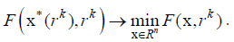
При цьому задати всі необхідні для обраного методу параметри. В
якості початкової точки взяти x^{k} . Обчислити P(x* (r^{k} ),r^{k} ).
4. Перевірити умову закінчення:
а) якщо P(x* (r^{k} ),r ^{k} ) ≤ , процес пошуку закінчити:
x* = x* (r^{k} ) , f (x* ) = f (x* (r^{k} )) ;
б) якщо P(x* (r^{k} ),r^{k} ) > , вважати r^{k+1} = Cr^{k} , x^{k+1} = x* (r^{k} ) ,
k = k +1 і перейти до кроку 2.
Збіжність
Теорема 4.3. Нехай x* – локально єдиний розв’язок задачі пошуку умовного мінімуму, а функції f (x) і g_{i} (x) неперервно диференційовні в околі x* . Тоді для досить великих r^{k} знайдеться точка x* (r^{k} ) локального мінімуму функції F(x,r^{k} ) в околі x* і x* (r^{k} )→x* при r^{k} →∞
Зауваження 4.3
1. Оскільки збіжність методу забезпечується при r^{k} →∞, то виникає питання про те, чи не можна отримати розв’язання вихідної задачі в результаті однократного пошуку безумовного мінімуму допоміжної функції з параметром r^{k} , що дорівнює великому числу, наприклад 10²⁰ . Однак така заміна послідовного розв’язання допоміжних задач не є можливою, тому що з ростом r^{k} функція F(x,r^{k} ) здобуває яскраво виражену яружну структуру. Тому швидкість збіжності будь-якого методу безумовної мінімізації до розв’язку
x* (r^{k} ) різко падає, так що процес його визначення закінчується, як правило, значно раніше, ніж буде досягнута задана точність, і, отже, отриманий результат не дає можливості судити про шуканий розв’язок x* .
2. Точки x* (r^{k} ) в алгоритмі – це точки локального мінімуму функції F(x,r^{k} ) . Однак функція F(x,r^{k} ) може бути необмеженою знизу і процедури методів безумовної мінімізації можуть розбігатися. Цю обставину необхідно враховувати при програмній реалізації.
3. В методах штрафних функцій є тісний зв’язок між значеннями параметрів штрафу і множниками Лагранжа для регулярної точки мінімуму:
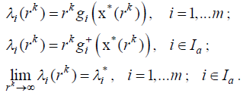
4. Зазвичай вибирається r⁰ = 0.01; 0.1; 1, а C [4; 10] . Іноді починають з r⁰ =0 , тобто із задачі пошуку безумовного мінімуму.
5. При розв’язанні задач процедура розрахунків завершується при деякому скінченному значенні параметра штрафу r^{k} . При цьому наближений розв’язок, як правило, не лежить в множині припустимих розв’язків, тобто обмеження задачі не виконуються. Це є одним з недоліків методу. З ростом параметра штрафу r^{k} точки, що генеруються алгоритмом наближаються до розв’язків вихідної задачі ззовні множини припустимих розв’язків. Тому обговорюваний метод іноді називають методом зовнішніх штрафів.
6. На практиці для одержання розв’язання вихідної задачі з необхідною точністю досить буває розв’язати скінченне (відносно невелике) число допоміжних задач. При цьому немає необхідності розв’язувати їх точно, а інформацію, отриману в результаті розв’язання чергової допоміжної задачі, зазвичай вдається ефективно використовувати для розв’язання наступної.

4.3 Метод бар’єрних функцій
Постановка задачі
Задані двічі неперервно диференційовні цільова функція
f (x) = f (x₁ , x₂ ,..., x_{n}) і функції обмежень-нерівностей g_{i} (x) ≤ 0 , що i = 1,..,m визначають множину припустимих розв’язків X .
Потрібно знайти локальний мінімум функції f (x) на множині X ,
тобто знайти таку точку x* X R^{n} , що
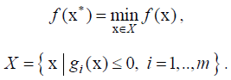
Стратегія розв’язання задачі
Ідея методу полягає у зведенні задачі на умовний мінімум до розв’язання
послідовності задач пошуку безумовного мінімуму допоміжної функції:
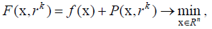
де P(x, r^{k} ) – штрафна функція, r^{k} ≥ 0 – параметр штрафу.
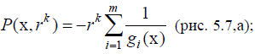
Як правило, використовуються:
а) обернена штрафна функція

б) логарифмічна штрафна функція
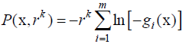 (рис. 5.7,б).
Обернена штрафна функція була запропонована Керролом (Carrol С.W.), а логарифмічна Фрішем (Frisch К.R.).
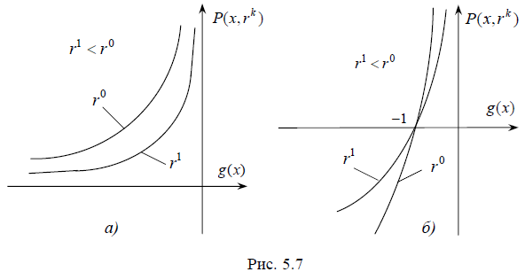
Обидві штрафні функції визначені і неперервні всередині множини X , тобто на множині X = { x | g_{i} (x) ≤ 0, i = 1,..,m} , і прямують до нескінченності при наближенні до межі множини зсередини. Тому вони називаються бар’єрними функціями. При r^{k} > 0 штрафна функція, що задається оберненою функцією, додатна. Логарифмічна штрафна функція додатна при – 1 < g_{i} (x) < 0 і від’ємна при g_{i} (x) < - 1, тобто внутрішнім точкам області віддається перевага перед межовими точками.
Початкова точка задається тільки всередині множини X . На кожній k -й ітерації шукається точка x* (r^{k} ) мінімуму допоміжної функції F(x,r^{k} ) при заданому параметрі r^{k} за допомогою одного з методів безумовної мінімізації. Отримана точка x* (r^{k} ) використовується в якості початкової на наступній ітерації, яка виконується при зменшуваному значенні параметра штрафу. При
r^{k} → + 0 послідовність точок x* (r^{k} ) прямує до точки умовного мінімуму x* . Бар’єрні функції як би перешкоджають виходу із множини X , а якщо розв’язок задачі лежить на межі, то процедура методу призводить до руху зсередини області до межі.
Помітимо, що відповідно до описаної процедури точки x* (r^{k} ) лежать всередині множини припустимих розв’язків для кожного r^{k} . Цим пояснюється те, що метод бар’єрних функцій іноді називається методом внутрішніх штрафів.
Алгоритм
1. Задати початкову точку x⁰ в середині області X ; початкове значення параметра штрафу r⁰ ≥ 0 ; число C > 1 для зменшення параметра штрафу; мале число > 0 для зупинки алгоритму. Вважати k = 0 .
2. Записати допоміжну функцію:
3. Знайти точку x* (r^{k} ) мінімуму функції F(x,r^{k} ) по x за допомогою будь-якого методу (нульового, першого або другого порядку) пошуку безумовного мінімуму з перевіркою приналежності поточної точки внутрішності множини X. При цьому задати всі необхідні обраному методу параметри. В якості початкової точки взяти x^{k} . Обчислити:
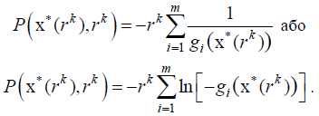
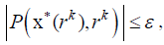
4. Перевірити виконання умови закінчення:
а) якщо процес пошуку закінчити:
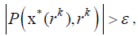
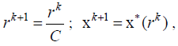
x* = x* (r^{k} ) , f (x* ) = f (x* (r^{k} )) ;
б) якщо вважати
k = k +1 і перейти до кроку 2.
Збіжність
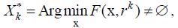
Теорема 4.4. Нехай функції f (x) і g_{i} (x) , i = 1,..,m опуклі і скінченні, множина X * розв’язків задачі пошуку умовного мінімуму не порожня і обмежена, існує точка x⁰ X така, що g_{i} (x⁰ ) < 0 , i = 1,..,m .
Тоді в методі бар’єрних функцій функції
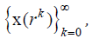
F(x,r^{k} ) опуклі, послідовність породжена алгоритмом, обмежена
і всі її граничні точки належать X * , причому
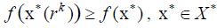
Зауваження 4.4
1. Зазвичай вибирається r⁰ = 1, 10, 100 , а C = 10, 12, 16 .
2. При r^{k} → + 0 забезпечується збіжність, однак зі зменшенням r^{k}
функція F(x,r^{k} ) стає все більш яружною. Тому вважати r^{k} малим числом відразу недоцільно.
3. Оскільки більшість методів пошуку безумовного екстремуму використовує дискретні кроки, то поблизу межі крок може привести в точку поза припустимою областю. Якщо в алгоритмі відсутня перевірка на приналежність точки множині X { x | g_{i} (x) < 0, i = 1,..,m} , то це може привести до помилкового успіху, тобто зменшенню допоміжної функції в точці, де вона теоретично не визначена. Тому на кроці 3 алгоритму потрібна явна перевірка того, що точка не покинула припустиму область. Процедура пошуку звичайно завершується при деякому малому r^{k} , відмінному від нуля. Однак наближений розв’язок належить множині припустимих розв’язків. Це одна з переваг методу бар’єрних функцій.
4. Побічним продуктом обчислень в методі штрафних функцій є вектор множників Лагранжа:
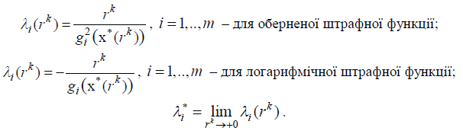
4.4. Метод множників
Постановка задачі
Задані двічі неперервно диференційовні цільова функція
f (x) = f (x₁, x₂ ,..., x_{n}) і функції обмежень g_{i} (x) = 0 , i = 1,.., p ; g_{i} (x) ≤ 0 ,
i = p +1,..,m, що визначають множину припустимих розв’язків X R^{n} .
Потрібно знайти локальний мінімум функції f (x) на множині X ,
тобто знайти таку точку x* X , що
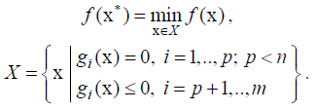
Стратегія розв’язання задачі
Стратегія аналогічна тій, що використовується в методі зовнішніх штрафів, тільки штрафна функція додається не до цільової функції, а до класичної функції Лагранжа. В результаті задача на умовний мінімум зводиться до розв’язання послідовності задач пошуку безумовного мінімуму модифікованої функції Лагранжа:
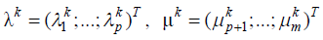
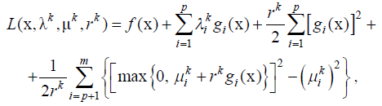
де – вектори множників; r^{k} –
параметр штрафу; k – номер ітерації.
Задається початкова точка пошуку x0 . На кожній k -й ітерації шукається точка мінімуму модифікованої функції Лагранжа при заданих λ^{k} , μ^{k} , r^{k} за допомогою одного з методів безумовної мінімізації. Отримана точка
x* ( λ^{k} ,μ^{k} ,r^{k} ) використовується в якості початкової на наступній ітерації, що виконується при зростаючому значенні параметра штрафу r^{k} і перерахованих певним чином векторах множників λ^{k} , μ^{k} . Для досягнення збіжності на відміну від методу зовнішніх штрафів не потрібно спрямовувати r^{k} до нескінченності.
Метод множників був запропонований Пауеллом (Powell M.J.D.) і Хестенсом (Hestenes M.R.) і має численні модифікації.
Алгоритм
1. Задати початкову точку x⁰ ; початкове значення параметра штрафу r⁰ > 0 ; число C > 1 для збільшення параметра штрафу; початкові значення векторів множників λ⁰ , μ⁰ ; мале число > 0 для зупинки алгоритму. Вважати k = 0 .

2. Записати модифіковану функцію Лагранжа:
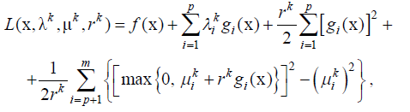
3. Знайти точку x* ( λ^{k} ,μ^{k} ,r^{k} ) безумовного мінімуму функції по x
за допомогою якого-небудь методу (нульового, першого або другого порядку):
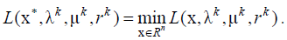
При цьому задати всі необхідні обраному методу параметри. В якості
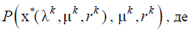
початкової точки взяти x^{k} .
4. Обчислити
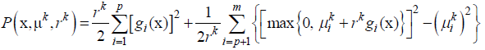
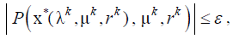
і перевірити виконання умови закінчення обчислень:
а) якщо процес пошуку закінчити:
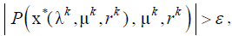
x* = x*(λ^{k} ,μ^{k} ,r^{k} ) , f (x* ) = f (x*(λ^{k} ,μ^{k} , r^{k} )) ;
б) якщо вважати:
r^{k+1} = Cr^{k} – перерахування параметра штрафу;
λ^{k+1} = λ^{k} + r^{k} g (x*(λ^{k} ,μ^{k} , r^{k} )) – перерахування множників для
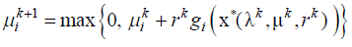
обмежень-рівностей;
– перерахування множників для
обмежень-нерівностей;
x^{k+1} = x*( λ^{k} ,μ^{k} , r^{k} ) , k = k + 1 і перейти до кроку 2.
Збіжність
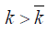
Теорема 4.5 (про збіжність методу множників в задачі з обмеженнями типу рівностей). Нехай функції f (x) і g_{i} (x) , i = 1,..,m неперервні, послідовність {λ^{k}} обмежена, 0 < r^{k} < r^{k+1} при всіх k , причому r^{k} →∞, X * – компактна ізольована множина точок локального мінімуму у вихідній задачі. Тоді знайдеться підпослідовність {x^{k}} _{K} , що збігається до деякої точки x* X * і така, що її довільний елемент x^{k} , k K є точкою локального мінімуму функції L(x, λ^{k}, r^{k} ) . Якщо при цьому X * складається з єдиної точки x* , то можна вказати послідовність {x^{k}} і номер такі, що x^{k} →x* і x^{k} є точкою локального мінімуму функції L(x, λ^{k}, r^{k} ) при .
Зауваження 4.5
1. Збіжність методу множників в задачі зі змішаними обмеженнями доведена в [8].
2. На кожній ітерації бажано, щоб знайдена точка локального мінімуму
X*( λ^{k} ,μ^{k} , r^{k} ) була б найближчою до x* . Метод коректний, якщо починаючи з деякого k метод безумовної мінімізації щоразу приводить в окіл однієї і тієї ж точки x* умовного локального мінімуму. Це визначає описана на кроці 3 алгоритму наступність задач.
3. Зазвичай вибирається r⁰ = 0.1; 1 , а C [4;10] . Доцільно вибрати
λ⁰ , μ⁰ , близькі до λ* , μ* , використовуючи апріорну інформацію про розв’язок. Іноді вибирають λ⁰ = μ⁰ = 0 . В цьому випадку перша допоміжна задача мінімізації збігається з задачею, що розв’язується в методі зовнішніх штрафів.
4. Методом множників вдається знайти умовний мінімум за менше число ітерацій, ніж методом штрафів. При цьому для досягнення збіжності не потрібно спрямовувати r^{k} до нескінченності. Доведено, що мінімум модифікованої функції Лагранжа, починаючи з якогось r^{k} , збігається з
мінімумом у вихідній задачі. Це призводить також до того, що проблема
збільшення яружності не є такою гострою, як у методі штрафів.

5. Знайдена в результаті точка x* задовольняє умовам Куна-Такера
(твердження 1.12 при .

4.5. Метод проекції градієнта
Серед методів можливих напрямків (або проективних методів) найбільш відомим є метод проекції градієнта (метод Розена (Rozen J. B.)), який застосовується в задачах пошуку умовного екстремуму з обмеженнями типу рівностей і нерівностей. Метод проекції градієнта враховує обмеження в явній формі і реалізується по траєкторії, що забезпечує поліпшення значень цільової функції і не виходить за межі області припустимих розв’язків.
Застосування методу в задачах з обмеженнями типу рівностей
Постановка задачі
Знайти мінімум диференційовної функції
f (x) при обмеженнях g_{i} (x) = 0 , i = 1,..,m , тобто таку точку x* X R^{n} , що

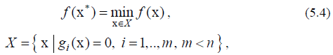
де функції g_{i} (x) , i = 1,..,m , є диференційовними функціями x .
Стратегія розв’язання задачі
Стратегія пошуку розв’язку задачі (4.4) методом проекції градієнта становить в побудові послідовності точок {xk}, що обчислюються за правилом
X^{k+1} = x^{k} + x^{k} , k = 0,1,... (5.5)
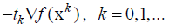
де δ x^{k} є вектор, який обчислюється для кожного значення k . Приріст
x^{k} визначається з умови проекції вектора на
апроксимуючу площину, що задається рівнянням
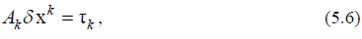
яка апроксимує в точці x^{k} , k = 0,1,... , поверхня S , що задається рівняннями
g_{i} (x) = 0 , i = 1,..,m . Тут A_{k} – матриця розміру (m× n) виду
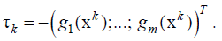
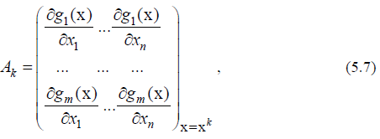
а τk – вектор стовпець,
На рис. 4.8 в точці x^{k} = (1; 0.5)^{T} побудована апроксимуюча пряма
для задачі:
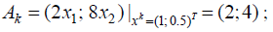
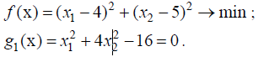
Її рівняння x₁ + 2x₂ = 9 , оскільки
і отже
2(x₁ - 1) + 4(x₂ - 0.5) = 14 .
Вектор x^{k} визначається за формулою
Де ₁x^{k} називається градієнтною складового приросту; вона дорівнює
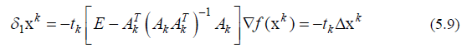
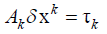
і має наступну властивість: градієнтна складова приросту ₁ x^{k} в лінійному наближенні не міняє вектор відхилу умов зв’язку. Це означає, що під дією градієнтної складової точка x^{k} рухається паралельно або по площині
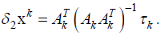
(рис. 5.8). Складова ₂x ^{k} називається компенсаційною
складовою приросту і дорівнює
Ця складова має, у лінійному наближенні, властивість компенсувати вектор відхилу умов зв’язку на величину τ_{k} . Під дією складової ₂x^{k} здійснюється проекція точки x^{k} на площину
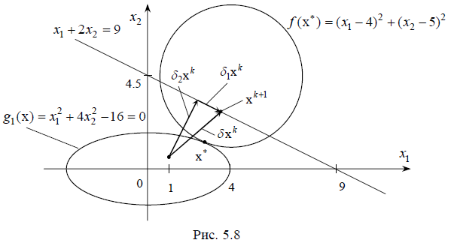
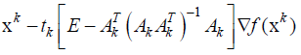
Величина кроку t_{k} може вибиратися як з умови спадання f (x) при переході із
точки x^{k} в точку так і з умови
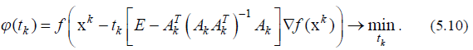
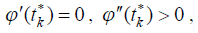
Задача (4.10) може розв’язуватись або з використанням необхідних і достатніх умов мінімуму: що застосовуються безпосередньо до функції або до апроксимуючих її поліномів, або з
використанням чисельних методів.
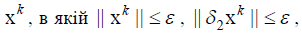
Розрахунок закінчується в точці xk , в якій

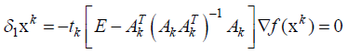
де – задана точність. В отриманій точці x^{k} потрібна обов’язкова перевірка виконання достатніх умов мінімуму функції в задачі (4.4). Точна рівність
свідчить про точне
виконання необхідних умов екстремуму, при цьому вектор множників Лагранжа визначається за формулою
Знання наближення λ^{k} вектора λ* , обумовленого формулою (4.11), дозволить здійснити перевірку достатніх умов в точці x^{k} .
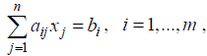
Зауваження 4.6. Якщо в задачі (4.4) обмеження лінійні, тобто мають вигляд
то матриця A постійна. Це означає, що в силу
властивості складової ₂x^{k} матриця обчислюється один раз в точці x⁰ . При цьому початкова точка попадає в область припустимих розв’язків за одну ітерацію. Подальший процес побудови послідовності {x^{k}} пов’язаний з обчисленням складової ₁x^{k} .
Алгоритм
1. Задати початкову точку x⁰ ; ≥ 0 ; число ітерацій M .
2. Вважати k = 0 .
3. Перевірити виконання умови k ≥ M :
а) якщо нерівність виконана, то розрахунок закінчено. Обчислити λ^{k} , перевірити необхідні і достатні умови мінімуму і оцінити результат;
б) якщо нерівність не виконана, то перейти до кроку 4.
4. Обчислити матрицю

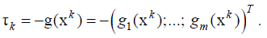
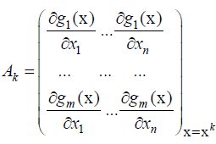
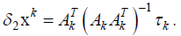
5. Обчислити
6. Обчислити
7. Обчислити || ₂x^{k} || .
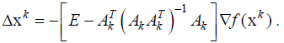
8. Обчислити
9. Обчислити
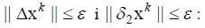
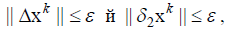
10. Перевірити виконання умов
а) якщо то розрахунок закінчено. Перейти до обчислення λ^{k} за формулою (5.11) і перевірки достатніх умов мінімуму.
б) якщо то вважати ₂x^{k} = 0 і перейти
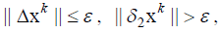
до кроку 11;
в) якщо то вважати ∆x^{k} = 0 і перейти
до кроку 13;
г) якщо то перейти до кроку 11.
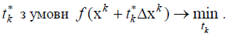
11. Одержати точку
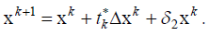
12. Визначити
13. Обчислити Вважати k = k + 1 і перейти до кроку 3.
Зауваження 4.7. Якщо обмеження в задачі лінійні, то при k ≥ 1 на
кроці 3 переходимо до кроку 8. На кроці 10 варто вважати || ₂x^{k} || = 0 .
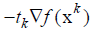
Збіжність
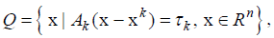
Оскільки проекція вектора здійснюється для кожного
значення k на множину то алгоритм
методу проекції градієнта збігається для опуклих, диференційовних на
R^{n} функцій f (x) , градієнт яких задовольняє умові Ліпшица.
Теорема 4.6. Нехай f (x) опукла, диференційовна на R^{n} функція, градієнт якої задовольняє на множині Q умові Ліпшица з константою L.
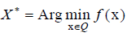
Нехай множина Q – опукла і замкнена множина розв’язків задачі,
не порожня, а 0 < t_{k} < (2/ L) . Тоді x^{k} → x* X* і, якщо
f (x) сильно опукла, x^{k} →x* зі швидкістю геометричної прогресії.

Застосування методу в задачах з обмеженнями типу нерівностей
Постановка задачі
Знайти мінімум диференційовної функції f (x) при обмеженнях g_{i} (x) ≤ 0 ,
i = 1,..,m , тобто таку точку x* X R^{n} , що
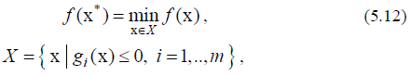
де функції g_{i} (x) , i = 1,..,m , є диференційовними функціями від x .
Стратегія розв’язання задачі
Стратегія пошуку розв’язку задачі (4.12) методом проекції градієнта враховує той факт, що розв’язок x* може лежати як всередині, так і на межі множини припустимих розв’язків.
Для визначення наближення розв’язку x* будується послідовність
точок {x^{k}}: x^{k+1} = x^{k} + x^{k} , k = 0,1,... , де приріст x^{k} визначається в
кожній точці x^{k} залежно від того, де ведеться пошук – всередині або на
межі множини припустимих розв’язків.
Розв’язання задачі починається з обходу межі припустимої області.
Обхід межі множини припустимих розв’язків пов’язаний з виявленням
активних в точці x^{k} обмежень g_{A} = (g₁,..., g_{p} )^{T}, апроксимацією їхньою
площиною
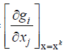
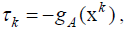
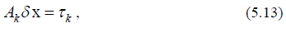
де – матриця розміру ( p × n) , p ≤ n ; і
проекцією на неї вектора
Для виявлення нерівностей, активних в точці x^{k} , задається похибка визначення активних обмежень
Активними вважаються ті обмеження, для яких Число p
обмежень, активних в точці x^{k} , не повинне перевищувати n – розмірності вектора x .
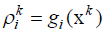
Пошук обмежень, активних в точці x^{k} , розглядається як самостійна задача, що може бути розв’язана шляхом послідовних наближень. Задається точка x^{k} і обчислюється g_{i} (x) , i = 1,..,m . Якщо g_{i} (x) < 1 , то вибираються будь-які p обмежень із найменшими за абсолютною величиною відхилами
в точці x^{k} , будується матриця A^{k} , обчислюється і знаходиться точка
потім знову обчислюються відхили обраних p обмежень. Уточнення за формулою (4.14) здійснюється доти, поки не буде знайдена точка x^{k} , в
якій Проекція вектора в точці x^{k} , в якій активні p обмежень, визначається точкою
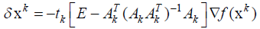
де приріст здійснює рух по
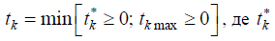
площині в напрямку спадання f (x) . Величина t_{k} вибирається так:
є крок, при якому
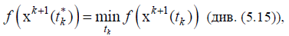
а t_{k max} – найменший крок, при якому
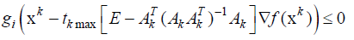
для всіх обмежень, які не були активними в точці x^{k} . Зрозуміло що, відхили обмежень в точці x^{k+1} змінюються, і тому обчисленню точки x^{k+2} повинна передувати процедура вибору активних обмежень, описана вище.
Процедура обчислення точок послідовності {x^{k}} забезпечує послідовний рух вздовж межі припустимої області. При виконанні нерівності
– задане досить
мале додатне число, обчислюється наближення λ ^{k} вектора множників
Лагранжа λ*:
Якщо λ ^{k} ≥ 0 , то в точці x^{k} виконано необхідні умови мінімуму і в ній треба бути перевірити достатні умови. Якщо серед множників є
невід’ємні, то це означає, що x^{k} не є наближенням точки x* , оскільки в
ній не виконано необхідні умови мінімуму f (x) при обмеженнях
g_{i} (x) ≤ 0 , i = 1,..,m (див. теорему 1.7). Однак вибір кроку t^{k} дозволяє говорити про те, що значення f (x) не може бути зменшене при заданому наборі активних обмежень і, отже, процес мінімізації f (x) необхідно продовжити, зменшивши їхнє число: в число пасивних переводиться те з обмежень, якому відповідає найбільший за абсолютним значенням невід’ємний множник . Така процедура пошуку дозволяє відшукати розв’язок, що лежить як на межі, так і всередині множини припустимих розв’язків.
Алгоритм
1. Задати x⁰ , число ітерацій M .
2. Вважати k = 0 .
3. Перевірити виконання умови k ≥ M :
а) якщо нерівність виконана, то розрахунок закінчено, перейти до
обчислення λ^{k} і оцінки результату;
б) в противному випадку перейти до кроку 4.
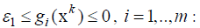
4. Обчислити g_{i} (x^{k} ) i = 1,..,m .
5. Перевірити виконання умов
а) якщо нерівність виконана хоча б для одного i , обчислити
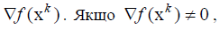
перейти до кроку 7. Якщо при
k > 0 , перейти до кроку 9, а якщо то варто перевірити точку
x⁰ на приналежність області припустимих розв’язків. Якщо x⁰ X , перейти до кроку 9. В противному випадку задати заново точку x⁰ і перейти до кроку 4;
б) якщо жодна з умов не виконується, перейти до кроку 6.
6. Обчислити точку x^{v} , в якій виконується умова
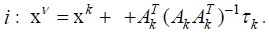
принаймні для одного значення
Вважати x^{k} = x^{v} і перейти до кроку 7.
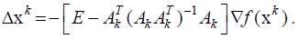
7. Обчислити
8. Перевірити умову
а) якщо нерівність виконується, перейти до кроку 9;
б) якщо ні - до кроку 10.
9. Обчислити вектор
Якщо λ ^{k} ≥ 0 , то розрахунок закінчено, перевірити достатні умови мінімуму. Якщо ні, то виключити із складу активних обмеження (воно переводиться в пасивні), якому відповідає найбільший за абсолютною величиною невід’ємний множник, і перейти до кроку 7 (при цьому з матриці A^{k} знищується рядок, що відповідає виключеному обмеженню).
10. Отримати точку x^{k+ 1} = x^{k} + t_{k} ∆x^{k}.
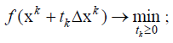
11. Визначити t_{k} . Для цього треба:
а) обчислити t*_{k} з умови
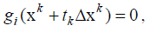
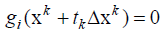
б) для всіх пасивних в точці x^{k} обмежень, крім переведених в пасивні на кроці 9, визначити величину t ^{i}_{k} з умов
t_{k} ≥ 0 (якщо умова виконується тільки при t ^{i}_{k}, то
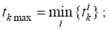
t ^{i}_{k} не обчислюється);
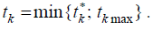
в) знайти величину
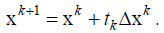
г) обчислити значення
12. Обчислити Вважати k = k +1 й перейти до кроку 3.

Збіжність
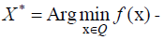
Теорема 4.7. Нехай f (x) опукла диференційовна на R^{n} функція, градієнт якої задовольняє на множині Q умові Ліпшица з константою L . Нехай множина
Q –опукла і замкнена, множина не порожня, а

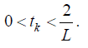
величина t_{k} задовольняє умові Тоді x^{k} →x* X* й, якщо f (x) сильно опукла, то
x^{k} →x* зі швидкістю геометричної прогресії

4.6. Метод Зойтендейка
Постановка задачі
Знайти мінімум двічі неперервно диференційовної функції f (x) за умови, що точка x R^{n} задовольняє обмеженням g_{i} (x) ≤ 0 , i = 1,..,m , в яких функції
g_{i} (x) , i = 1,..,m також двічі неперервно диференційовані функції від x ,
тобто знайти таку точку x* X , що
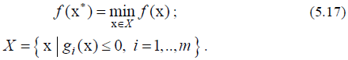
Стратегія розв’язання задачі
Стратегія розв’язання задачі (4.17) методом Зойтендейка (Zoutendijk G.) становить в побудові послідовності припустимих точок {x^{k}}, таких, що
f (x^{k+1}) < f (x^{k} ) , k = 0,1,2,... . Правило побудови точок послідовності {x^{k}}:
де d ^{k} – напрямок спуску, точка x^{k} – припустима і така, що
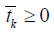
I_{a} – множина індексів i активних обмежень, для яких виконана умова (4.19); величина кроку знаходиться в результаті розв’язання задачі одновимірної мінімізації:
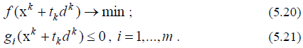
Задача (4.20), (4.21) може бути розв’язана з використанням алгоритму застосування необхідних і достатніх умов умовного мінімуму, описаних в розділі. 1.4. Інакше величину варто вибирати із співвідношення
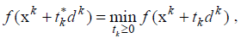
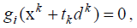
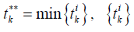
де величина t* _{k} визначається з умови а
величина задовольняє умовам
t_{k} ≥ 0 .

Напрямок спуску d^{k} задовольняє системі нерівностей
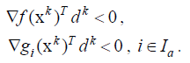
(5.23)
(5.24)
Можливий напрямок спуску d^{k} , що задовольняє умовам (4.23), (4.24), визначається з розв’язання задачі лінійного програмування (див. розділ 4.1 і розділ 1.2)
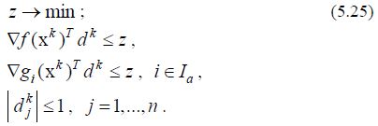
Якщо розв’язок z* задачі (4.25) менший за то для пошуку нового можливого напрямку спуску d ^{k+1} вважають Якщо ж
то розрахунок за розсудом користувача або варто закінчити, оскільки в точці x^{k} з точністю до _{k} виконуються умови мінімуму в задачі (4.17), або продовжити, з метою одержання більш високої точності, вважаючи
Алгоритм
1. Задати ₀ , граничне число ітерацій M , припустиму початкову
точку
2. Вважати k = 0 .
3. Перевірити виконання умови k ≤ M :
а) якщо k = M розрахунок закінчено;
б) якщо k < M , перейти до кроку 4.
4. Обчислити g_{i} (x^{k} ), i = 1,...,m .
5. Перевірити виконання умови
Сформувати множину I_{a} індексів i , для яких умова виконана. Якщо умова
виконана хоча б для одного I I_{a} , то перейти до кроку 6. В противному
випадку вважати і повторити обчислення на кроці 5.

6. Записати систему нерівностей
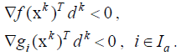
7. Сформувати задачу лінійного програмування:
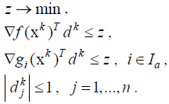
8. Розв’язати задачу лінійного програмування, сформовану на кроці 7. В результаті одержуємо шуканий можливий напрямок спуску d ^{k} і z*
– мінімальне значення z .
9. Обчислити крок розв’язавши задачу
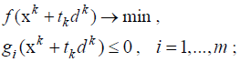
або зі співвідношення (5.22), для чого треба:
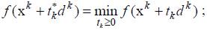
а) знайти величину t_{k}* з умови
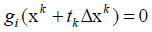
б) визначити величину
t_{k} ≥ 0 (якщо умова виконується тільки при t_{k} < 0 , то
не обчислюється). Якщо в точці x^{k} обмеження з номером i активне і
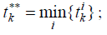
t _{k} = 0 , то значення не обчислюється;
в) знайти
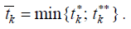
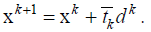
г) обчислити значення
10. Знайти точку
11. Обчислити величину f (x^{k+1}) .
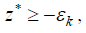
12. Перевірити умову закінчення:
а) якщо то розрахунок може бути або закінчено, якщо
точність _{k} задовільна, або продовжено при В
першому випадку x^{k+1} – шуканий наближений розв’язок задачі (4.17), в
другому – варто перейти до кроку 3;
б) якщо то вважати і перейти до кроку 3.
Зауваження 4.7
1. Якщо задача (4.17) не є задачею опуклого програмування, в якій не
всі функції f (x) , g_{i} (x) ≤ 0 , i = 1,..,m опуклі, то алгоритм Зойтендейка збігається до точки x* , що задовольняє з точністю _{k} необхідним умовам мінімуму функції багатьох змінних при обмеженнях типу нерівностей. Отже, в точці x* повинні бути перевірені достатні умови мінімуму.
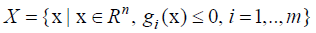
2. Якщо задача (4.17) – задача опуклого програмування і її множина припустимих розв’язків має внутрішні точки, то знайдена за алгоритмом Зойтендейка точка x* є розв’язком задачі (4.17).
3. Швидкість збіжності алгоритму Зойтендейка оцінюється як низька по числу ітерацій.

Розділ 5 Заходи з екології

Даним проектом пропонуються наступні методи щодо охорони навколишнього середовища.
Основним напрямком, що забезпечує чистоту зовнішнього середовища, повинна бути організація технічних процесів, що виключає викид в атмосферу газів, парів, пилу. Для цього передбачають:
- герметизацію устаткування;
- установлення контрольних клапанів;
- очищення газових викидів.
З заходів щодо боротьби з пилом можна запропонувати наступні:
- заміна сухих матеріалів, що порошать, вологими, пастоподібними;
- заміна порошків таблетками або гранулами;
- герметизація апаратури.
Загальне керівництво природоохоронної роботою на підприємстві здійснює директор, а також керівники відділів з планування, фінансування, капітального будівництва, підбору і розстановці кадрів. Головний інженер підприємства керує освоєнням виробництва нової продукції, запровадженням нової техніки та сучасних технологічних процесів, роботами по зниженню відходів виробництва і раціонального використання природних ресурсів.
Всі питання охорони навколишнього середовища вирішуються в технічному відділі при розробці технічної документації, виборі сировини, матеріалів, обладнання та технологічного процесу, при вирішенні питань щодо зменшення або ліквідації відходів виробництва. Питання природоохоронної діяльності підприємства вирішуються технічним відділом спільно з іншими службами підприємства. Служби головного механіка та головного енергетика здійснюють контроль і стежать за справністю очисних споруд та систем.
Природоохоронна робота проводиться спеціалізованими службами: санітарно-гігієнічної, промислово-санітарної лабораторії, лабораторією стічних вод і газових викидів, ділянкою очисних споруд, цехом з переробки твердих відходів і їх захоронення, цехом нейтралізації та очищення стічних вод та ін., кількість яких залежить від розміру та специфіки підприємства.
З ділянок виробництва найбільшу забруднювальну здатність має ділянка з виробництва ДП. У промислові стоки виробництво ДП викидає розчини фосфатів (тринатрійфосфат), натрієву соду, натрієву лугу, сірчану, соляну, азотну кислоти, хлорну мідь, хлористий паладій, гідроокис натрію, трихлоретилен, хлорне залізо, персульфат амонію, хлорна мідь, і ряд інших токсичних речовин.
Для очищення повітря, що викидається в атмосферу встановлюються газо-пиловловлюваючі установки, а для очищення стічних вод, що надходять у загальноміську каналізацію - очисні споруди (станції нейтралізації).
Призначення очисних споруд і газо-пилоуловлюючих споруд - довести до необхідної чистоти воду і повітря, щоб наявність шкідливих речовин у них не перевищував ПДК.
Для звільнення від пилу і парів відносно невеликих газових потоків з дрібнодисперсним пилом використовуються тканинні фільтри. Вони виконуються у вигляді рукавів з закритими "манжетами" або мішків, всередину яких подається газ, що очищається. Їх ефективність сягає 90% навіть у випадку фільтрації частинок діаметром 0,5 мкм.
Для тонкого очищення великих обсягів газів широко використовуються електрофільтри, принцип роботи яких полягає в заряджених частках в сильному електричному полі, в результаті чого вони набувають однаковий заряд і переміщуються до електрода, що має заряд протилежного знаку, осідаючи на ньому.
Очищення газових викидів досягається застосуванням адсорбційного методу очищення, який засновано на поглинанні шкідливих домішок поверхнею твердих тіл (адсорбентів). Важливою особливістю адсорбції є те, що процес протікає без зміни природи речовин, що поглинаються, і адсорбенту. Це дозволяє повертати поглинені гази у виробництво і багаторазово використовувати адсорбент.
Для очищення повітря від органічних розчинників широко застосовуються адсорбер типу А-1 і А-6, в яких сорбентом є поліакрілонітрільне полотно, модифікована активованим вугіллям АГ-3.
Для очищення повітря від парів кислот застосовуються фільтри типу УІФ-2.
Іншими методами очищення газових викидів є окислення (безпосереднє спалення в полум'ї, спалювання в полум'ї інших горючих речовин або окислення за допомогою каталізаторів) і використання реакцій відновлення або розкладання.
Промислові стоки, перш ніж зливатися в загальноміську каналізацію, повинні бути нейтралізовані на станції нейтралізації від шкідливих речовин присутніх при виробництві ДП.
Для локальної очистки промислових стоків застосовуються різні установки. Установка очищення промислових стоків ОПВ-У застосовується для очищення стічних вод від хрому та іонів важких металів. Установка УР-1 призначена для регенерації розчину, використовуваного при травлення міді. Після локальної очистки доочищення стічних вод здійснюється на очисних спорудах.
У даному розділі був зроблений аналіз шкідливих виробничих факторів, запропоновані заходи для техніки безпеки, по виробничій санітарії і гігієні праці. Так само були запропоновані заходи з пожежної безпеки й безпеки життєдіяльності. Був проведений розрахунок захисного заземлення та вентиляції, в якому були підібрані найбільш сприятливі параметри, для забезпечення сприятливих умов праці. Також вибір матеріалів та обладнання, на якому буде виготовлятися пристрій, проводився з врахуванням вищевказаних шкідливих та небезпечних факторів.

ЛІТЕРАТУРА
1. Абрамов Л. М., Капустин В. Ф. Математическое программирование. – Л.: Изд-во Ленингр. ун-та, 1981.
2. Акулич И. Л. Математическое программирование в примерах и задачах. -М.: Высшая школа, 1986.
3. Алексеев В. М., Галеев Э. М., Тихомиров В. М. Сборник задач по оптимизации. – М.: Наука, 1984.
4. Аоки М. Введение в методы оптимизации. - М.: Мир, 1977.
5. Базара М., Шетти К. Нелинейное программирование. Теория и
алгоритмы. – М.: Мир, 1982.
6. Банди Б. Методы оптимизации. Вводный курс. – М.: Радио и связь,
1988.
7. Банди Б. Основы линейного программирования. – М.: Радио и
связь, 1989.
8. Бертсекас Д. Условная оптимизация и методы множителей Ла-
гранжа. – М.: Радио и связь, 1987.
9. Васильев Ф.П. Численные методы решения экстремальных задач. –
М.: Наука, 1980.
10. Габасов Р., Кириллова Ф. М. Методы оптимизации. – Минск: Изд-
во БГУ, 1981.
11. Гилл Ф., Мюррей У., Райт М. Практическая оптимизация. – М.:
Мир, 1985.
12. Деордица Ю. С., Нефёдов Ю. М. Исследование операций в пла-
нировании и управлении. – Киев: Вища шк., 1991.
13. Дэннис Дж., Шнабель Р. Численные методы безусловной опти-
мизации и решения нелинейных уравнений. – М.: Мир, 1988.
14. Евтушенко Ю.Г. Методы решения экстремальных задач и их при-
менение в системах оптимизации. – М.: Наука, 1982.
15. Зайченко Ю. П. Исследование операций. – К.: Вища шк., 1988.
16 . Зуховицкий С. И., Авдеева Л. И. Линейное и выпуклое программирование. – М.: Наука, 1964.
17. Карманов В.Г. Математическое программирование. – М.: Наука,
1975.
18. Ляшенко И. Н. и др. Линейное и нелинейное программирование. – Киев: Вища шк., 1975.
19. Мину М. Математическое программирование. Теория и алгоритмы. -М.: Наука, 1990.
20. Моисеев Н. Н., Иванилов Ю. П., Столярова Е. М. Методы оптимизации. – М.: Наука, 1978.
21. Мухачева Э. А., Рубинштейн Г. Ш. Математическое программирование. – Новосибирск: Наука, 1987.
22. Нефёдов Ю. М. Методы оптимизации: Учеб. пос. – Луганск: Изд. ВНУ им. В. Даля, 2004.
23. Нефёдов Ю. М., Таращанский М. Т. Сборник примеров и задач по математическому программированию: Учеб. пос. – Луганск: Изд. ВНУ им.В. Даля, 2002.
24. Пшеничный Б. И., Данилин Ю. М. Численные методы в экстремальных задачах. – М.: Наука, 1975.
25. Поляк Б.Т. Введение в оптимизацию. – М.: Наука , 1983.
26. Реклейтис Г., Рейвиндран А.; Рэгсдел К. Оптимизация в технике. Т. 1 и 2, в 2-х т. – М.: Мир, 1986.
27. Сергиенко И. В. Математические модели и методы решения задач дискретной оптимизации. – Киев: Наук. думка, 1985.
28. Сухарев А. Г., Тимохов А. В., Федоров В. В. Курс методов оптимизации. – М.: Наука, 1986.
29. Фиакко А., Мак-Кормик Г. Нелинейное программирование. Методы последовательной безусловной минимизации. – М.: Мир, 1972.
30. Химмельблау Д. Прикладное нелинейное программирование. – М.: Мир, 1975.
31. Численные методы условной оптимизации / Под ред. Ф. Гилла, У; Мюррея. – М.: Мир, 1977.

